MODUL
SEKOLAH MENENGAH KEJURUAN
KELAS INDUSTRI



KOMPETENSI KEAHLIAN TEKNIK
HAND HELD PRODUCT
KELAS X
MODUL I
BASIC KNOWLEDGE

- Teknologi Dasar Perangkat Genggam Samsung
- Tujuan
- Peserta didik dapat mengidentifikasi perangkat genggam (handphone dan tab) Samsung
- Peserta didik dapat memahami spesifikasi teknologi dasar yang tertera pada perangkat genggam (handphone dan tab) Samsung
- Peserta didik dapat membuat laporan hasil pengamatan spesifikasi teknologi dasar yang tertera pada perangkat genggam (handphone dan tab) Samsung

- Alat dan Bahan
- Alat
- Kaca pembesar (1 buah)
- Lampu penerangan duduk (1 buah)
- Bahan
- Trainer handphone Samsung Galaxy A5 (2017) (1 unit)
- Trainer Galaxy Tab A8 (1 unit)

- Uraian Materi
Sebuah teknologi telepon seluler selalu berkembang dan terus berkembang. Namun, jika kita memahami dasar-dasar sebuah perangkat genggam, maka kita akan mudah untuk mengikuti perkembangan dan sekaligus memerbaikinya. Modul ini akan membahas tentang serial number dan IMEI number perangkat Samsung. Pengetahuan produk meliputi materi terkait tipe handphone Samsung yang banyak dipasarkan, prosesor, memori, tampilan, kamera, jaringan, sensor, konektifitas, baterai dan GPS, memori eksternal dan sistem operasi (Operating System), sistem proteksi internasional dan SIM ganda.
Handphone generasi pertama menggunakan key pad/tombol sementara dewasa in dengan munculnya android maka handphone meggunakan layar yang dapat disentuh. Berikut adalah pengertian layar sentuh LCD, TFT, IPS, OLED, AMOLED, Super AMOLED, Retina, haptic, yang banyak digunakan pada handphone atau smartphone sehingga dapat diketahui perbedaannya untuk menilai mana yang terbaik atau lebih bagus.
Samsung telah merilis beberapa teknologi masa depan yang dituangkan dalam surat kabar The Daily Telegraph, diantaranya:
- Mengambil gambar dengan lebih jernih (kamera)
- Memainkan musik lebih enak
- Tidak lagi dijumpai tombol
- Selalu aktif setiap saat
- Menikmati kenyamanan Virtual Reality
- Berbentuk dapat dilipat dua atau dibuka 2 kali lipat
- Merekam pada kualitas UHD

Struktur dasar handphone terdiri dari 2 bagian, yaitu hardware dan software. Struk dasar dari unit penting pada handphone dapat diuraikan sebagai berikut:
- Unit pancar terima (Transceiver) / (Tx/Rx)
- Unit catu daya (Power Supply)
- Unit logika (Operating Data)
- Unit fitur terintegrasi terkini (televise, kamera video, 3G, dan multimedia lainnya)

Hardware (Perangkat Keras)
Hardware merupakan perangkat keras pada mesin handphone yang terdiri berbagai blok fungsi rangkaian elektronika beserta komponen pendukungnya. Struktur dasar hardware pada handphone sebagai berikut.
  - Baseband
Baseband merupakan pusat dasar pengaturan utama pada handphone yang memiliki unit power supply kelistrikan sebagai sumber daya listrik handphone. Unit baseband secara mendasar memiliki beberapa komponen sebagai berikut.
- Power IC/UEM
UEM (Universal Energy Management) adalah regulator kelistrikan pada area baseband, termasuk sumber listrikpengisian baterai, control user interface, pengaturan pengkodean digital audio, penyimpanan sebagian data security (IMEI), SIM control, dan system Start Up handphone yang juga berperan besar pada regulator frekwensi audio. UEM merupakan integrasi hardware pada komponen dasar (global), yaitu IC Power, Audio, dan Charging (pada model hendphone Nokia, komponen ini bersifat programmable).
- IC Audio
Secara mendasar komponen IC ini dapat mengubah, menyesuaikan, dan mengkode sinyal digital menjadi sinyal analog yang akan di umpankan pada panca indra manusia berupa suara. Komponen ini juga berperan memisahkan sinyal informasi berupa data untuk di olah CPU sebagai SAN (Signal Alfanumerik) atau sinyal Grafik untuk tampil pada layer.
- IC Charging
Komponen ini berfungsi sebagai charging baterai dan mengontrol pengisian baterai secara digital elektronik.
- CPU (Central Prosesing Unit)
Pusat pengendali terpadu yang berfungsi mengontrol input pengguna dalam proses peterjemahan.
- Memory/Flash (RAM-ROM)
Komponen ini bertugas menyimpang operating data dan untuk menjaga identitas handphone. Selain itu, komponen ini memiliki rangkaian yang saling terkait untuk memberi informasi pada blok RF frekuensi radio.
- User Interface
Bagian perantara handphone terhadap panca-indera manusia disebut komponen input output, yaitu LED, LCD, buzzer, speker, vibrator, keypad, dan microphone. Fitur tambahan user interface terkini, yaitu kamera videocall, televise, dan Bluetooth yang semakin popular dan telah menjadi kebutuhan mobilitas masyarakat saat ini. Komponen input output yang mendukung kinerja handphone sebagai berikut.
- Keypad merupakan input masukan berupa kombinasi dengan huruf, angka, dan tanda baca/symbol yang diterjemahkan kedalam bahasa mesin oleh CPU dengan standar kode tertentu.
- Microphone merupakan komponen yang mengubah getaran listrik menjadi getaran suara.
- Buzzer/loudspeaker adalah komponen yang berfungsi mengubah getaran listrik menjadi nada dering/nada panggil.
- LED adalah komponen dioda yang menghasilkan sinar cahaya pada arus listrik yang berfungsi meneragi layar dan tombol keypad padasaat beroperasi.
- Vibrator adalah komponen berupa motor listrik yang menghasilkan getaran pada saat pangilan masuk.
- LCD adalah media handphone yang menampilkan data dan indicator kinerja handphone.

- Frekuensi Radio (Blok Transceiver)
Wilayah fekuensi radio merupakan ujung penghantar indentitas pengguna yang berfungsi mengolah sinyal informasi data dan sinyal pembawa untuk dipancarkan melalui antenna. Blok dasar area ini terdiri dari system pemancar Tx dan penerima RX yang memiliki system akses pengaturan frekwensi yang berbeda-beda. Pada blok pemancar Tx, hasil pengolahan informasi pengguna pada area baseband berupa informasi data atau suara yang didekodekan untuk disatukan dengan sinyal pembawa (carrier) dan di olah melalui IF IC prosesor sebagai perantara pengolahan sinyal. Hasil tersebut diperkuat sebuah komponen Final power Amplifier untuk diumpankan pada antena.
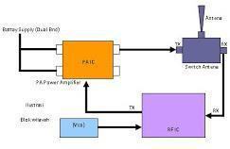

Gambar 1. Blok Tranceiver
Pada sisi yang berlawanan adalah pada blok penerima Rx, merupakan arah masuk sinyal informasi yang ditangkap dari antenna, diproses RF IF prosesor, dan diteruskan pada pengkodean audio hingga menghasilkan sinyal berupa data yang akan diterjemahkan oleh unit pengontrol melalui LCD dan informasi data suara pada speaker.

Software (Perangkat Lunak)
Software yang di masukan kedalam Handphone agar kumpulan komponen elektronika dapat bekerja normal disebut sistem operasi. Sangat banyak sistem operasi yang pernah dan sampai saat ini masih digunakan. Beberapa penjelasannya adalah sebagai berikut:
Sistem Operasi Umum
- Android dari Google Inc. (Open Source, Apache)
Sistem operasi yang berbasis linux dan banyak digunakan oleh para pembuat/pabrikan telepon genggam sekarang ini (Samsung, HTC, Motorola, Sony Ericsson, LG, Huawei, dll).
- BlackBerry OS dari RIM (closed source, proprietary)
BlackBerry OS atau disingkat BB OS berbeda dengan BlackBerry Tablet OS, BB OS diperuntukkan untuk ponsel pintar.
- iOS dari Apple Inc. (closed source, proprietary)
iOS merupakan OS buatan Apple yang hanya hadir untuk produk-produk buatan Apple
- Symbian OS dari the Symbian Foundation (open public license)
- Symbian terdiri dari beberapa mobile OS yang tidak saling mendukung secara penuh; S60 3rd edition, S60 5th edition, S80, UIQ, MOAP, dan Symbian^3/Anna. Yang masih dikembangkan adalah yang berbasis Symbian 3.
- Windows Phone dari Microsoft (closed source, proprietary)
Windows Phone sebelumnya dinamai Windows Phone 7 series dan diperkenalkan pertama kali pada bulan februari 2010. Seri pengembangan lebih lanjut memiliki kode nama Mango.

Sistem Operasi Lainnya
- GridOS dari Fusion Garage
- QNX dari RIM (closed source, proprietary)
- SHR (community-driven)
- BB10 dari RIM (closed source, proprietary)
BB10 merupakan sistem operasi terbaru yang dikembangkan RIM, dengan menggabungkan sistem operasi BlackBerry OS dan BlackBerry Tablet OS/QNX.
- MeeGo dari The Linux Foundation (open source, GPL)
Meego merupakan proyek kerjasama antara Nokia dan Intel, tetapi kemudian tidak dilanjutkan oleh Nokia, dan hanya ada 2 telepon genggam buatan Nokia yang menggunakan sistem operasi Meego; Nokia N9 dan Nokia N950 (hanya untuk pihak pengembang).
- Bada dari Samsung Electronics (closed source, proprietary)
Sistem operasi ini hanya digunakan pada perangkat keras buatan Samsung dan hanya terdapat pada ponsel seri Wave.
- Linux operating system (open source, GPL)
- BREW dan BrewMP dari Qualcomm
Brew banyak digunakan oleh perusahaan Huawei, INQ Mobile, Amoi, and Samsung. Biasa pengguna perangkat keras yang menggunakan sistem operasi Brew tidak mengetahui kalau mereka menggunakan sistem operasi tersebut. Brew MP, penerus dari Brew, telah pernah digunakan pada 2 buah telepon genggam HTC.
- LiMo 4 dari LiMo Foundation
LiMo foundation mengumumkan akan merilis versi terbaru dari sistem operasi LiMo, yaitu LiMo 4. LiMo yang berbasis Linux umumnya banyak digunakan pada produk NTT Docomo.
- Tizen dari Samsung
Merupakan sistem operasi yang baru dibuat oleh samsung untuk menggantikan dominasi android yang sekarang sedang berkuasa
- Firefox dari Mozilla Firefox
Sistem operasi yang sengaja dibuat Mozilla Firefox sebagai penantang sistem operasi Android.

Sistem operasi yang akan hadir
- Boot 2 Gecko dari Mozilla Foundation (open source, GPL)OS yang dibuat oleh Mozilla Foundation yang terkenal sebagai pembuat browser Firefox
- Aliyun OS dari Alibaba/AliCloud (cloud based)
Merupakan OS buatan Alibaba, perusahaan penyedia jasa jual beli barang terbuka di China yang mirip dengan ebay
- Korean OS
OS yang belum memiliki nama, proyek gabungan dari pemerintah Korea, Samsung, dan LG.
- Kubuntu Mobile dari Canonical Ltd.
- Baidu Yi dari Baidu
Baidu merupakan search engine terbesar di China dengan pasar 80%, sistem operasi ini berbasis pada Android.
- Tizen OS
OS hasil kerjasama antara Samsung, Intel, dan Linux Foundation, berbasis Linux.
- Meltemi dari Nokia
Meltemi adalah sistem operasi yang dikhususkan untuk pasar ponsel menengah kebawah menggantikan platform Nokia S40.
- WoPhone dari China Unicom
Sistem operasi yang terus berkembang disesuaikan dengan kebutuhan aplikasi saat ini adalah Android. Sangat banyak variasi yang telah ditanam didalam Handphone.

Berikut ini disampaikan contoh spesifikasi yang tercantum pada produk Samsung Galaxy S8 sebagai contoh:

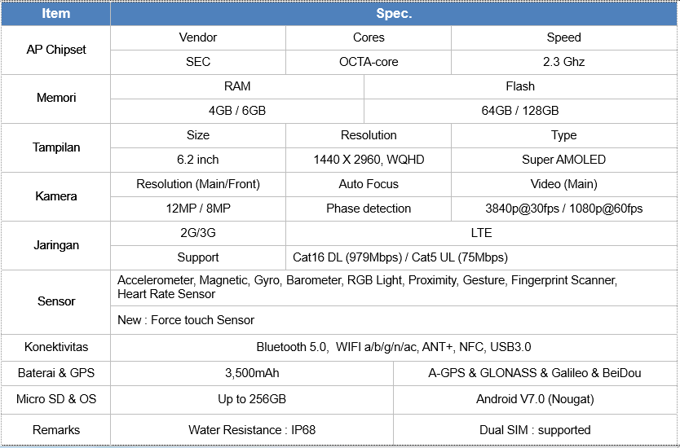

Gambar 2. Spesifikasi perangkat Samsung Galaxy S8

- Kesehatan dan Keselamatan Kerja
- Berdo’a sebelum melakukan pekerjaan atau praktek
- Memakai alat pelindung diri sesuai jenis pekerjaan
- Jangan bergaurau saat bekerja atau praktik
- Jangan mencampur alat dan bahan
- Memperhatikan instruksi dari guru pembimbing
- Membaca buku petunjuk atau modul sebagai panduan
- Mengkonsultasikan pada guru pembimbing saat akan menyambungkan rangkaian atau alat peraga ke sumber tegangan

- Langkah Kerja
- Mematuhi K3 sesuai praktikum yang akan dilakukan
- Membuat kelompok beranggotakan 4-5 orang
- Menyiapkan alat dan bahan yang dibutuhkan
- Memastikan alat dan bahan yang akan digunakan dalam keadaan baik
- Mengamati teknologi dan fitur pada alat peraga atau trainer perangkat handphone Samsung Galaxy A5 (2017) dan Galaxy Tab A8
- Mengidentifikasi masing-masing teknologi dan fitur pada trainer perangkat handphone
- Mencatat spesifikasi teknologi dan fitur pada trainer perangkat handphone pada tabel hasil pengamatan di bawah ini:
ITEM | SPESIFIKASI
Jenis prosessor | Vendor | Inti prosessor |  | Kecepatan prosessor
Kapasitas memori | RAM |  | Flash
Jenis tampilan | Ukuran perangkat | Resolusi |  | Tipe
Kamera | Resolusi (depan dan belakang) | Auto fokus |  | Video (utama)
Jaringan | 2G/3G |  | LTE
Sensor
Konektifitas
Baterai dan GPS
Kapasitas memori eksternal dan sistem operasi
Jenis proteksi internasional dan kartu SIM ganda

- Melaporkan permasalahan kepada guru pembimbing pada saat praktikum (jika ada)
- Mengumpulkan lembar hasil praktikum kepada guru pembimbing
- Mengembalikan alat dan bahan ke tempatnya semula
- Membersihkan area praktikum seperti semula
- Membuat laporan hasil praktikum sesuai format / lembar kerja (jobsheet) dan mengumpulkan pada guru prmbimbing

- Tes Formatif
- Sebutkan sensor apa saja yang dimiliki pada perangkat Samsung Galaxy A5 (2017)?
- Jelaskan perbedaan jenis prosessor antara Samsung Galaxy A5 (2017) dan Galaxy Tab A8!
- Jenis sensor apakah yang terdapat pada Samsung Galaxy A5 (2017) untuk keperluan fungsi merubah tampilan layar handphone menjadi lebih sederhana ketika flip covernya ditutup?
- Jelaskan perbedaan jenis layar antara Samsung Galaxy A5 (2017) dan Galaxy Tab A8!
- Jelaskan apa yang dimaksud dari IP 68 pada Samsung Galaxy A5 (2017) !

- Kesimpulan
Peserta didik telah mampu mengidentifikasi perangkat genggam (handphone dan tab) Samsung, melakukan pengamatan spesifikasi teknologi dasar yang tertera pada perangkat genggam (handphone dan tab) serta membuat laporan hasil pengamatan untuk dilaporkan pada guru pembimbing. Spesifikasi teknologi dasar perangkat genggam Samsung sangat beeragam dengan berbagai pembaharuan teknologi yang diterapkan, dengan teknologi dasar ini akhirnya peserta didik mampu memahaminya untuk menjadi bahan acuan pada pembahasan materi berikutnya yang lebih kompleks.

- Cara Baca Serial Number dan IMEI Number

- Tujuan Pembelajaran
- Peserta didik dapat melakukan pengecekan serial number dan IMEI number perangkat HHP Samsung (GSM)
- Peserta didik dapat mengartikan kode pada serial number dan membaca IMEI number yang tertera pada perangkat HHP Samsung
- Peserta didik dapat menjelaskan informasi yang tertera dari serial number dan IMEI number yang diartikan pada perangkat HHP Samsung
- Peserta didik dapat membuat laporan hasil percobaan pengecekan serial number dan IMEI number yang tertera pada perangkat HHP Samsung

- Uraian Materi
Teknologi telepon seluler akan terus berkembang dengan cepat ditembah dengan fitur-fitur terbaru yang belum pernah dikenal oleh manusia. Namun, jika kita memahami dasar-dasar sebuah perangkat genggam, maka kita akan mudah untuk mengikuti perkembangan teknologi dan sekaligus memerbaikinya perangkatnya. Modul ini akan membahas tentang serial number handphone dan International Mobile Equipment Identity (IMEI) number handphone Samsung. Materi yang disampaikan terkait serial number dan IMEI number meliputi penjelasan dasar IMEI, cara melihat atau mengecek kode serial number dan IMEI perangkat genggam, cara membaca kode pada serial number dan IMEI number, mengembalikan dan Merubah IMEI Android, serta mengganti IMEI Android.
IMEI
IMEI merupakan singkatan dari (Inernational Mobile Equipment Identity) standar nasional untuk identitas sebuah handphone. Setiap ponsel memiliki IMEI yang berbeda, ketika membeli sebuah ponsel baru pasti akan melihat serial number IMEI di dus atau di nota pembayaran. Ketika mereparasi ponsel, IMEI akan dicatat untuk garansi dan keperluan identifikasi lainnya.
Sebuah IMEI standar biasanya terdiri dari 15 digit angka unik. Tujuan utama dari dibuatnya IMEI adalah untuk memudahkan pengidentifikasian ponsel. Selain itu, IMEI juga dapat digunakan untuk memblok ponsel tersebut agar tidak bisa melakukan akses ke jaringan seluler. Dengan begitu, jika ada yang mencuri ponsel, maka dapat meminta kepada provider untuk memblok ponsel tersebut dengan cara mengirimkan kodenya. Pihak kepolisisan juga biasanya mengidentifikasi kasus pencurian ponsel berdasarkan IMEI ponsel tersebut.
Cara melihat serial number dan IMEI number secara umum
Untuk menampilkan IMEI dan serial number handphone samsung kita bisa memasukan kode *#06#.
Contoh: 358671017470473
Perhatikan nomor IMEI pada angka ke-7 & ke-8 dari Kiri di IMEI. Data angka ke-7 dan ke-8 pada Imei : NEGARA PEMBUAT GH NEGARA Cat : Regional adalah Dibuat di benua tersebut ( terlepas dari hak paten 1 negara )
00 Perancis | 01 Finlandia | 07 Eropa Regional
08 Jerman | 10 Finlandia | 19 Inggris
80 Jerman | 70 Eropa Regional | 91 Inggris
30 Korea | 03 Korea | 67 Amerika Serikat
76 Amerika Serikat | 20 China | 02 China
40 India | 04 India | 60 , 80 Asia Regional

Contoh :
Jika 02 atau 20 : dibuat di Asia, dengan kualitas buruk.
Jika 08 atau 80 : dibuat di Jerman, dengan kualitas normal.
Jika 01 atau 10 : dibuat di Finlandia, dengan kualitas bagus.
Jika 00 : dibuat di Prancis, dengan kualitas terbaik
Format IMEI
Format IMEI yang baku adalah 15 digit nomor yang diterjemahkan dalam format huruf AA BBBB CC DDDDDD E dimana :
- AA Kode Negara
- BBBB Kode Final Assembly
- CC Kode Manufaktur
- DDDDDD Nomor Serial
- E kode tambahan
Gabungan AA dan BBB sering disebut sebagai Type Approval Code (TAC).
Kode manufaktur menunjukkan identitas perusahaan pembuat ponsel. Tiap vendor memiliki kode yang spesifik seperti tertera pada table berikut :
01,02 AEG | 07 , 40 Motorola | 10, 20 Nokia
30 Ericsson | 40, 41, 44 Siemens | 47 Option International
50 Bosch | 51 Sony | 51 Siemens
51 Ericsson | 60 Alcatel | 70 Sagem
75 Dancall | 80 Philips | 85 Panasonic

Selain itu, terdapat juga beberapa ponsel yang memiliki cara khusus untuk melihatnya, seperti:
- iOS (iPhone, LTE/3G iPad): masuk ke menu Settings > General > About.
- Android: masuk ke menu "Settings" kemudian "About Phone".
- Ponsel Sony Ericsson tipe lama: ketik "* Kanan * Kiri Kiri * Kiri *" di keypad.
- BlackBerry atau Sony Ericsson versi baru: masuk ke menu "Options" kemudian "Status".

Serial Number
Pada handphone GSM Samsung terdapat nomor seri untuk menentukan tahun dan bulan produksi, sehingga memudahkan untuk menentukan masa garansi produk.
Serial number pada handphone terdiri dari 11 digit.
Digit | 1 | 2 | 3 | 4 | 5 | 6 | 7 | 8 | 9 | 10 | 11
Kode | R | F | 1 | D | 1 | 1 | W | A | G | 4 | J

Product Group (Digit 1)
- HHP “R”, MP3 “1”
Factory Code (Digit 2)
- GUMI “3”, TSTC “V”, SEHZ “2”, SSKMT “K”, SEV “F”, SEDA_C “Q”, SEVT “5”, SEIN-P “R”
HHP atau Tablet (Digit 3)
- HHP “1”, Tablet PC “2”, MP3 “0”, Smartphone “8”
Tahun Produksi (Digit ke 4)
Tahun | 1995 | 1996 | 1997 | 1998 | 1999 | 2000 | 2001 | 2002 | 2003
Kode | E/F | G | H | I/J | K | N | R | T | W
Tahun | 2004 | 2005 | 2006 | 2007 | 2008 | 2009 | 2010 | 2011 | 2012
Kode | X | Y | L/A | P | Q | S | Z | B | C
Tahun | 2013 | 2014 | 2015 | 2016 | 2017 | 2018 | 2019 | 2020
Kode | D | F | G | H | J | K | M | N

Bulan Produksi (Digit ke 5)
Bulan | Jan | Feb | Maret | April | Mei | Juni | Juli | Agust | Sept | Okt | Nov | Des
Kode | 1 | 2 | 3 | 4 | 5 | 6 | 7 | 8 | 9 | A | B | C

Cara membaca Nomer Seri dan Garansi Produk Handphone GSM :
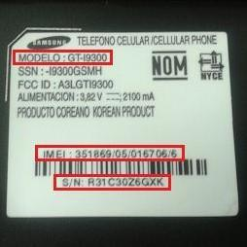

IMEI number

Serial Number

R 3 1 C 3 0 Z 6 G X K
- Digit ke 4 pada serial number menunjukan huruf C = Tahun 2012
- Digit ke 5 pada serial number menunjukan angka 3 = Bulan Maret
- Maka garansi unit ini maksimal sampai tahun 2013 bulan JUNI (1 tahun 3 bulan dari bulan produksi)

- Alat dan Bahan
Alat
1. Lampu penerangan duduk 1 buah
Bahan
1. Trainer handphone Samsung Galaxy A5 (2017) GSM 1 Unit
2. Trainer handphone Samsung Galaxy J5 Prime GSM 1 Unit
3. Trainer Galaxy Tab A8 GSM 1 Unit

- Kesehatan dan Keselamatan Kerja
- Berdo’a sebelum melakukan pekerjaan atau praktek
- Memakai alat pelindung diri sesuai jenis pekerjaan
- Jangan bergaurau saat bekerja atau praktik
- Jangan mencampur alat dan bahan
- Memperhatikan instruksi dari guru pembimbing
- Membaca buku petunjuk atau modul sebagai panduan
- Mengkonsultasikan pada guru pembimbing saat akan menyambungkan rangkaian atau alat peraga ke sumber tegangan

- Langkah Kerja
- Membuatlah kelompok beranggotakan 4-5 orang!
- Mematuhi K3 sesuai praktikum yang akan dilakukan
- Menyiapkan alat dan bahan yang dibutuhkan
- Memastikan alat dan bahan yang akan digunakan dalam keadaan baik
- Melihat serial number dan IMEI number pada alat peraga atau trainer perangkat handphone Samsung Galaxy A5 (2017), Galaxy J5 Prime dan Galaxy Tab A8
- Jika tidak tertera, bisa melakukan pengecekan melalui keypad atau melalui setting pada perangkat genggam masing-masing
- Mencatat serial number dan IMEI number pada handphone Samsung Galaxy A5 (2017), Galaxy J5 Prime dan Galaxy Tab A8

Tabel 1 Identifikasi Serial Number dan IMEI
No. | Trainer Peraga Samsung | Serial Number | IMEI
1
2
3

- Menterjemahkan Informasi pada kode Serial Number dan IMEI number handphone Samsung Galaxy A5 (2017), Galaxy J5 Prime dan Galaxy Tab A8 dan menuliskan pada tabel hasil praktikum

Tabel 2 Informasi Serial Number
No | Trainer Peraga Samsung | Digit 1 | Digit 2 | Digit 3 | Digit 4 | Digit 5 | Tahun Garansi
1
2
3

Tabel 3 Informasi IMEI Number
No. | Trainer Peraga Samsung | Negara | Manufaktur
1
2
3

- Melaporkan permasalahan kepada guru pembimbing pada saat praktikum (jika ada)
- Mempresentasikan hasil praktikum di depan kelas tiap kelompok
- Mengumpulkan lembar hasil pengamatan kepada guru pembimbing
- Mengembalikan alat dan bahan ke tempat semula
- Membersihkan area prakrikum seperti semula
- Membuat laporan hasil praktikum sesuai format dan kumpulkan pada guru pembimbing

- Test Formatif
      - Bagaimana cara mengetahui IMEI dan Serial Number saat ingin membeli Handphone samsung ?
      - Bagaimana cara melihat IMEI menggunakan keypad ?
      - Pada serial number berikut ini RR2J300CSEK jenis perangkat apakah yang memilikiknya ?
      - Pada serial number berikut ini RR2J300CSEK kapan masa garansinya akan habis ?
      - Pada IMEI number 359896060963509 dari regional manakah perangkat tersebut dibuat ?

- Kesimpulan
Peserta didik telah mampu melakukan pengecekan serial number dan IMEI number perangkat HHP Samsung tipe GSM secara langsung dan software menggunakan keypad *#06#, dapat mengartikan kode pada serial number dan membaca IMEI number yang tertera pada perangkat HHP Samsung tipe GSM, dapat menjelaskan informasi yang tertera dari serial number meluputi informasi negara pembuat, perusahaan pembuat sedangkan IMEI number meliputi produk grup, kode pabrik, model perangkat, tahun pembuatan, bulan pembuatan, masa garansi yang diartikan pada perangkat HHP Samsung tipe GSM.

MODUL II
PRODUCT KNOWLEDGE

- SPECIAL FEATURE HANDPHONE SAMSUNG

- Tujuan Pembelajaran

- Peserta didik mampu mengetahui fitur – fiitur spesial dari handphone Samsung
- Peserta didik mampu mengetahui fitur – fiitur spesial dari handphone Samsung
- Peserta didik mampu mengetahui cara kerja fitur – fiitur spesial dari handphone Samsung

- Uraian Materi
- Signal Max
Signal Max Samsung merupakan sebuah teknologi baru yang dikembangkan oleh Samsung dan disematkan di berbagai smartphone ataupun handphone buatan Samsung untuk membantu dalam mengoptimalkan penerimaan signal / sinyal pada perangkat – perangkat handphone buatan Samsung.
Tidak semua perangkat handphone buatan Samsung memiliki teknologi Signal Max, berikut diantaranya perangkat handphone yang memiliki teknologi Signal Max :
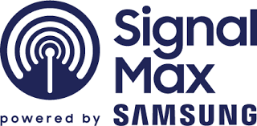
  - Samsung Galaxy A5
  - Samsung Galaxy J5
  - Samsung Galaxy A8

Dengan menggunakan teknologi ini, Handphone Samsung yang memiliki teknologi Signal Max dapat menerima sinyal provider secara maksimal dan membuatnya dapat menjangkau secara lebih luas baik ketika digunakan telepon, SMS, bahkan internet sekalipun.
Hal ini berkat adanya dua antena yang dimiliki olah handphone Samsung dimana satu antena digunakan sebagai antena utama dan satu antena lainnya digunakan untuk antena sekunder. Selanjutnya kedua antena tersebut akan diolah oleh software bernama D.A.T (Dynamic Antenna Technology) sehingga masing – masing antena berfungsi untuk menerima satu aliran data yang akan menyebabkan sinyal atau data yang diterima handphone samsung dapat jauh lebih baik dari handphone lainnya yang tidak memiliki teknologi Signal Max.

- Biometric Recognition
Biometric adalah teknik yang dikembangkan berdasarkan keunikan dari mekanisme, fisik dan hal – hal lainnya yang berhubungan dengan tubuh manusia. Dengan teknik biometric maka kita tidak perlu lagi mengingat Pin dan Password karena pengamanan dilakukan dengan menggunakan anggota tubuh kita sendiri, sehingga akan sangat sulit untuk digandakan atau dicuri oleh orang lain.
Karakteristik tubuh yang dapat dipakai dalam teknik biometric diantaranya adalah sidik jari, bentuk wajah, jaringan iris pada retina mata, telapak tangan, pola suara, dan lain – lain.
- Fingerprint Scanner
Sistem keamanan dengan metode finger atau sidik jari ini dilakukan dengan cara mencocokkan dua bagian sidik jari yang terpotong tepat ditengah secara vertical dari bawah sampai atas. Kemudian setengah sidik jari dari pemiik dicocokkan dengan setengah sidik jari dari database. Dengan menganalisa bagian bagian puncak dan bawah dari kedua sidik jari tersebut maka dapat diperoleh kecocokan antara sidik jari yang ada pada mesin pembaca sidik jari dengan yang ada pada database.
- Face Recognition
Metode pengenalan wajah dilakukan dengan membandingkan posisi tulang pipi, posisi dan bentuk mata, mulut dan hidung. Namun kendala yang dihadapi adalah kurangnya pencahayaan, rotasi dari gambar wajah dan ekspresi wajah.
- Iris Scanner
Iris adalah bagian berwarna yang mengelilingi pupil pada mata. Mata merupakan bagian dari tubuh manusia yang paling banyak memberikan informasi tentang pemiliknya. Iris sangat unik dan tidak bisa diubah – ubah. Jika dibandingkan dengan pengenalan retina, pengenalan pada iris lebih mudah dan akurat.

- Curve Edge Display
Salah satu fitur andalan dari handphone Samsung adalah adanya fitur curve edge display atau layar lengkung. Fitur ini hadir pertama kali pada handphone Samsung Galaxy S6 edge. Kelengkungan layar di beberapa bagian ini membuat smartphone buatan Samsung jadi lebih menarik dan beda dengan smartphone lainnya. Mulai di Samsung Galaxy S8, Samsung meluncurkan layar curve edge dengan rasio body to display 83 persen dan infinity display yang memberikan kesan lebih lebar tapi tetap nyaman digenggam.

- Alat dan bahan
- Handphone Trainer Samsung A5, J5, Tab A8
- Komputer / Laptop

- Kesehatan dan Keselamatan Kerja
- Berdo’a sebelum melakukan pekerjaan atau praktek
- Memakai alat pelindung diri sesuai jenis pekerjaan
- Jangan bergaurau saat bekerja atau praktik
- Memperhatikan instruksi dari guru pembimbing
- Membaca buku petunjuk atau modul sebagai panduan

- Langkah Kerja
- Melakukan indentifikasi spesifikasi pada masing – masing handphone trainer (J5, A5, dan Tab A8).
- Melakukan pengamatan secara fisik fitur – fitur spesial yang ada pada masing – masing handphone trainer (J5, A5, dan Tab A8).

- Tes Formatif
- Apakah yang dimaksud dengan fitur signal Max, beserta cara kerjanya.
- Fitur – fitur keamanan apakah yang di sematkan oleh samsung yang menggunakan keunikan anggota tubuh dari pengguna? Dan jelaskan cara kerjanya!

G. Kesimpulan

Signal Max Samsung merupakan sebuah teknologi handphone buatan Samsung untuk membantu dalam mengoptimalkan penerimaan signal / sinyal pada perangkat – perangkat handphone buatan Samsung. Biometric adalah teknik yang dikembangkan berdasarkan keunikan dari mekanisme, fisik dan hal – hal lainnya yang berhubungan dengan tubuh manusia. Fingerprint Scanner Sistem keamanan dengan metode finger atau sidik jari ini dilakukan dengan cara mencocokkan dua bagian sidik jari yang terpotong tepat ditengah secara vertical dari bawah sampai atas. Face Recognition Metode pengenalan wajah dilakukan dengan membandingkan posisi tulang pipi, posisi dan bentuk mata, mulut dan hidung. Iris Scanner adalah bagian berwarna yang mengelilingi pupil pada mata. fitur curve edge display atau layar lengkung. Kelengkungan layar di beberapa bagian ini membuat smartphone buatan Samsung jadi lebih menarik dan beda dengan smartphone lainnya.

- PENGENALAN GSM, CDMA, LTE

- Tujuan Pembelajaran
- Peserta didik mampu mengetahui sistem jaringan yang ada pada handphone
- Peserta didik mampu menjelaskan masing – masing jaringan yang ada pada handphone
- Peserta didik mampu memahami perbedaan system antara jaringan yang ada pada handphone

- Uraian Materi

- GSM
Teknologi jaringan GSM atau dikenal juga dengan nama 2G, GSM adalah singkatan dari Global System for Mobile yang artinya “Sistem Komunikasi yang Bergerak”. Teknologi GSM diaplikasikan untuk perangkat handphone, teknologi ini memanfaatkan gelombang mikro dan pengiriman sinyal yang dibagi berdasarkan waktu, sehingga sinyal informasi yang dikirim akan sampai pada tujuan. GSM dijadikan standar global untuk komunikasi seluler sekaligus sebagai teknologi selular yang paling banyak digunakan orang di seluruh dunia. Pada teknologi GSM hanya dapat melakukan panggilan telepon dan SMS saja, jadi pada teknologi ini tidak dapat melakukan akses internet.
GSM muncul pada pertengahan 1991 dan akhirnya dijadikan standar telekomunikasi selular untuk seluruh eropa oleh ESTI (European Telecomunication Standar Institute). Pengoperasian GSM merupakan teknologi yang kompleks dan butuh pengkajian yang mendalam untuk dapat dijadikan standar. Pada September 1992, standar tipe approval untuk handphone disepakati dengan mempertimbangkan dan memasukkan puluhan item pengujian dalam memproduksi GSM. GSM ini berada pada frekuensi 850/900/1800/1900.

- CDMA
Kepanjangan dari CDMA adalah Code Division Multiple Access, CDMA ini menggunakan metode akses secara bersama yang membagi kanal tidak berdasarkan waktu dengan cara mengkodekan data dengan sebuah kode khusus yang diasosiasikan dengan tiap kanal yang ada dan menggunakan sifat – sifat interferensi konstruktif dari kode – kode khusus itu untuk melakukan pemultiplexan. GSM dan CDMA bekerja pada frekuensi yang sama yakni 850/900/1800/1900 karena mereka adalah generasi jaringan 2G, akan tetapi pada CDMA kita dapat melakukan koneksi internet, tidak seperti GSM yang hanya dapat untuk melakukan telepon dan SMS saja.

- LTE
3GPP Long Term Evolution dikenal dengan nama 4G LTE adalah sebuah standar komunikasi nirkabel berbasis jaringan GSM/EDGE dan UMTS/HSDPA untuk akses data kecepatan tinggi menggunakan telepon seluler maupun perangkat mobile lainnya. Teknologi LTE mampu melakukan kecepatan download hingga 300mbps dan upload 75mbps. LTE menggunakan Orthogonal Frecuency Division Multiplexing (OFDM) yang mentransmisikan data melalui banyak operator spectrum radio yang masing – masing sebesar 180 KHz. OFDM melakukan transmisi dengan cara membagi aliran data menjadi banyak aliran – aliran yang lebih lambat yang kemudian ditransmisikan secara serentak. Dengan menggunakan OFDM memperkecil kemungkinan terjadinya efek multi path.

- Alat dan bahan
- Handphone Trainer Samsung A5, J5, Tab A8
- Komputer / Laptop

- Kesehatan dan Keselamatan Kerja
- Berdo’a sebelum melakukan pekerjaan atau praktek
- Memakai alat pelindung diri sesuai jenis pekerjaan
- Jangan bergaurau saat bekerja atau praktik
- Memperhatikan instruksi dari guru pembimbing
- Membaca buku petunjuk atau modul sebagai panduan

- Langkah Kerja
- Melakukan indentifikasi jaringan pada masing – masing handphone trainer (J5, A5, dan Tab A8).
- Melakukan pengamatan secara fisik perangkat jaringan yang ada pada masing – masing handphone trainer (J5, A5, dan Tab A8).

- Tes Formatif

- Jelaskan yang dimaksud dengan teknologi jaringan selular?
- Tuliskan kepanjangan dari GSM, CDMA, dan LTE
- Jelasan cara kerja dari masing – masing teknologi jaringan seluler dibawah ini :
  - GSM
  - CDMA
  - LTE

G. Kesimpulan
Teknologi GSM diaplikasikan untuk perangkat handphone, teknologi ini memanfaatkan gelombang mikro dan pengiriman sinyal yang dibagi berdasarkan waktu, sehingga sinyal informasi yang dikirim akan sampai pada tujuan. GSM ini berada pada frekuensi 850/900/1800/1900.
CDMA ini menggunakan metode akses secara bersama yang membagi kanal tidak berdasarkan waktu dengan cara mengkodekan data dengan sebuah kode khusus yang diasosiasikan dengan tiap kanal yang ada dan menggunakan sifat – sifat interferensi konstruktif dari kode – kode khusus itu untuk melakukan pemultiplexan.
4G LTE adalah sebuah standar komunikasi nirkabel berbasis jaringan GSM/EDGE dan UMTS/HSDPA untuk akses data kecepatan tinggi menggunakan telepon seluler maupun perangkat mobile lainnya. Teknologi LTE mampu melakukan kecepatan download hingga 300mbps dan upload 75mbps.

- OPERATING SYSTEM MOBILE PHONE SAMSUNG

- Tujuan Pembelajaran

- Peserta didik mampu mengetahui sistem Operasi yang ada pada handphone samsung
- Peserta didik mampu menjelaskan masing – masing sistem operasi yang ada pada handphone samsung
- Peserta didik mampu memahami perbedaan system operasi antara pada handphone samsung

- Uraian Materi

- Bada OS
Bada adalah sistem operasi untuk smartphone dan tablet Samsung. Dari segi bahasa, Bada mempunyai arti lautan atau samudra dalam Bahasa Korea. Samsung menjadikan badaOS ini sebagai software dengan ketegori open source. BadaOS diluncurkan pada saat diadakannya Mobile World Conggress 2010 di Barcelona Spanyol. Pada saat itu Samsung Wave S8500 adalah perangkat Samsung pertama yang menggunakan sistem operasi ini. Beberapa saat setelah diluncurkannya BadaOS, beberapa perusahaan seperti Twitter, EA, Capcom, Gameloft, dan Blockbuster berebut untuk mengaplikasikan BadaOS dalam produk mereka. Pada bulan Agustus 2010, Samsung telah berhasil menyempurnakan versi pertama dari BadaOS.
Samsung menambahkan banyak fasilitas pada sistem operasi Bada agar dapat lebih berdaya guna seperti Multipoint-Touch, grafis 3D, penyempurnaan UI, proses otomasi untuk pengunduhan dan penginstalan suatu aplikasi. Samsung juga telah mengumumkan bahwa pengguna handphone dengan sistem operasi Bada akan mendapatkan banyak aplikasi terbaru seperti myReader, Samsung Smart TV, Samsung MyMovies, Samsung MyMusic dan lain – lain.

- Tizen OS
Tizen OS merupakan sistem operasi open source berbasis linux sama halnya dengan android yang dirilis pada akhir 2013 yang berjalan pada smartphone Samsung GT-i8800 yang menghadirkan berbagai macam fitur seperti 3D window effect, location-based service dan lainnya. Sama seperti android, Tizen OS menghadirkan beberapa komponen inti seperti home screen, notification panel, dan lock screen. Secara sekilas memang mirip dengan Android namun terdapat banyak perbedaan yang akan membuat pengguna lebih nyaman.
Tizen OS mendukung aplikasi – aplikasi yang berbasis HTML5, pengguna dapat menjelajah internet dengan sempurna, seperti menonton video dan memutar musik tanpa memerlukan berbagai macam plugin. Sistem operasi TIzen juga mendukung berbagai macam gesture sentuh seperti tap, swipe, dan flick. Sama seperti perangkat sentuh lainnya. Tizen OS juga digunakan untuk perangkat buatan Samsung lainnya seperti Samsung Smart TV. Mengingat Samsung merupakan salah satu produsen Smart TV terbesar di dunia.

- Android OS
Sejarah Android pada awal mulanya merupakan sebuah perusahaan kecil yang bergerak dibidang perangkat lunak (software) yang didirikan pada oktober 2003 di Palo Alto California. Didirikan oleh beberapa senior di beberapa perusahaan yang berbasis IT dan Communication diantaranya Andy Rubin, Rich Miner, Nick Sears dan Chris White. Menurut Rubin, Android didirikan untuk mewujudkan mobile device yang lebih peka terhadap lokasi dan preferensi pemilik. Konsep yang dimiliki android ternyata menggugah minat Google kemudian dibelilah android.
Samsung menjadi vendor android yang paling sukses setelah memperkenalkan perangkat mobile androidnya yang diberi nama Samsung Galaxy. Hal ini membuat peminat handphone melirik ponsel android besutan Samsung. Dan menyebabkan penjualan handphone Samsung galaxy laku keras dipasaran. Dan memulai era handphone android.

- Alat dan bahan
- Handphone Trainer Samsung A5, J5, Tab A8
- Komputer / Laptop

- Kesehatan dan Keselamatan Kerja
- Berdo’a sebelum melakukan pekerjaan atau praktek
- Memakai alat pelindung diri sesuai jenis pekerjaan
- Jangan bergaurau saat bekerja atau praktik
- Memperhatikan instruksi dari guru pembimbing
- Membaca buku petunjuk atau modul sebagai panduan

- Langkah Kerja

- Melakukan indentifikasi system operasi pada masing – masing handphone trainer (J5, A5, dan Tab A8).
- Melakukan pengamatan secara fisik perangkat system operasi yang ada pada masing – masing handphone trainer (J5, A5, dan Tab A8).

- Tes Formatif

- Apa yang kalian ketahui dari sebuah sistem operasi (Operating System) pad sebuah perangkat selular?
- Sebutkan Sistem Operasi yang dipakai oleh handphone – handphone buatan samsung!
- Jelaskan mengenai masing – masing sistem operasi dibawah ini :
  - Bada OS
  - Tizen OS
  - Android OS
- Sebutkan macam – macam sistem android yang kalian ketahui!
- Sebutkan perangkat – perangkat selain handphone samsung yang menggunakan salah satu sistem operasi seperti diatas.

G. Kesimpulan
Teknologi Bada adalah sistem operasi untuk smartphone dan tablet Samsung. Dari segi bahasa, Bada mempunyai arti lautan atau samudra dalam Bahasa Korea. Samsung menjadikan badaOS ini sebagai software dengan ketegori open source. BadaOS diluncurkan pada saat diadakannya Mobile World Conggress 2010 di Barcelona Spanyol.
Samsung menambahkan banyak fasilitas pada sistem operasi Bada agar dapat lebih berdaya guna seperti Multipoint-Touch, grafis 3D, penyempurnaan UI, proses otomasi untuk pengunduhan dan penginstalan suatu aplikasi.
Tizen OS merupakan sistem operasi open source berbasis linux, Tizen OS menghadirkan beberapa komponen inti seperti home screen, notification panel, dan lock screen.
Sistem operasi TIzen juga mendukung berbagai macam gesture sentuh seperti tap, swipe, dan flick. Sama seperti perangkat sentuh lainnya. Tizen OS juga digunakan untuk perangkat buatan Samsung lainnya seperti Samsung Smart TV. Mengingat Samsung merupakan salah satu produsen Smart TV terbesar di dunia.
Sejarah Android pada awal mulanya merupakan sebuah perusahaan kecil yang bergerak dibidang perangkat lunak (software) yang didirikan pada oktober 2003 di Palo Alto California.

- NEW TECHNOLOGY SAMSUNG

- Tujuan Pembelajaran

- Peserta didik mampu mengetahui Teknologi terbaru yang ada pada handphone samsung
- Peserta didik mampu menjelaskan masing – masing Teknologi terbaru yang ada pada handphone samsung
- Peserta didik mampu memahami perbedaan Teknologi terbaru antara pada handphone samsung

- Uraian Materi

- Smart Switch
Smart Switch merupakan fitur dari Samsung yang dapat melakukan pemindahan data dari perangkat handphone lama ke handphone baru dengan sangat cepat dan mudah. Dengan Smart Switch Mobile, transfer data antar perangkat dapat lebih mudah dan tanpa menggunakan kabel.

- Bixby
Bixby merupakan teknologi Samsung yang dapat berfungsi seperti asisten digital berbasis kecerdasan buatan (AI) yang dapat dimanfaatkan untuk melakukan berbagai hal seperti mengendalikan perangkat lewat suara hingga mengatur jadwal dan dapat mengenali objek dalam sebuah foto.
Bixby juga dapat menerima perintah untuk mamainkan video, foto, juga mengirim email dengan perintah suara dengan kemampuan yang lebih baik dari teknologi sejenisnya. Kemudian Bixby juga mampu mengenali objek dalam sebuah gambar dan melakukan pencarian informasi di internet mengenai objek tersebut.

- Samsung DeX
Fungsi aksesoris DeX dock ini adalah mengubah smartphone Galaxy S9 dan Galaxy S8+ menjadi sebuah komputer desktop lengkap dengan fungsi multi-window. DeX dock ini berbentuk bulat dengan penyangga yang sekilas mirip dengan adapter wireless charging. DeX dock dilengkapi dengan konektivitas yang cukup lengkap, yakni port HDMI, dua buah port USB 2.0, dan sebuah port USB Type-C untuk mengisi ulang daya. Pengguna dapat mulai menggunakan DeX dock dengan cara login melalui biometric terlebih dahulu. Samsung telah menggandeng beberapa perusahaan untuk menghadirkan dukungan perangkat lunak, seperti Adobe dengan Lightroom besutannya. DeX dock ini dioptimasi untuk layar dengan resolusi full HD melalui port HDMI. Meski demikian, DeX dock juga dapat berjalan dengan baik di resolusi yang lebih rendah.

- Smart Things
Produk SmartThings ini memiliki teknologi yang membuat peralatan rumah tangga dapat terintegrasi dengan gadget, maupun komputer sehingga mudah diakses dimanapun dan kapanpun. Dengan hal ini penggunanya tidak perlu takut ketika lupa mengunci pintu, atau terjadi kebakaran. Menariknya produk ini bisa dibenamkan pada hampir semua peralatan rumah tangga baik untuk keamanan, sensor, colokan, bahkan untuk peringatan terjadi kecelakaan di rumah. Produk SmartThings ini dibagi menjadi beberapa kategori yang terdiri dari “Home Security Kits”, “Starter Kits”, “Solution Kits”, “Home & Family”, “Doors & Locks”, “Lights & Switches”, dan “Dangers & Damages”.
- Samsung Health
Aplikasi S-Health merupakan aplikasi kesehatan buatan Samsung, dengan Health Board pengguna dapat merekam mulai jejak latihan, asupan makan serta berat badan tubuh pengguna. Pada Health Board juga terdapat fitur yang mengukur berat badan, gula darah, dan tekanan darah. Aplikasi ini memanfaatkan sejumlah sensor khusus yang terdapat di Galaxy S4 dan seri handphone Samsung Galaxy diatasnya untuk dapat memantau temperatur dan kelembaban ruangan. S-Health juga memiliki pedometer built-in yang bisa menghitung jumlah langkah yang dilakukan oleh pengguna saat melakukan jogging atau jalan santai pada fitur Walk Mate atau Exercise Mate dalam aplikasi S-Health tersebut. Ada pula fitur Barometer untuk mengukur tekanan atmosfer dan ketinggian lokasi, yang akan menunjukan jumlah kalori yang telah dibakar dengan akurat, dan juga fitur Food Tracker yang membantu menghitung jumlah kalori yang dikonsumsi setiap hari. Semua sensor tersebut akan ditampilkan hasilnya pada aplikasi S-Health, yang juga terintegrasi dengan fitur Diet Tracking, yaitu sebuah aplikasi yang mempu memberikan informasi kalori dari sejumlah makanan sehari.
Aplikasi S-Health dapat disinkronisasikan dengan penghitung tekanan darah dan tingkat gula darah dari pihak ketiga melalui koneksi bluetooth. Untuk menjalankan aplikasi ini, pengguna cukup melakukan registrasi seperti memasukan informasi mengenai berat badan, tinggi badan dan usia. Aplikasi ini nantinya akan menjadi remainder bagi para pengguna Samsung Galaxy Series untuk memantau kesehatannya.
- Alat dan bahan
- Handphone Trainer Samsung A5, J5, Tab A8
- Komputer / Laptop

- Kesehatan dan Keselamatan Kerja
- Berdo’a sebelum melakukan pekerjaan atau praktek
- Memakai alat pelindung diri sesuai jenis pekerjaan
- Jangan bergaurau saat bekerja atau praktik
- Memperhatikan instruksi dari guru pembimbing
- Membaca buku petunjuk atau modul sebagai panduan

- Langkah Kerja

- Melakukan indentifikasi Melakukan indentifikasi teknologi terbaru pada masing – masing handphone trainer (J5, A5, dan Tab A8).

- Tes Formatif
- Jelaskan fungsi – fungsi dari teknologi terbaru samsung dibawah ini :
  - SmartSwitch
  - Bixby
  - Samsung DeX
  - SmartThings
  - Samsung Health

G. Kesimpulan
Teknologi Smart Switch merupakan fitur dari Samsung yang dapat melakukan pemindahan data dari perangkat handphone lama ke handphone baru dengan sangat cepat dan mudah. Dengan Smart Switch Mobile, transfer data antar perangkat dapat lebih mudah dan tanpa menggunakan kabel.
Bixby merupakan teknologi Samsung yang dapat berfungsi seperti asisten digital berbasis kecerdasan buatan (AI) yang dapat dimanfaatkan untuk melakukan berbagai hal seperti mengendalikan perangkat lewat suara hingga mengatur jadwal dan dapat mengenali objek dalam sebuah foto.
Fungsi aksesoris DeX dock ini adalah mengubah smartphone Galaxy S9 dan Galaxy S8+ menjadi sebuah komputer desktop lengkap dengan fungsi multi-window. Produk SmartThings ini memiliki teknologi yang membuat peralatan rumah tangga dapat terintegrasi dengan gadget, maupun komputer sehingga mudah diakses dimanapun dan kapanpun. Aplikasi S-Health merupakan aplikasi kesehatan buatan Samsung, dengan Health Board pengguna dapat merekam mulai jejak latihan, asupan makan serta berat badan tubuh pengguna. Pada Health Board juga terdapat fitur yang mengukur berat badan, gula darah, dan tekanan darah. Aplikasi ini memanfaatkan sejumlah sensor khusus yang terdapat di Galaxy S4 dan seri handphone Samsung Galaxy diatasnya untuk dapat memantau temperatur dan kelembaban ruangan.
Aplikasi S-Health dapat disinkronisasikan dengan penghitung tekanan darah dan tingkat gula darah dari pihak ketiga melalui koneksi bluetooth. kegunaan fitur find my mobile adalah untuk menemukan handphone Samsung baik ketika ponsel hilang atau hanya sekedar lupa taruh dimana supaya kita bisa dengan mudah menemukan lokasi ponsel dan hal lainnya

- FIND MY MOBILE

- Tujuan Pembelajaran
- Peserta didik mampu mengetahui Fungsi Software Find My Mobile yang ada pada handphone samsung
- Peserta didik mampu menjelaskan Fungsi Software Find My Mobile yang ada pada handphone samsung

- Uraian Materi

- Find My Mobile
kegunaan fitur ini adalah untuk menemukan handphone Samsung baik ketika ponsel hilang atau hanya sekedar lupa taruh dimana atau sekaligus bisa mengunci handphone supaya tidak bisa digunakan sampai menghapus data. Dengan mengakses website dan log-in melalui email yang telah kita daftarkan sebelumnya, kita bisa dengan mudah menemukan lokasi ponsel dan hal lainnya.
Untuk mengaktifkan fitur find my mobile, pertama kali yang harus dilakukan pengaturan pada device sebelum bisa melacak dan mengontrol device via website http://findmymobile.samsung.com

Berikut cara melakukan pengaturan di device SM-G925F :
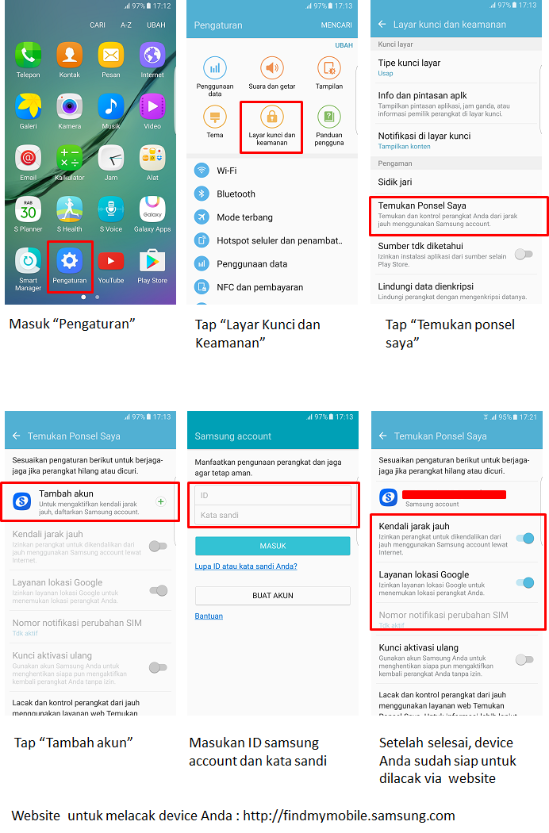

- Alat dan bahan
- Handphone Trainer Samsung A5, J5, Tab A8
- Komputer / Laptop

- Kesehatan dan Keselamatan Kerja
- Berdo’a sebelum melakukan pekerjaan atau praktek
- Memakai alat pelindung diri sesuai jenis pekerjaan
- Jangan bergaurau saat bekerja atau praktik
- Memperhatikan instruksi dari guru pembimbing
- Membaca buku petunjuk atau modul sebagai panduan

- Langkah Kerja

- Melakukan indentifikasi fitur Find My Mobile pada masing – masing handphone trainer (J5, A5, dan Tab A8).

- Tes Formatif

- Jelaskan yan dimaksud dengan Find My Mobile ?
- Bagaimana langkah – langkah untuk menseting Find My Mobile pada perangkat handphone Samsung?
- Bagaimana cara melacak handphone Samsung yang hilang menggunakan fitur find my mobile
G. Kesimpulan

Find My Mobile kegunaan fitur ini adalah untuk menemukan handphone Samsung baik ketika ponsel hilang atau hanya sekedar lupa taruh dimana atau sekaligus bisa mengunci handphone supaya tidak bisa digunakan sampai menghapus data. Dengan mengakses website dan log-in melalui email yang telah kita daftarkan sebelumnya, kita bisa dengan mudah menemukan lokasi ponsel dan hal lainnya.

MODUL 3
KESEHATAN DAN KESELAMATAN KERJA

- K3, SOP, 5S
- PENDAHULUAN
Keselamatan kerja adalah keselamatan yang berkaitan dengan mesin, pesawat alat kerja, bahan dan proses pengolahannya, tempat kerja dan lingkungannya serta cara-cara melakukan pekerjaan. Keselamatan kerja juga merupakan sarana utama untuk pencegahan kecelakaan, cacat, dan kematian sebagai akibat dari kecelakaan kerja. (Dr. Suma’mur P.K, M.Sc, 1981, hal 1,2)
Undang-Undang No. 1 Tahun 1970 tentang Kesehatan dan Keselamatan Kerja:
Yang diatur oleh Undang-Undang ini adalah keselamatan kerja dalam segala tempat kerja baik di darat, di dalam tanah, di permukaan air, di dalam air maupun di udara, yang berada di dalam wilayah kekuasaan hukum Republik Indonesia.

- TUJUAN K3
- Melindungi tenaga kerja atas hak keselamatannya dalam melakukan pekerjaan untuk kesejahteraan hidup dan meningkatkan produksi dan produktivitas nasional
- Menjamin keselamatan setiap orang lain yang berada di tempat kerja tersebut
- Memeliharan sumber produksi agar dapat digunakan secara aman dan efisien

- PENGERTIAN KECELAKAAN
- Kejadian yang tidak terduga (tidak ada unsur kesengajaan) dan tidak diharapkan karena mengakibatkan kerugian, baik material maupun penderitaan bagi yang mengalaminya.
- Sabotase atau kriminal merupakan tindakan di luar lingkup kecelakaan yang sebenarnya

Kerugian Akibat Kecelakaan Kerja (5K)
- Kerusakan
- Kekacauan Organisasi
- Keluhan dan Kesedihan
- Kelaianan dan Cacat
- Kematian

Klasifikasi Kecelakaan
- Menurut jenis kecelakaan
- Terjatuh
- Tertimpa benda jatuh
- Tertumbuk atau terkena benda
- Terjepit oleh benda
- Gerakan yang melebihi kemampuan
- Pengaruh suhu tinggi
- Terkena sengatan arus listrik
- Tersambar petir
- Kontak dengan bahan-bahan berbahaya, dan lain-lain
- Menurut sumber atau Penyebab Kecelakaan
- Dari mesin
- Alat angkut dan alat angkat
- Bahan/zat erbahaya dan radiasi
- Lingkungan kerja
- Menurut Sifat Luka atau Kelainan
- Patah tulang, memar, gegar otak, luka bakar, keracunan mendadak, akibat cuaca, dsb

Pencegahan Kecelakaan
Kecelakaan dapat dihindari dengan:
- Menerapkan peraturan perundangan dengan penuh disiplin
- Menerapkan standarisasi kerja yang telah digunakan secara resmi
- Melakukan pengawasan dengan baik
- Memasang tanda-tanda peringatan
- Melakukan pendidikan dan penyuluhan kepada masyarakat

Penanggulangan Kecelakaan
- Penanggulangan Kebakaran
- Jangan membuang puntung rokok yang masih menyala di tempat yang mengandung bahan yang mudah terbakar
- Hindarkan sumber-sumber menyala di tempat terbuka
- Hindari awan debu yang mudah meledak

Alat-alat pemadam kebakaran dan penanggulangan kebakaran terdiri dari dua jenis:
- Terpasang tetap ditempat
- Dapat bergerak atau dibawa

- Terpasang tetap di tempat
- Pemancar air otomatis
- Pompa air
- Pipa-pipa dan slang untuk aliran air
- Alat pemadam kebakaran dengan bahan kering CO2 atau busa
Alat-alat pemadam kebakaran jenis 1-3 digunakan untuk penanggulangan kebakaran yang relatif kecil, terdapat sumber air di lokasi kebakaran dan lokasi dapat dijangkau oleh peralatan tersebut. Sedangkan alat jenis ke-4 digunakan jika kebakaran relatif besar, lokasi kebakaran sulit dijangkau alat pemadam, atau tidak terdapat sumber air yang cukup, atau terdapat instalasi atau peralatan listrik, dan atau terdapat tempat penyimpanan cairan yang mudah terbakar. Gambar berikut adalah beberapa jenis alat pemadam kebakaran:

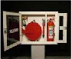 | 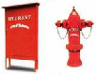 | 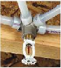
(a) | (b) | (c )
Gambar (a) menunjukkan rumah (almari) tempat penyimpanan peralatan pemadam kebakaran. Disebelah kiri adalah tempat gulungan pipa untuk aliran air, sedangkan di sebelah kanan berisi alat pemadam kebakaran yang dapat dibawa. Alat jenis ini bisa berisi bahan pemadam kering atau busa.
Gambar (b) adalah alat pemadam kebakaran jenis pompa air. Alat ini biasanya dipasang di pinggir jalan dan gang antar rumah di suatu komplek perumahan. Jika terjadi kebakaran di sekitar tempat tersebut, mobil kebakaran akan mengambil air dari alat ini. Air akan disemprotkan ke lokasi kebakaran melalui mobil pemadam kebakaran.
Gambar (c) adalah alat pemadam kebakaran jenis pemancar air otomatis. Alat ini biasanya dipasang di dalam ruangan. Elemen berwarna merah sebagai penyumbat air yang dilapisi kaca khusus. Jika terjadi kebakaran di sekitar atau di dalam ruangan, maka suhu ruangan akan naik. Jika suhu udara di sekitar alat tersebut telah mencapai tingkat tertentu (80⁰) kaca pelindung elemen penyumbat akan pecah dan secara otomatis air akan terpancar dari alat tersebut.

- Alat pemadam yang dapat bergerak atau dibawa
Alat ini seharusnya tetap tersedia di setiap kantor bahkan rumah tangga. Pemasangan alat hendaknya di tempat yang paling mungkin terjadi kebakaran, tetapi tidak terlalu dekat dengan tempat kebakaran dan mudah dijangkau saat terjadi kebakaran.
Cara menggunakan alat-alat pemadam kebakaran tersebut dapat dilihat pada label yang terdapat pada setiap jenis alat. Setiap produk mempunyai urutan cara penggunaan yang berbeda-beda.

Jika terjadi kebakaran di sekitar anda, segera lapor ke Dinas Kebakaran atau kantor Polisi terdekat. Bantulah petugas pemadam kebakaran dan polisi dengan membebaskan jalan sekitar lokasi kebakaran dari kerumunan orang atau kendaraan lais selain kendaraan petugas kebakaran dan atau polisi.

- Penanggulangan Kebakaran Akibat Instalasi Listrik dan Petir
- Buat instalasi listrik sesuai dengan aturan yang berlaku
- Gunakan sekering/MCB sesuai dengan ukuran yang diperlukan
- Gunakan kabel yang berstandar keamanan yang baik
- Ganti kabel yang telah usang atau acat pada instalasi atau peralatan listrik lain
- Hindari percabangan sambungan antar rumah
- Lakukan pengukuran kontinuitas penghantar, tahanan isolasi, dan tahanan pentanahan secara berkala
- Gunakan instalasi penyalur petir sesuai standar

  - Penanggulangan Kecelakaan di dalam Lift
- Pasang rambu-rambu dan petunjuk yang mudah dibaca oleh pengguna jika terjadi keadaan darurat
- Jangan memberi muatan lift melebihi kapasitasnya
- Jangan membawa sumber api terbuka di dalam lift
- Jangan merokok dan membuang puntung rokok di dalam lift
- Jika terjadi pemutusan aliran listrik, maka lift akan berhenti di lantai terdekat dan pintu lift segera terbuka sesaat setelah berhenti. Segera keluar dari lift dengan hati-hati

  - Penanggulangan Kecelakaan terhadap Zat Berbahaya
Zat berbahaya adalah bahan-bahan yang selama pembuatannya, pengolahannya, pengangkutannya, penyimpanannya dan penggunaannya menimbulkan iritasi, kebakaran, ledakan, korosi, matilemas, keracunan dan bahaya-bahaya lainnya terhadap gangguan kesehatan orang yang bersangkutan dengannya atau menyebabkan kerusakan benda atau harta kekayaan
  - Bahan- bahan eksplosif
Adalah bahan yang mudah meledak. Ini merupakan bahan yang paling berbahaya. Bahan ini bukan hanya bahan peledak, tetapi juga semua bahan yang secara sendiri atau dalam campuran tertentu jika mengalami pemanasan, kekerasan atau gesekan akan mengakbatkan ledakan yang biasanya diikuti dengan kebakaran. Contoh: garam logam yang dapat meledak karena oksidasi diri, tanpa pengaruh tertentu dari luar
  - Bahan-bahan yang mengoksidasi
Bahan ini kaya oksigen, sehingga resiko kebakaran sangat tinggi.
  - Bahan-bahan yang mudah terbakar
Tingkat bahaya bahan-bahan ini ditentukan oleh titik bakarnya. Makin rendah titik bakarnya makin berbahaya
  - bahan-bahan beracun
bahan ini bisa berupa cair, bubuk, gas, uap, awan, bisa berbau dan tidak berbau. Proses keracunan bisa terjadi karena tertelan, terhirup, kontak dengan kulit, mata dan sebagainya. Contoh: NaCl bahan yang digunakan dalam proses pembuatan PCB. Bahan ini seringkali akan menimbulkan gatal-gatal bahkan iritasi jika tersentuh kulit
  - bahan korosif
Bahan ini meliputi asam-asam, alkali-alkali, atau bahan-bahan kuat lainnya yang dapat menyebabkan kebakaran pada kulit yang tersentuh

  - bahan-bahan radioaktif
Bahan ini meliputi isotop-isotop radioaktif dan semua persenyawaan yang mengandung bahan radioaktif. Contoh: cat bersinar
Tindakan Pencegahan
- Pemasangan label dan tanda peringatan
- Pengolahan, pengangkutan dan penyimpanan harus sesuai dengan ketentuan dan aturan yang ada
- Simpanlah bahan-bahan berbahaya di tempat yang memenuhi syarat keamanan bagi penyimpanan bahan tersebut

Simbol-Simbol Tanda Bahaya

  Bahaya Ledakan | 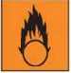  Bahaya Oksidasi | 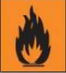  Bahaya Kebakaran | 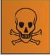  Bahaya beracun
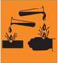  Bahaya korosi | 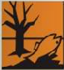  Bahaya Pencemaran Lingkungan | 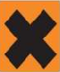  Bahaya Iritasi | 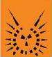  Bahaya Radiasi Ion
- PENDEKATAN KESELAMATAN LAIN
      - Perencanaan
Keselamatan kerja hendaknya sudah diperhitungkan sejak tahap perencanaan berdirinya organisasi (sekolah, kantor, industri, perusahaan). Hal-hal yang perlu diperhitungkan antara lain: lokasi, fasilitas penyimpanan, tempat pengolahan, pembuangan limbah, penerangan dan sebagainya

      - Ketatarumah tanggaan yang baik dan teratur:
  - Menempatkan barang-barang di tempat yang semestinya, tidak menempatkan barang di tempat yang digunakan untuk lalu lintas orang dan jalur-jalur yang digunakan untuk penyelamatan darurat
  - Menjaga kebersihan lingkungan dari bahan berbahaya, misalnya hindari tumpahan oli pada lantai atau jalur lalu lintas pejalan kaki

      - Pakaian Kerja
- Hindari pakaian yang terlalu longgar, banyak tali, baju berdasi, baju sobek, kunci/ gelang berantai, jika anda bekerja dengan barabg-barang yang berputar atau mesin-mesin yang bergerak misalnya mesin penggiling, mesin pintal
- Hindari pakaian dari bahan seluloid jika anda bekerja dengan bahan-bahan yang mudah meledak atau mudah terbakar
- Hindari membawa atau menyimpan di kantong baju barang-barang yang runcing, benda tajam, bahan yang mudah meledak, dan atau cairan yang mudah terbakar

      - Peralatan Perlindungan Diri
- Kacamata
Gunakan kacamata yang sesuai dengan pekerjaan yang anda tangani, misalnya untuk pekerjaan las diperlukan kacamata dengan kaca yang dapat menyaring sinar las, kacamata renang digunakan untuk melindungi mata dari air dan zat berbahaya yang terkandung di dalam air
- Sepatu
Gunakan sepatu yang dapat melindungi kaki dari berat yang menimpa kaki, paku atau benda tajamlain, benda pijar, dan asam yang mungkin terinjak. Sepatu untuk pekerja kistrik harus berbahan non-konduktor, tanpa paku logam
- Sarung Tangan
Gunakan sarung tangan yang tidak menghalangi gerak jari dan tangan.Pillih sarung tangan dengan bahan yang sesuai dengan jenis pekerjaan yang ditangani, misalnya sarung tangan untuk melindungi diri dari tusukan atau sayata, bahan kimia berbahaya, panas, sengatan listrik atau radiasi tertentu, berbeda bahannya
- Helm Pengaman
Gunakan topi yang dapat melindungi kepala dar tertimpa benda jatuh atau benda lain yang bergerak, tetapi tetap ringan
- Alat Perlindungan Telinga
Untuk melindungi pekerja dari kebisingan, benda bergerak, percikan bahan berbahaya
- Alat Perlindungan Paru-paru
Untuk melindungi pekerja dari bahaya polusi udara, gas beracun, atau kemungkinan
- Alat perlindungan Lainnya
Seperti tali pengaman untuk melindungi pekerja dari kemungkinan terjatuh

- TANDA-TANDA KESELAMATAN DI TEMPAT KERJA

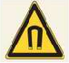 |  | 
a. Tanda Bahaya | b. Tanda Anjuran | c. Tanda Perlindungan terhadap Kebakaran
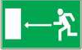 |  | 
d. Tanda Darurat | e. Tanda rumah sakit atau klinik kesehatan | f. Tanda larangan
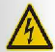  g. Tanda Peringatan terhadap bahaya Tegangan Listrik | 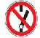  h. Tanda peringatan untuk tidak meng-ON-kan Saklar

Bentuk dan Warna untuk Simbol Keselamatan
Bentuk geometris

Warna
Merah | Larangan
Kuning |  | Peringatan Hati-Hati
Hijau |  |  | - Darurat  - Pertolongan pertama
Biru | Anjuran |  | - Petunjuk  - Pengarah

Contoh Peralatan Perlindungan Diri

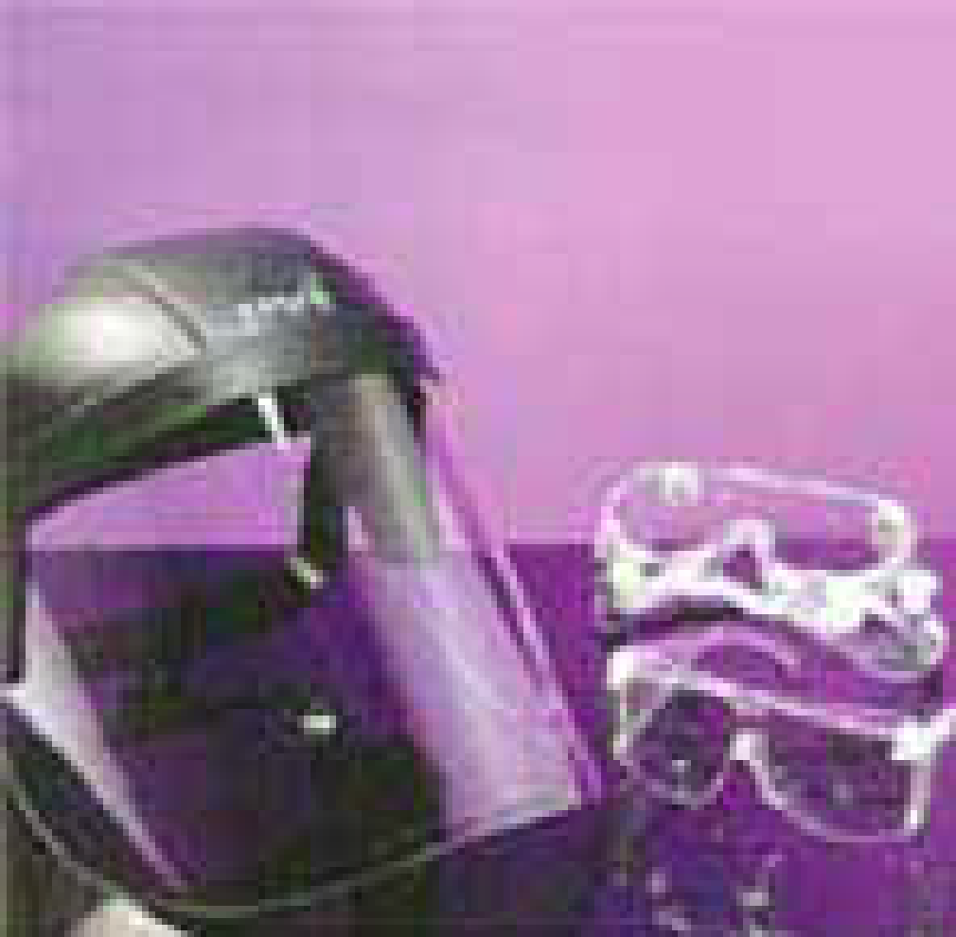  Kacamata pelindung | 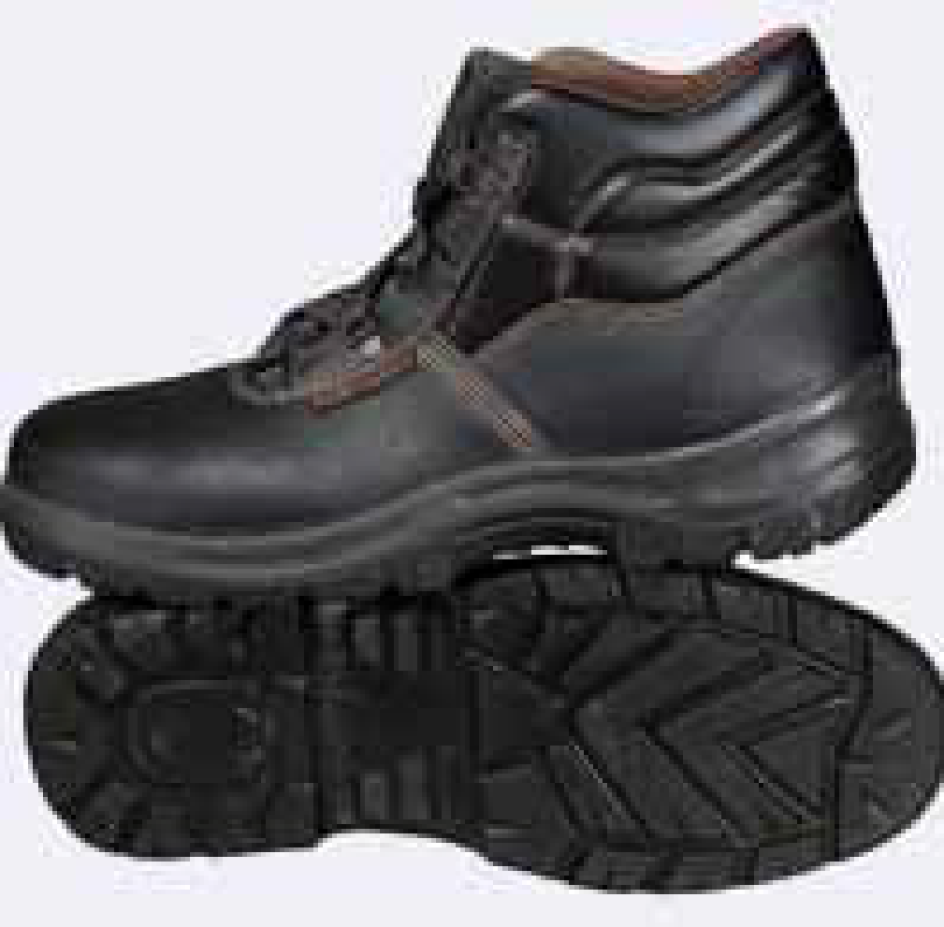  Sepatu pelindung | 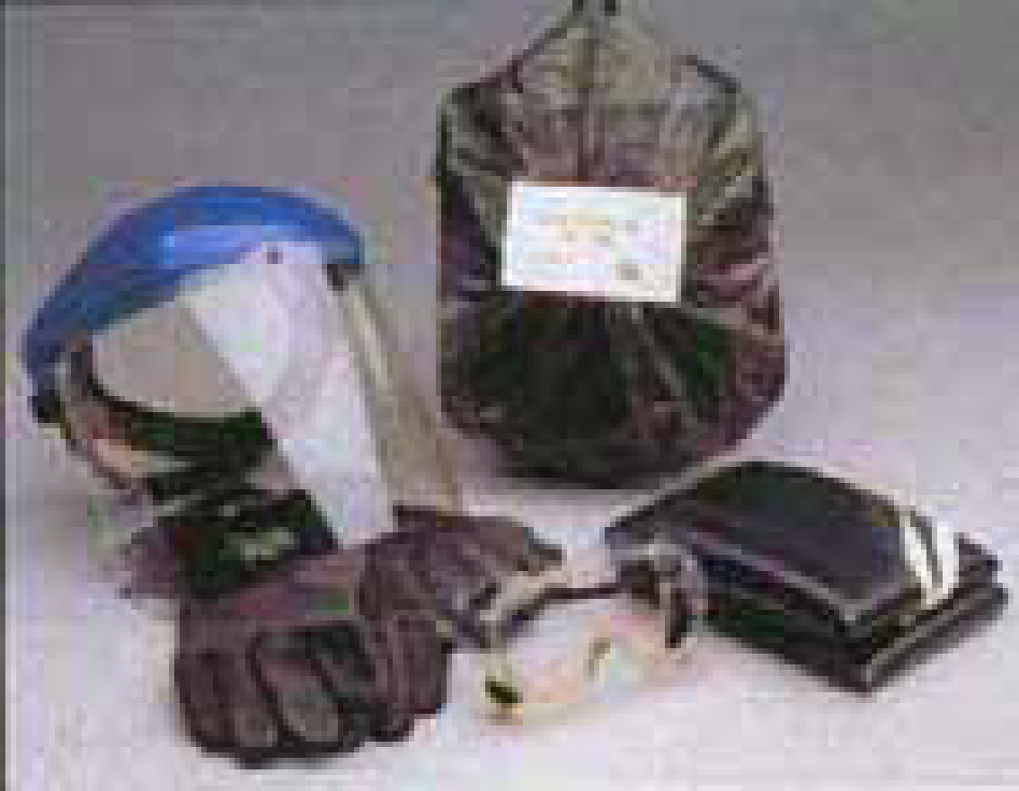  Sarung tangan dan pelindung lainnya | 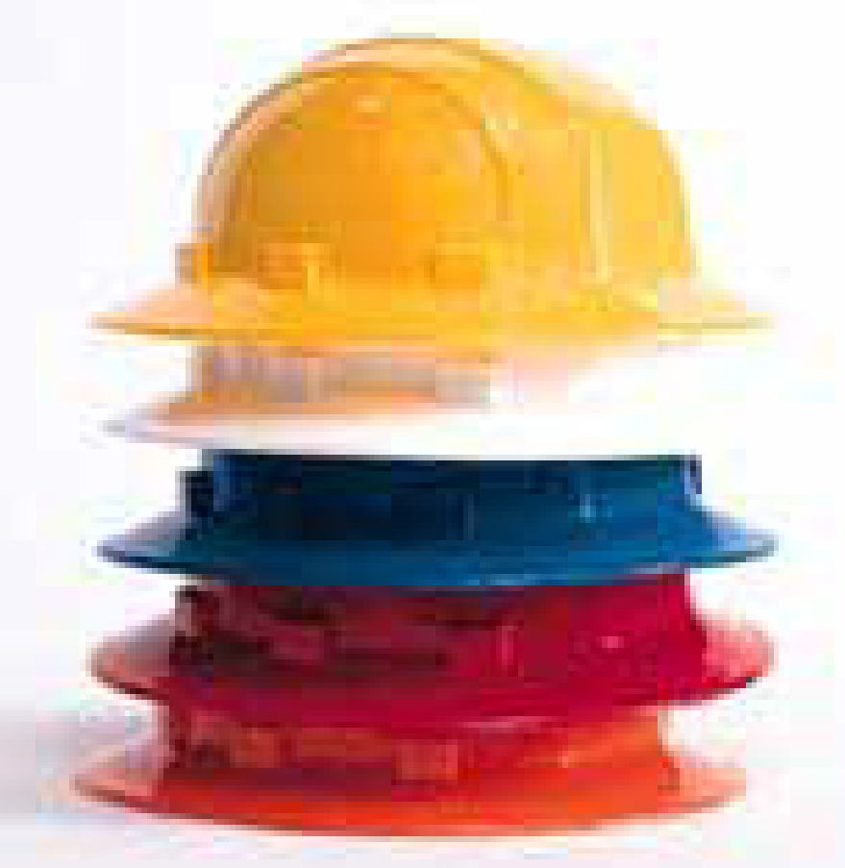  Topi pelindung
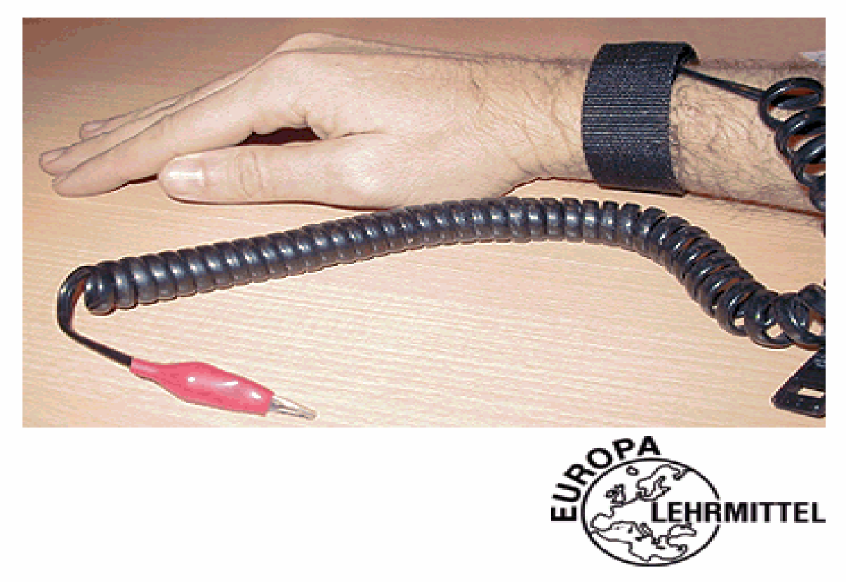  Gelang antistatik |  | 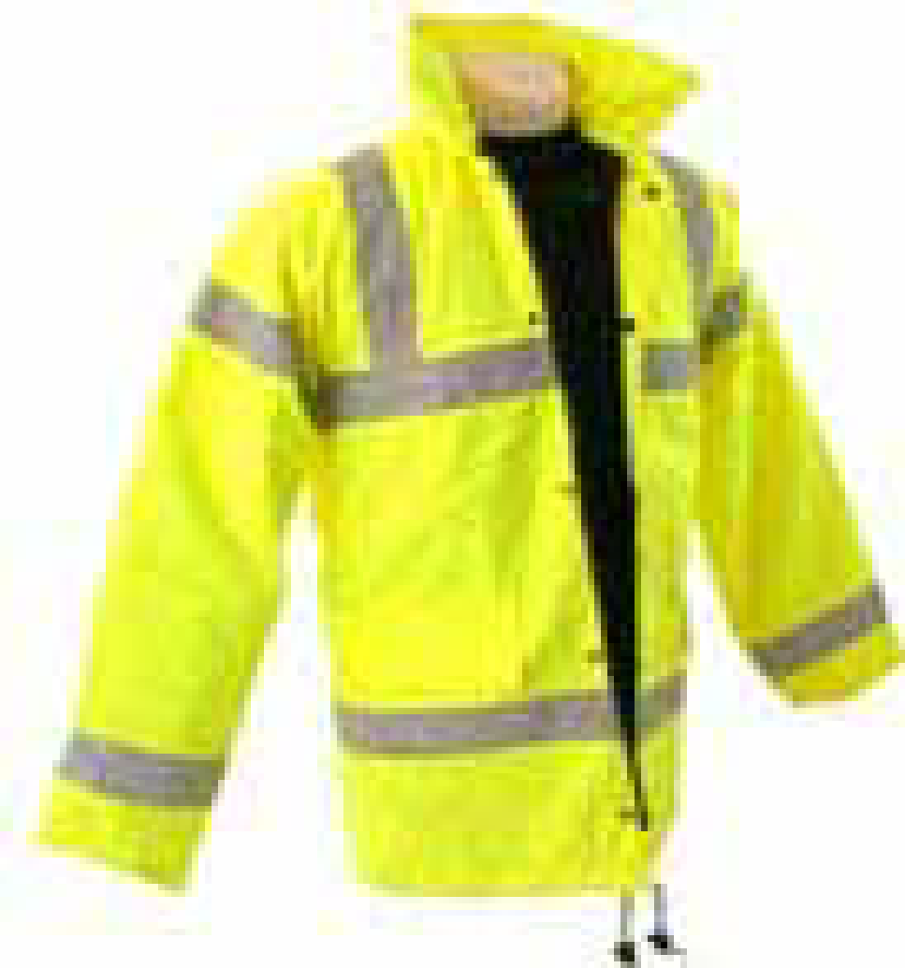  Baju pelindung (lengan panjang) | 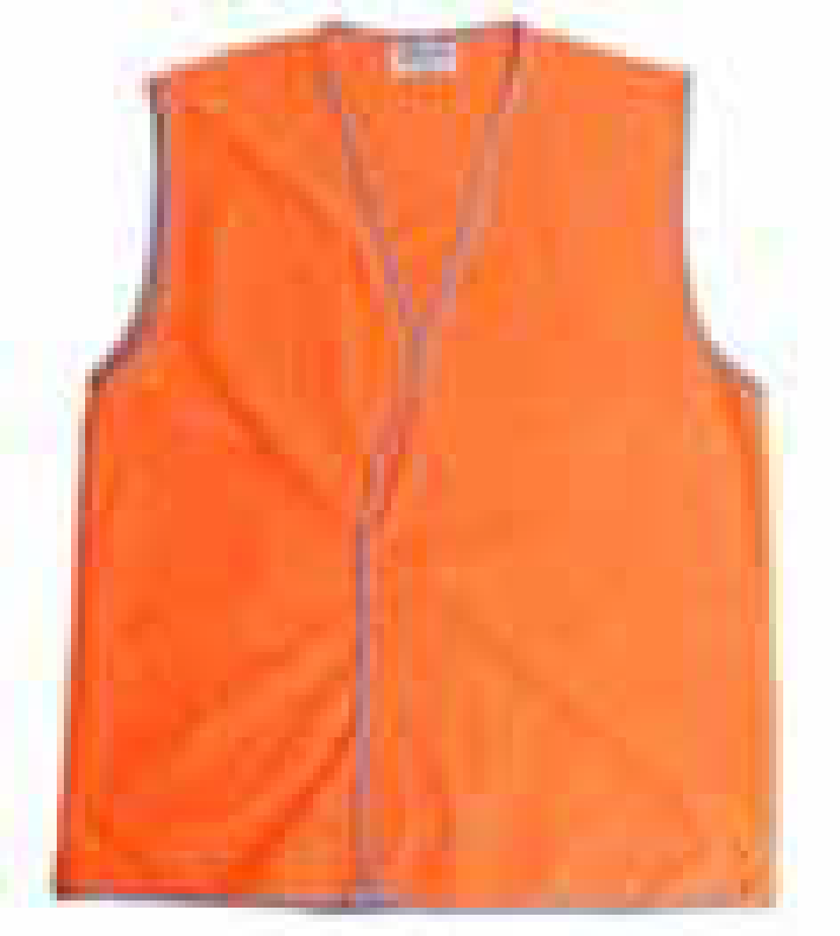  Baju pelindung (tanpa lengan)

G. ORGANISASI KESELAMATAN KERJA
- Tujuan utama dibentuknya organisasi keselamatan kerja ialah untuk mengurangi tingkat kecelakaan, sakit, cacat dan kematian akibat kerja, dengan lingkungan kerja yang sehat, bersih, aman dan nyaman
- Organisasi bisa dibentuk di tingkat pemerintah, perusahaan atau oleh kelompok atau serikat pekerja.
- Di Amerika, organisasi keselamatan kerja bagi pekerja swasta dibentuk dibawah OSHA (Occupational Safety and Healthy Administration) OSHA membuat peraturan yang berkaitan dengan keselamatan dan kesehatan kerja. Organisasi ini terdiri dari 4 bagian: Bagian Perencanaan, Operasi, Logistik dan bagian keuangan. Personal organisasi bisa terdiri dari pemerintah, kepolisian, dokter, psikolog, tenaga ahli teknik, ahli jiwa, dsb.
- Di Indonesia, organisasi pemerintah yang menangani masalah keselamatan kerja di tingkat pusat dibentuk di bawah Direktorat Pembinaan Norma Keselamatan dan Kesehatan Kerja. Di samping itu organisasi macam ini juga dibentuk di perusahaan perusahaan dan ikatan ahli tertentu.

- SOAL LATIHAN
- Apa yang dimaksud dengan keselamatan kerja?
- Mengapa perlu dibuat ketentuan tentang K3?
- Apa yang dimaksud dengan kecelakaan?
- Sebutkan akibat dari kecelakaan, yang dikenal dengan 5K?
- Sebutkan jenis kecelakaan yang kalian ketahui!
- Sebutkan sumber-sumber kecelakaan yang kalian ketahui!
- Apa saja yang harus dilakukan untuk mencegah terjadinya kecelakaan kerja?

- HYGIENE DAN SANITASI

    - PENGERTIAN KEBERSIHAN / HYGIENE
Untuk mencapai kesehatan yang prima, di dalam buku yang berjudul ”The Theory of Cattering”, bahwa hygiene is the study of health and prefentation of the deasis yang berarti adalah ilmu kesehatan dan pencegahan timbulnya penyakit. Kebersihan adalah suatu disiplin ilmu yang mempelajari bagaimana cara hidup sehat dan cara mencapai kondisi-kondisi higienis (hygiene condition). Berdasarkan materi pengajaran K3 (Kesehatan dan Keselamatan Kerja), pengertian kebersihan adalah sutu usaha untuk melindungi, memelihara dan mempertahankan serta meningkatkan derajat kesehatan manusia, sehingga tidak mdah terganggu atau terpengaruh dari segala gangguan kesehatan.
Pengertian Higiene menurut Undang-Undang No 11 tahun 1962 adalah ”Segala usaha untuk memelihara dan mempertinggi derajat kesehatan”. Contoh tindakan hygiene:
- Mencuci tangan sebelum makan
- Mencuci tangan setelah melakukan maintenance and repair
- Pemeriksaan kesehatan pada tenaga kerja

    - PENGERTIAN SANITASI
Sanitasi adalah suatu usaha kesehatan masyarakat yang mengutamakan atau menitikberatkan pada pengawasan terhadap berbagai faktor lingkungan yang mempengaruhi tingkat derajat kesehatan manusia. Menurut Ehler and Steel (1980), sanitasi adalah usaha pengawasan terhadap faktor lingkungan yang dapat merupakan mata rantai penularan penyakit.
Pengertian sanitasi mengarah kepada usaha konkrit dalam mewujudkan kondisi hygiene dan usaha ini dinyatakan dengan pelaksanaan di laangan berupa pembersihan, penataan, sterilisasi, penyemprotan hama, dan sejenisnya. Oleh karena itu jika hygienis merupakan tujuan, maka sanitasi merupakan tindakan nyata untuk mencapai tujuan tersebut. Untuk melaksanakan hal tersebut maka diperlukan suatu sistem yang mengatur pelaksanaan hygienis dan sanitasi sedangkan menurut West, Wood dan Harger (1996) sanitasi berasal dari bahasa latin ”sanus” yang berarti ”sound and healthy” atau bersih secara menyeluruh.

    - TUJUAN SANITASI DAN HYGIENE
Tujuan diadakannya usaha hygiene dan sanitasi adalah untuk mencegah timbulnya penyakit dan keracunan serta mengganggu kesehatan lain sebagai akibat adanya interaksi faktor-faktor lingkungan hidup.

    - RUANG LINGKUP HYGIENE DAN SANITASI
- Pengadaaan air bersih (water supply)  - Pembuangan air kotor (sewage disposal)  - Pembuangan sampah (refuse disposal)  - Hygiene makanan (food hygiene)  - Sanitasi perumahan (housing sanitation) | - Sanitasi industri (industrial sanitation)  - Sanitasi tempat-tempat umum (public places sanitation)  - Pemberantasan serangga dan tikus (insect and rodent control)  - Pengendalian bising (noising)

- ESD (ELECTRO STATIC DISCHARGE)

- PENDAHULUAN
- PENGERTIAN ESD (ELECTRO STATIC DISCHARGE)
Electro Static Discharge atau sering disebut dengan ESD terjadi karena adanya pemindahan arus (charge transfer) dari satu benda ke benda lainnya. Contact (Penyentuhan) dan Separation (Pemisahan) adalah penyebab terjadinya pemindahan arus (charge) tersebut.
Contoh dari contact dan separation antara lain :
- Saat kita berjalan, kaki kita tersentuh dan terpisah dari lantai
- Saat kita menyisir, sisir akan bersentuhan dan berpisah dari kulit kepala
- Saat kita mengetik, jari tangan akan menyentuh keyboard dan kemudian lepas dari keyboard tersebut

Setiap tahunnya perusahaan-perusahaan yang bergerak dibidang Industri perakitan elektronik mengalami kerugian Jutaan US Dollar yang dikarenakan oleh kerusakan komponen-komponen Elektronik. Menurut penelitian, sekitar 60% komponen-komponen elektronik yang rusak adalah disebabkan oleh ESD (Electro Static Discharge). Komponen-komponen Elektronik yang sensitif terhadap ESD adalah komponen-komponen yang terbuat dari bahan semikonduktor seperti IC (Integrated Circuit), Transistor, Dioda, HLD (Hologram Laser Diode), CCD (Charge-Coupled Device).

Perpindahan arus disebut juga dengan tegangan dengan satuan Volt. Tegangan Statik (Static Electricity) berbeda dengan tegangan Dinamik (Dynamic Electricity) yang kita pakai untuk mengerakkan peralatan Elektronik. Hal ini dikarenakan Tegangan Statik (Static electricity) memiliki level arus/charge yang lebih rendah. Jadi agak sulit bagi manusia untuk merasakannya tetapi sangat berpengaruh terhadap kinerja Komponen Elektronik yang sensitif terhadapnya.

- KERUSAKAN YANG TERJADI AKIBAT ESD
Kerusakan yang terjadi akibat ESD bisa terjadi langsung maupun terpendam (Latent defect). Kerusakan langsung artinya komponen tersebut langsung rusak dan tidak dapat berfungsi saat melakukan Test/Inspeksi terhadap fungsi produk di produksi sedangkan Kerusakan terpendam (latent defect) baru akan terjadi jika produk tersebut sudah terjual ke tangan konsumer. Kerusakan terpendam ini sangat sulit untuk dapat diketahui karena hanya sebagian dari kinerja komponen yang menjadi lemah atau rendah sehingga usia operasinya akan menurun. Kerusakan seperti ini menyebabkan kekecewaan pemakai/konsumer terhadap barang yang dibelinya. Di kondisi tertentu, kemungkinan akan membahayakan pemakai/konsumer.

Kerusakan akibat ESD menyebabkan Biaya yang dikeluarkan oleh perusahaan bukan saja pada harga komponennya, juga menyebabkan terjadinya biaya perbaikan seperti upah buruh dan biaya pergantian komponen lainnya yang berkaitan dengan aktifitas perbaikan tersebut. Hampir semua area produksi perakitan elektronik memerlukan proteksi (perlindungan) terhadap ESD, diantaranya:
- Incoming area (tempat penerimaan)
- Storage area (tempat penyimpanan)
- Transfer carts (alat pemindahan, contohnya : trolley)
- Manual and Automated Insertion (tempat pemasangan manual maupun auto/mesin)
- Soldering Machine (Solder Mesin)
- Assembly Equipments and Test Equipments (Peralatan perakitan dan peralatan Test)
- Packaging (Pengemasan atau pengepakkan)
- Shipping (Pengiriman)
- Repair Stations (Tempat perbaikan produk)

Daerah yang dirancang untuk meminimalisasikan pengaruh ESD terhadap komponen-komponen Elektronik disebut dengan EPA yang merupakan kepanjangan dari ESD Control Protected Area.

- CARA MENCEGAH KERUSAKAN AKIBAT ESD
Terdapat 4 cara untuk menghindari dan mencegah kerusakan akibat pengaruh ESD :
- Prevention of Charge generation (mencegah terjadinya pembangkitan arus)
Menghindari aktifitas yang mempunyai kemungkinan untuk membangkitkan arus di area produksi, seperti memindahkan Material atau peralatan yang mempunyai kemungkinan untuk membangkitkan arus di area produksi dan menggunakan Material Antistatic atau perlengkapan Antistatik di area produksi.

- Dissipation of Charge (Menghilangkan arus)
Menggunakan Grounding untuk menghilangkan Arus. Grounding hanya dapat berfungsi pada material yang memiliki sifat konduktor yaitu bahan yang dapat menghantarkan listrik. Grounding adalah proses menghubungkan Arus Static ke bumi, seperti :
- Memakai Wrist Trap pada manusia yang bekerja
- Memasangkan Kabel Grounding dari Peralatan kerja ke Ground (bumi)
- Memasangkan Kabel Grounding dari Antistatic Mate ke Ground (bumi)

- Neutralization of Charge (Meng-Netralisasi-kan Arus)
Untuk bahan yang bersifat non-konduktor atau Insulator yaitu bahan yang tidak dapat menghantarkan listrik. Kita harus memakai alat untuk menetralisasikan Electro Static Discharge dengan menggunakan alat yang dinamakan Ionizer. Ionizer adalah alat yang dapat mengeluarkan angin/udara dengan positif dan Negatif ION yang bertujuan untuk menetralisasikan ION di permukaan bahan tersebut.

- Shielding from Electrostatic (Perlindungan Produk terhadap Elektrostatik)
Untuk melindungi dari produk yang sensitive terhadap pengaruh ESD, diperlukan pembungkusan (packing) agar produk tersebut tidak bersentuhan langsung dengan medan (area) atau bahan yang dapat membangkitkan arus static. Hal ini sangat diperlukan saat melakukan penyimpanan dan pengiriman produk yang setengah jadi (semi-products). Pembungkusan (packaging) untuk perlindungan ESD antara lain : Metalic Shielding bags, Antistatic Polybags, dan Antistatic Tray.

MODUL 4
Komponen Elektronika Dasar

- Komponen Aktif dan Pasif

- Tujuan Kegiatan Pemelajaran
Setelah mempelajari kegiatan belajar 1, diharapkan siswa dapat:
  - Menyebutkan fungsi resistor
  - Menyebutkan nilai resistansi suatu resistor berdasarkan kode warna yang ada
  - Menyebutkan fungsi kapasitor
  - Menyebutkan nilai kapasitansi suatu kondensator berdasarkan kode angka dan huruf yang ada
  - Menyebutkan fungsi induktor
  - Menghitung nilai induktansi suatu induktor
  - Menyebutkan fungsi transformator daya
  - Menghitung besarnya tegangan sekunder jika tegangan primer dan perbandingan transformasinya diketahui.
- Uraian Materi
  - Resistor
Resistor disebut juga dengan tahanan atau hambatan, berfungsi untuk menghambat arus listrik yang melewatinya. Semakin besar nilai resistansi sebuah resistor yang dipasang, semakin kecil arus yang mengalir.
Satuan nilai resistansi suatu resistor adalah Ohm () diberi lambang huruf R.
Ada dua macam resistor yang dipakai pada teknik listrik dan elektronika, yaitu resistor tetap dan resistor variable.
Resistor tetap adalah resistor yang mempunyai nilai hambatan yang tetap. Biasanya terbuat dari karbon, kawat atau paduan logam. Sebuah hambatan karbon dibentuk oleh pipa keramik dengan karbonnya diuapkan. Biasanya pada kedua ujungnya dipasang tutup, dimana kawat-kawat penghubungnya dipasang. Nilai hambatannya ditentukan oleh tebalnya dan panjangnya lintasan karbon. Berikut ini gambar pada serta lambang pada Resistor yang terdapat di handphone.
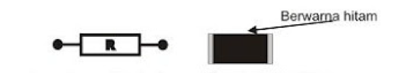

Gambar 1. Lambang dan Bentuk Resistor
Fungsi dari pemasangan tahanan (Resistor) dalam suatu rangkaian adalah :
- Sebagai pembatas atau pengatur arus
- Sebagai Pengatur dan Pembagi Tegangan

Kode warna pada resistor menyatakan harga resistansi dan toleransinya. Semakin kecil nilai toleransi suatu resistor adalah semakin baik, karena harga sebenarnya adalah harga yang tertera (harga toleransinya). Misalnya suatu resistor harga yang tertera = 100 Ohm mempunyai toleransi 5 %, maka harga yang sebenarnya adalah 100 - (5 % x100) s/d 100 + (5 % x100) = 95 Ohm s/d 105 Ohm.
Terdapat resistor yang mempunyai 4 gelang warna dan 5 gelang warna seperti yang terlihat pada gambar 3.
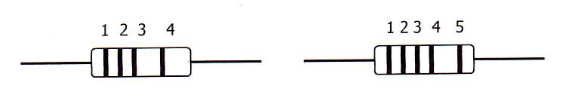

Gambar 3. Resistor dengan 4 gelang warna dan 5 gelang warna
Tabel 1. Kode Warna pada Resistor 4 Gelang

Warna | Gelang 1  (Angka pertama) | Gelang 2  (Angka kedua) | Gelang 3  (Faktor pengali) | Gelang 4  (Toleransi)
Hitam | - | 0 | 1 | -
Coklat | 1 | 1 | 10¹ | 1
Merah | 2 | 2 | 10² | 2
Oranye | 3 | 3 | 10³ | 3
Kuning | 4 | 4 | 10⁴ | 4
Hijau | 5 | 5 | 10⁵ | 5
Biru | 6 | 6 | 10⁶ | 6
Ungu | 7 | 7 | 10⁷ | 7
Abu-abu | 8 | 8 | 10⁸ | 8
Putih | 9 | 9 | 10⁹ | 9
Emas | - | - | 10⁻¹ | 5
Perak | - | - | 10⁻² | 10
Tanpa Warna | - | - | 10⁻³ | 20

Arti kode warna pada resistor 5 gelang adalah:
Gelang 1 = Angka pertama
Gelang 2 = Angka kedua
Gelang 3 = Angka ketiga
Gelang 4 = Faktor pengali
Gelang 5 = Toleransi
Resistor yang mempunyai kode angka dan huruf biasanya adalah resistor lilitan kawat yang diselubungi dengan keramik/porselin, seperti gambar 4.

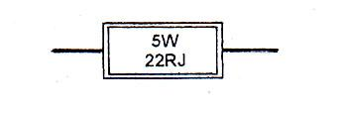

Gambar 4. Resistor dengan Kode Angka dan Huruf

Arti kode angka dan huruf pada resistor ini adalah sebagai berikut:
- 82 K( 5% 9132 W
82 K( berarti besarnya resistansi 82 K( (kilo ohm)
5% berarti besarnya toleransi 5%
9132 W adalah nomor serinya
- 5 W 0,22 ( J
5 W berarti kemampuan daya resistor besarnya 5 watt
0,22 ( berarti besarnya resistansi 0,22 (
J berarti besarnya toleransi 5%
- 5 W 22 R J
5 W berarti kemampuan daya resistor besarnya 5 watt
22 R berarti besarnya resistansi 22 (
J berarti besarnya toleransi 5%
- 5 W 1 K( J
5 W berarti kemampuan daya resistor besarnya 5 watt
1 K( berarti besarnya resistansi 1 K(
J berarti besarnya toleransi 5%
- 5 W R 1 K
5 W berarti kemampuan daya resistor besarnya 5 watt
R 1 K berarti besarnya resistansi 1 K(
- RSN 2 P 22 KK
RSN 2 P sebagai nomor seri resistor
22 K berarti besarnya resistansi 22 K(
K berarti besarnya toleransi 5%
- 1 k 5 berarti besarnya resistansi 1.5 K(
  - Kondensator
Kondensator ialah suatu komponen listrik/elektronika yang dapat menyimpan muatan listrik. Kapasitas kondensator diukur dalam satuan Farad. 1 Farad = 10⁻³ mF (mili farad) = 10⁻⁶ µF (mikro farad) = 10⁻⁹ nF (nano farad) = 10⁻¹² pF (piko farad). Kondensator eletrolit mempunyai dua kutub yaitu positif dan negatif (bipolar), sedangkan kondensator kering misalnya kondensator mika, kondensator kertas tidak membedakan kutub positif dan kutub negatif (non polar).
Kode angka dan huruf yang terdapat pada sebuah kondensator menentukan nilai kapasitansi dan tegangan kerjanya.

Tabel 2 Kode Angka dan Huruf pada Kondensator.
Kode Angka | Gelang 1  (Angka pertama) | Gelang 2  (Angka kedua) | Gelang 3  (Faktor pengali) | Kode huruf  (Toleransi %)
0 | - | 0 | 1 | F = 1  G = 2  H = 3  I = 4  J = 5  K = 10  M = 20
1 | 1 | 1 | 10¹ | F = 1  G = 2  H = 3  I = 4  J = 5  K = 10  M = 20
2 | 2 | 2 | 10² | F = 1  G = 2  H = 3  I = 4  J = 5  K = 10  M = 20
3 | 3 | 3 | 10³ | F = 1  G = 2  H = 3  I = 4  J = 5  K = 10  M = 20
4 | 4 | 4 | 10⁴ | F = 1  G = 2  H = 3  I = 4  J = 5  K = 10  M = 20
5 | 5 | 5 | 10⁵ | F = 1  G = 2  H = 3  I = 4  J = 5  K = 10  M = 20
6 | 6 | 6 | 10⁶ | F = 1  G = 2  H = 3  I = 4  J = 5  K = 10  M = 20
7 | 7 | 7 | 10⁷ | F = 1  G = 2  H = 3  I = 4  J = 5  K = 10  M = 20
8 | 8 | 8 | 10⁸ | F = 1  G = 2  H = 3  I = 4  J = 5  K = 10  M = 20
9 | 9 | 9 | 10⁹ | F = 1  G = 2  H = 3  I = 4  J = 5  K = 10  M = 20

Contohnya:
- Kode kapasitor 562 J 100 V, artinya besarnya kapasitansi 56 x 10²pF, J: besarnya toleransi 5%, 100 V, kemampuan tegangan kerja 100 Volt.
- 100 nJ, artinya besarnya kapasitansi 100 nF, J: besarnya toleransi 5%
- Kode kapasitor 100 uF 50 V, artinya besarnya kapasitansi 100 uF, besarnya tegangan kerja 50 Volt.
Kondensator yang mempunyai gelang warna nilai kapasitansinya dapat ditentukan dengan cara membaca gelang-gelang warna tersebut dari kiri ke kanan, sedangkan nilai dari gelang warna itu adalah seperti tabel 3 di bawah ini (kondensator polikarbonat metal).
Tabel 3. Kode Warna pada Kondensator Polikarbionat Metal
Warna | Gelang 1  (Angka pertama) | Gelang 2  (Angka kedua) | Gelang 3  (Faktor pengali) | Gelang 4  (Toleransi) | Tegangan Kerja
Hitam | - | 0 | 1 | ± 20%
Coklat | 1 | 1 | 10¹
Merah | 2 | 2 | 10² |  | 250 V
Oranye | 3 | 3 | 10³
Kuning | 4 | 4 | 10⁴ |  | 400 V
Hijau | 5 | 5 | 10⁵
Biru | 6 | 6 | 10⁶ |  | 650 V
Ungu | 7 | 7 | 10⁷
Abu-abu | 8 | 8 | 10⁸
Putih | 9 | 9 | 10⁹ | ± 10%
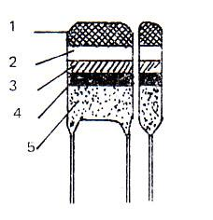

Gambar 5. Urutan Kode Warna pada Kondensator
Kapasitas sebuah kondensator adalah sebanding dengan luas pelat-pelat yang membentuk kondensator tersebut. Semakin luas pelat-pelatnya semakin besar nilai kapasitansinya. Nilai kapasitansi berbanding terbalik dengan jarak dari pelat-pelatnya. Semakin kecil jarak kedua plat itu, semakin besar nilai kapasitansinya. Sebaliknya semakin jauh jarak kedua plat itu, semakin kecil nilai kapasitansinya. Nilai kapasitansi sebuah kondensator juga sebanding dengan konstanta dielektrikum dari bahan isolator yang dipasang antara kedua plat itu. Jika nilai konstanta dielektrikumnya mempunyai nilai yang besar, maka nilai kapasitansinya besar.
Sebuah kondensator pelat besarnya nilai kapasitansi ditentukan dengan rumus: C = (_{o} x (_{r} x A/S
dimana: C = kapasitas dalam Farad
= 8,885 x 10⁻¹²
(_{r} = konstanta dielektrik relatif dari isolasi yang dipakai
A = luas pelat dalam m² tiap pelatnya
S = jarak pelat dalam m
Contoh:
Sebuah kondensator pelat mempunyai data-data sebagai berikut: Luas pelat 10 cm². Jarak kedua pelat 1 mm. Dielektrikumnya adalah udara ((_{r} = 1). Hitunglah nilai kapasitansinya.
Jawab: C = (_{o} x (_{r} x A/S C = 8,885 x 10⁻¹² x 1 x 10.10⁻⁴/10⁻³
C = 8,885 pF
Muatan sebuah kondensator dapat dihitung jika nilai kapasitansi dan perbedaan tegangan antara dua pelat itu diketahui dengan menggunakan rumus: Q = C x U
Dimana: Q = muatan dalam satuan Coulomb
C = kapasitas dalam satuan Farad
U = tegangan dalam satuan Volt
Contoh
Sebuah kondensator dengan nilai kapasitansi 10 uF dipasang pada tegangan 1 volt, maka besarnya muatan Q = C x U = 10uF x 1 V
Q = 10 uC (mikro coulomb) = 10⁻⁶ C

  - Induktor
Induktor adalah komponen listrik/elektronika yang digunakan sebagai beban induktif. Simbol induktor dapat dilihat pada gambar di bawah ini
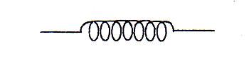

Gambar 6. Simbol Induktor
Nilai induktansi sebuah induktor dinyatakan dalam satuan Henry. 1 Henry = 1000 mH (mili Henry). Induktor yang ideal terdiri dari kawat yang dililit, tanpa adanya nilai resistansi. Sifat-sifat elektrik dari sebuah induktor ditentukan oleh panjangnya induktor, diameter induktor, jumlah lilitan dan bahan yang mengelilinginya.
Induktor dapat disamakan dengan kondensator, karena induktor dapat dipakai sebagai penampung energi listrik. Di dalam induktor disimpan energi, bila ada arus yang mengalir melalui induktor itu. Energi itu disimpan dalam bentuk medan magnit. Bila arusnya bertambah, banyaknya energi yang disimpan meningkat pula. Bila arusnya berkurang, maka induktor itu mengeluarkan energi.
Rumus untuk menetukan induksi sendiri dari sebuah induktor gulungan tunggal ialah:
L = 4 x ( x r x (2xr/d + 0,33) 10⁻⁹ x n

Dimana: L = Induksi sendiri dalam satuan Henry (H)
r = jari-jari koker lilitan
d = diameter tebal kawat dalam cm
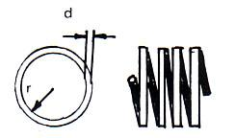
n = jumlah lilitan

Gambar 7. Induktor Gulungan Tunggal
Contoh:
Berapakah besarnya induksi diri sebuah induktor tunggal dengan jari-jari koker 0,5 cm sebanyak 100 lilitan dengan diameter kawat 1 mm?
Jawab: L = 4 x ( x r x (2r/d + 0,33) x 10⁻⁹ x n
L = 4 x 3,14 x 0,5 x (2x0,5/0,1 + 0,33) x 10⁻⁹ x 100
L = 6,48 uH
Induktor dengan gulungan berlapis nilai induksi diri dapat dicari dengan rumus: L = n² x d x ( x 10⁻⁹
Dimana: L = Induksi sendiri dalam satuan Henry (H)
n = jumlah lilitan
d = diameter koker dalam cm
l = panjang gulungan dalam cm
( = nilai perbandingan
h = tinggi (tebal) lapisan dalam cm
1 – (2xh/(d+h))
Nilai perbandingan: ( = 20 x ----------------------
1 + (2xl/(d+h))
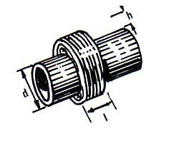

Gambar 8. Gulungan berlapis

Contoh:
Sebuah spull trafo IF radio listrik mempunyai data-data sebagai berikut, n = 100, d = 2 cm, h = 1 cm, l = 2 cm. Hitunglah besarnya nilai induksi diri.
Jawab:
1 – (2xh/(d+h))
Nilai perbandingan : ( = 20 x ----------------------
1 + (2xl/(d+h))
1 – (2x1/(2+1))
Nilai perbandingan : ( = 20 x ----------------------
1 + (2x2/(2+1))
1 – 0,66
Nilai perbandingan : ( = 20 x ------------- ( = 20 x 0,14 ( = 2,8
1 + 1,33
L = 100² x 2 x 2,8 x 10⁻⁹ L = 56 uH
Komponen elektronik yang termasuk induktor karena memakai lilitan kawat antara lain:
- Trafo daya yang dikenal dengan trafo step up dan trafo step down
- Trafo frekuensi rendah dikenal dengan trafo input dan output
- Trafo frekuensi tinggi misalnya spull antena dan spull osilator
- Trafo frekuensi menengah antara dikenal dengan trafo IF
- Gulungan bicara pada mikropon atau gulungan yang terdapat pada spiker dikenal dengan moving coil.
- Gulungan pada relay
- Gulungan pada filter frekuensi tinggi dikenal dengan nama Rfc (Radio frekuensi choke) dan frekuensi rendah (choke)
- Gulungan pada motor listrik atau dinamo listrik
- Gulungan pada head playback, head rekam dan head hapus (erase head)

  - Transformator
Transformator (trafo) ialah alat listrik/elektronika yang berfungsi memindahkan tenaga (daya) listrik dari input ke output atau dari sisi primer ke sisi sekunder. Pemindahan daya listrik dari primer ke sekunder disertai dengan perubahan tegangan baik naik maupun turun.
Ada dua jenis trafo yaitu trafo penaik tegangan (step up transformer) dan trafo penurun tegangan (step down transformer). Jika tegangan primer lebih kecil dari tegangan sekunder, maka dinamakan trafo step up. Tetapi jika tegangan primer lebih besar dari tegangan sekunder, maka dinamakan trafo step down.
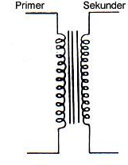

Gambar 9. Simbol Trafo
Pada setiap trafo mempunyai input yang dinamai gulungan primer dan output yang dinamai gulungan sekunder. Trafo mempunyai inti besi untuk frekuensi rendah dan inti ferrit untuk frekuensi tinggi atau ada juga yang tidak mempunyai inti (intinya udara).

Primer Sekunder
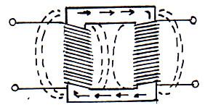

Gambar 10. Bagan Trafo yang dilalui Arus Listrik

Bila pada lilitan primer diberi arus bolak-balik (AC), maka gulungan primer akan menjadi magnit yang arah medan magnitnya juga bolak-balik. Medan magnit ini akan menginduksi gulungan sekunder dan mengakibatkan pada gulungan sekunder mengalir arus bolak-balik (AC). Dimisalkan pada gulungan primer mengalir arus berfasa positip (+), maka pada gulungan sekundernya mengalir arus berfasa negatip (-). Karena arus yang mengalir digulungan primer bolak-balik, maka pada gulungan sekunderpun mengalir arus bolak-balik. Besarnya daya pada lilitan primer sama dengan daya yang diberikan pada lilitan sekunder.

Jadi Pp = Ps atau Up.Ip = Us.Is
Dimana:
Pp = Daya primer dalam watt
Ps = Daya sekunder dalam watt
Up = Tegangan primer dalam volt
Us = Tegangan sekunder dalam volt
Ip = Arus primer dalam amper
Is = Arus sekunder dalam amper
Contoh:
Sebuah trafo daya dihubungkan dengan tegangan jala-jala 220 V, arus yang mengalir pada lilitan primer 0,2 amper. Jika tegangan sekundernya 12 V. Hitunglah besarnya arus sekunder.
Penyelesaian:
Up.Ip = Us.Is 220.0,2 = 12. Is Is = 44/12 Is = 3,66 amper

Perbandingan Transformasi:
Pada umumnya jumlah lilitan primer tidak sama dengan jumlah lilitan sekunder. Untuk trafo stepup jumlah lilitan primer lebih sedikit dari jumlah lilitan sekunder, sebaliknya untuk trafo stepdown jumlah lilitan primer lebih banyak dari jumlah lilitan sekunder. Banyaknya lilitan primer dan banyaknya lilitan sekunder menunjukkan besarnya tegangan primer dan besarnya tegangan sekunder. Semakin besar tegangannya semakin banyak pula lilitannya. Jadi banyaknya lilitan berbanding lurus dengan besarnya tegangan dimasing-masing sisi. Jika lilitan sekunder= Ns dan lilitan primer = Np, maka perbandingan jumlah lilitan primer dan lilitan sekunder disebut perbandingan transformasi dan dinyatakan dengan T = Np/Ns. Pada transformator berlaku persamaan: Up/Us = Np/Ns atau T = Up/Us
Contoh:
Sebuah trafo daya tegangan primernya 220 V, tegangan sekundernya 30 V. Jumlah lilitan primernya 1100 lilit. Hitunglah banyaknya lilitan sekundernya.
Penyelesaian:
Up/Us = Np/Ns 220/30 = 1100/Ns 7,33 = 1100/Ns
Ns = 1100/7,33 Ns = 150.06 lilit
Pada teknik elektronika dikenal bermacam-macam trafo, baik untuk frekuensi tinggi maupun frekuensi rendah. Contoh trafo untuk frekuensi tinggi yaitu trafo osilator, trafo frekuensi menengah (IF), trafo spull antena (tuner). Sedangkan trafo yang dipakai untuk frekuensi rendah yaitu trafo input, trafo output, trafo filter (choke).
- Rangkuman
- Fungsi resistor ialah untuk menghambat arus listrik yang melewatinya.
- Nilai resistansi suatu resistor dapat ditentukan dengan membaca kode warna atau kode angka yang tertera pada badan resistor
Fungsi kondensator ialah untuk menyimpan muatan listrik.
- Nilai kapasitansi suatu kondensator dapat ditentukan dengan membaca kode warna atau kode angka yang tertera pada badan kondensator
- Fungsi induktor ialah sebagai beban induktif.
- Fungsi transformator ialah memindahkan tenaga (daya) listrik dari input ke output atau dari sisi primer ke sisi sekunder.
- Tugas
- Ukurlah nilai resistansi resistor dengan kode warna coklat, hitam, merah, emas. Bandingkan dengan nilai resistansi hasil pembacaan kode warna.
- Ukurlah nilai kapasitansi kondensator milar dengan kode angka 100 nJ, bandingkan dengan hasil pembacaan kode angka tersebut.
- Ukurlah nilai induktansi Rfc 100 mH/250 mA, bandingkan hasil pengukuran itu dengan hasil pembacaan.
- Ukurlah tegangan sekunder trafo 220 V/12 V, bandingkan hasilnya dengan angka yang tertera pada labelnya.
- Tes Formatif
- Sebutkan fungsi resistor!
- Tentukan nilai resistansi suatu resistor dengan kode warna merah, merah, merah dan emas!
- Tentukan nilai resistansi suatu resistor dengan kode angka 5W 1 R J !
- Sebutkan fungsi kondensator!
- Tentukan nilai kapasitansi suatu kondensator dengan kode angka 682 J 100 V!
- Tentukan nilai kapasitansi suatu kondensator dengan kode warna coklat, merah, oranye, putih, kuning!
- Sebutkan fungsi induktor!
- Apa arti kode angka 100 mH/250 mA pada sebuah induktor?
- Sebutkan fungsi transformator!
- Tuliskan beberapa trafo untuk frekuensi tinggi!
- Kunci Jawaban
- Fungsi resistor ialah untuk menghambat besarnya arus yang melaluinya.
- 2200 Ohm – 5%
- Kemampuan daya resistor 5 Watt, resistansi 1 Ohm, toleransi 5%
- Fungsi kondensator ialah untuk menyimpan muatan listrik
- Besarnya kapasitas 6800 pF, toleransi 5%, tegangan kerja 100 Volt
- 12000 pF, 5%, 400 Volt
- Fungsi induktor ialah sebagai beban induktif
- Nilai induktansinya 100 mH, kemampuan arus yang mengalir 250 mA
- Fungsi transformator ialah untuk memindahkan tenaga (daya) listrik dari input ke output atau dari sisi primer ke sisi sekunder.
- Trafo IF, trafo osilator, trafo filter frekuensi tinggi, spull antena
- Lembar Kerja
- Judul: Menentukan Nilai Resistansi Resistor
- Alat dan Bahan:
  - Resistor dengan kode warna (empat gelang) = 3 buah
  - Resistor dengan kode warna (lima gelang) = 3 buah
  - Resistor dengan kode angka = 3 buah
  - Ohm meter = 1 buah
- Keselamatan Kerja:
  - Jangan meletakkan Ohm meter ditepi meja agar tidak jatuh
  - Dalam menggunakan meter kumparan putar (volt meter, amper meter dan ohm meter) mulailah dari batas ukur terbesar
  - Bacalah dan pahami petunjuk praktikum pada setiap lembar kegiatan belajar
- Langkah Kerja:
  - Siapkan alat dan bahan yang diperlukan
  - Amatilah kode warna pada masing-masing resistor 4 gelang dan 5 gelang
  - Ukurlah resistansi resistor satu persatu dengan ohm meter
  - Catatlah nilai resistansi resistor pada tabel di bawah ini

Tabel 3. Nilai Resistansi Resistor
Resistor | Warna gelang no. |  |  |  |  | Nilai Pengamatan | Nilai Pengukuran
Resistor | 1 | 2 | 3 | 4 | 5 | Nilai Pengamatan | Nilai Pengukuran
1
2
3
4
5
6

  - Ulangi langkah kerja no. 2 dan no. 3 untuk huruf masing-masing resistor yang mempunyai kode angka dan huruf
  - Catatlah nilai resistansi resistor pada tabel di bawah ini

Tabel 4. Nilai Resistansi Resistor
Resistor | Kode | Resistansi terbaca | Resistansi  terukur
1
2
3

- Bandingkan hasil pengamatan dengan hasil pengukuran
- Buatlah kesimpulan dari hasil pengamatan anda
- Kembalikan semua alat dan bahan

Lembar Kerja 2
Judul: Menentukan Nilai Kapasitansi Kondensator
Alat dan Bahan:
- Alat tulis, kertas dan alat gambar = secukupnya
- Kondensator dengan kode angka dan huruf = 5 buah
- Kondensator dengan kode warna = 5 buah
- Multimeter (Ohm meter) = 1 buah
Keselamatan Kerja:
- Jangan meletakkan Multimeter (Ohm meter) ditepi meja agar tidak jatuh
- Dalam menggunakan meter kumparan putar (volt meter, amper meter dan ohm meter) mulailah dari batas ukur terbesar
- Bacalah dan pahami petunjuk praktikum pada setiap lembar kegiatan belajar
Langkah kerja:
- Siapkan alat dan bahan yang diperlukan
- Amatilah kode angka dan huruf pada kondensator satu persatu

Konden  sator | Kode | Kapasitansi  (pF) | Toleransi  (%) | Tegangan  kerja
1
2
3
4
5

- Amatilah kode warna pada kondensator satu persatu
- Catatlah dalam tabel di bawah ini
Kondensator | Warna gelang no. |  |  |  |  | Kapasi  tas (pF) | Toleransi (%) | Teg.kerja (volt)
Kondensator | 1 | 2 | 3 | 4 | 5 | Kapasi  tas (pF) | Toleransi (%) | Teg.kerja (volt)
1
2
3
4
5

- Buatlah kesimpulan dari hasil pengamatan anda
- Kembalikan semua alat dan bahan

Kegiatan Belajar 2
  - Tujuan Kegiatan Pemelajaran
Setelah menyelesaikan kegiatan belajar 2 ini, siswa diharapkan dapat:
    - Menggambar simbol dioda.
    - Menuliskan dua macam penyearah dioda.
    - Menggambarkan simbol transistor PNP dan NPN.
    - Menggambarkan prisip dasar pemberian tegangan bias pada transistor PNP dan NPN.
    - Menggambarkan simbol FET dan MOSFET.
    - Menjelaskan keuntungan FET dibanding dengan transistor.
    - Menggambarkan simbol SCR.
    - Menuliskan fungsi SCR.

  - Uraian Materi
    - Diode
Dioda semi konduktor yang dipakai pada teknik elektronika pada umumnya digunakan untuk menyearahkan arus listrik AC menjadi DC.
Dioda dibentuk oleh atom P dan atom N yang digabungkan menjadi satu, sehingga akan membentuk susunan seperti gambar dibawah ini.
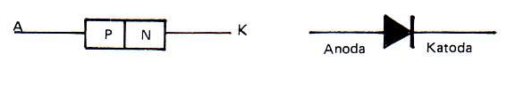

Gambar 11. Susunan dan Simbol Dioda Semikonduktor

Dari gambar di atas atom P disebut sebagai anoda dan atom N sebagai katoda. Bila anoda diberi muatan positip dan katoda diberi muatan negatip, maka arus akan mengalir (lampu menyala), sebaliknya jika anoda diberi muatan negatip dan katoda diberi muatan positip, maka arus tidak mengalir.
Arah gerakan arus yang mengalir ini dinamai arah gerak maju atau forward direction. Arah gerakan tanpa aliran arus ini dinamai arah gerak tentang atau revers direction.

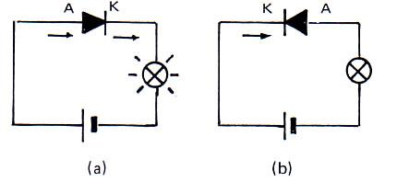

Gambar 12. Arus DC melalui Dioda

Dioda dapat digunakan untuk menyearahkan arus AC menjadi arus DC. Ada dua macam penyearah dioda yaitu penyearah setengah gelombang dan penyearah gelombang penuh. Gambar 13 memperlihatkan rangkaian penyearah setengah gelombang.
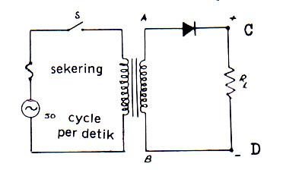

Gambar 13. Rangkaian Penyearah Setengah Gelombang

Bila saklar S ditutup pada belitan sekunder akan diinduksikan tegangan bolak-balik. Pada saat t₁ sampai t₂ tegangan ujung A sedang positip sehingga pada setengah perioda ini dioda akan dilewati arus I. Arus ini akan melewati tahanan R_{L}, sehingga antara ujung-ujung C dan D terjadi tegangan sebanding dengan besarnya arus. Pada saat t₂ – t₃ ujung A negatip, dioda menerima tegangan revers, pada tahanan R_{L} akan mengalir arus revers, arus ini besarnya hanya beberapa mikroamper (), oleh karena itu diabaikan, sehingga pada ujung-ujung R_{L} tidak ada tegangan.
Rangkaian penyearah gelombang penuh diperlihatkan pada gambar 14 di bawah ini.
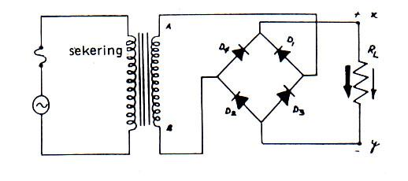
Gambar 14. Rangkaian Penyearah Gelombang Penuh

Rangkaian penyearah gelombang penuh dengan sistim jembatan ini paling banyak digunakan sebagai sumber tenaga dari pesawat-pesawat elektronika. Penyearah sistim jembatan ini memerlukan empat buah dioda. Transformator yang digunakan tidak perlu mempunyai senter tap.
    - Transistor
Nama transistor diambil dari kata transfer dan resistor. Bahan semi konduktor ini berasal dari bahan atom germanium, Indium dan Arsenikum atau Silikon. Atom-atom ini sendiri termasuk bahan yang tidak mengalirkan arus listrik, jadi termasuk jenis bahan isolator atau resistor. Setelah mengalami proses peleburan, maka terbentuklah hasil campuran yang=dinamai P-N junction. Bahan campuran ini mempunyai sifat setengah menghantarkan arus listrik atau semikonduktor. Itulah sebabnya hasil campuran ini sering dinamai semikonduktor. Jadi semikonduktor atau transistor ini hasil pencampuran lagi dari jenis P-N junction dan N-P junction.
Bila dua jenis atom P dan N junction digabungkan, maka terbentuklah bahan baru yang dinamai transistor.
Jadi transistor terbentuk dari bahan-bahan:
  - PN + NP menjadi PNP
  - Np + PN menjadi NPN
  - PN + PN menjadi PNPN

Gambar di bawah ini memperlihatkan simbol dari transistor PNP dan transistor NPN
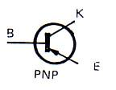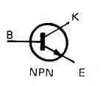
Gambar 15. Simbol Transistor PNP dan Transistor NPN
Macam-macam bentuk dan tipe transistor terlihat seperti gambar di bawah ini.
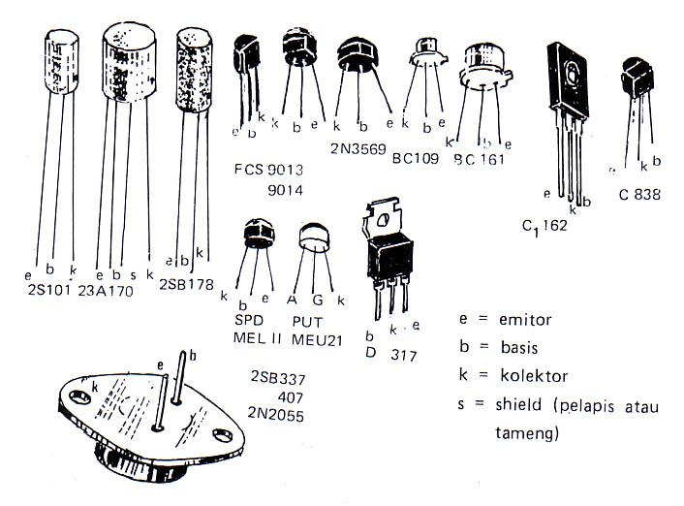
Gambar 16. Bermacam-Macam Bentuk Transistor dari Bermacam Tipe
Dari gambar di atas terlihat bahwa transistor ada yang mempunyai 2 kaki dan ada yang 4 kaki. Khusus untuk transistor daya besar biasanya mempunyai 2 kaki, kaki kolektor sama dengan badannya. Untuk transistor yang berkaki 4 biasanya untuk frekuensi tinggi, disitu terdapat kaki yang dinamai shield (tameng) yang dihubungkan ke ground.
Agar transistor dapat mengalirkan arus, maka transistor harus diberi sumber arus dari dua buah batery. Sumber arus ini biasanya diberi kode Vcc. Untuk transistor jenis PNP negatip dan untuk NPN positip. Transistor dipasang sedemikian sehingga harus memenuhi beberapa syarat yaitu dalam arah maju (forward) dan arah balik (revers).

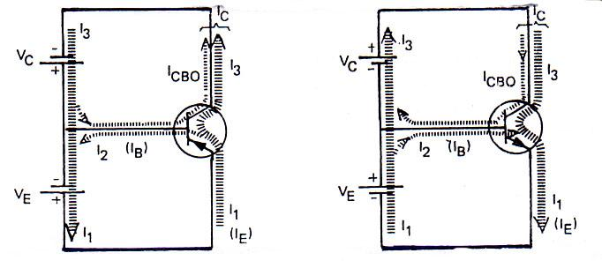

Gambar 17. Cara Pemberian Tegangan Bias pada Transistor

Pemberian tegangan bias pada transistor yang dipakai dalam rangkaian sebenarnya ialah dengan menerapkan resistor-resistor, dengan demikian sumber tegangan baterinya cukup satu saja.
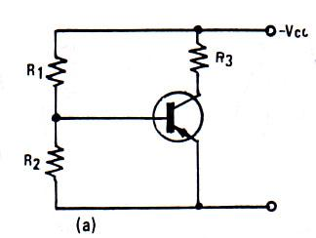

Gambar 18.

Cara pemberian tegangan bias pada transistor
dengan memakai satu sumber tegangan Vcc

Pada dasarnya fungsi transistor ialah memperkuat arus. Dari gambar skema dasar rangkaian transistor di bawah ini, jika tegangan V_{BE} = 0, maka tidak ada arus basis I_{B} yang mengalir, demikian juga arus kolektor I_{C} = 0, transistor dalam keadaan mati (cut off).

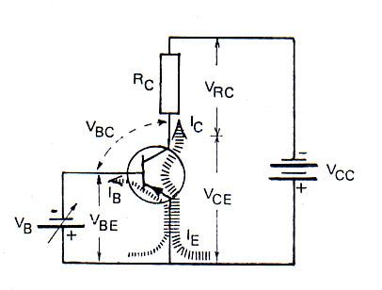

Gambar 19. Transistor sebagai Penguat Arus
Kalau tegangan basis V_{BE} ada, maka mengalirlah arus basis I_{B}, emikian juga aru kolektor I_{C}. Transistor dalam keadaan menghantar. Semakin besar tegangan V_{BE}, maka arus basis I_{B} semakin besar dan juga arus kolektor I_{C} semakin besar. Antara arus kolektor I_{C} dan arus basis I_{B} ada perbandingan yang konstan. Penguatan arus DC pada transistor merupakan perbandingan antara I_{C} dan I_{B} yang dinyatakan sebagai h_{FE} = I_{C}/I_{B}. Jadi besarnya I_{C} = h_{FE}.I_{B}
Contoh: Suatu transistor oleh pabrik pembuatnya dinyatakan mempunyai h_{FE} = 100, ini berarti bahwa kalau arus basis I_{B} yang mengalir = 100 μA, maka arus kolektor I_{C} yang mengalir = 10 mA.
    - FET dan MOSFET
FET singkatan dari Field Effect Transistor (Transistor Efek Medan). Kelebihan FET dibanding dengan transistor ialah:
      - FET tidak tergantung dari sedikitnya sinyal input namun mempunyai faktor radiasi tahanan yang baik sekali.
      - FET tidak mengalami gangguan yang diakibatkan dari sumber. Jadi jelasnya FET low noise.
      - FET dapat bekerja pada sumber tegangan yang sangat rendah.
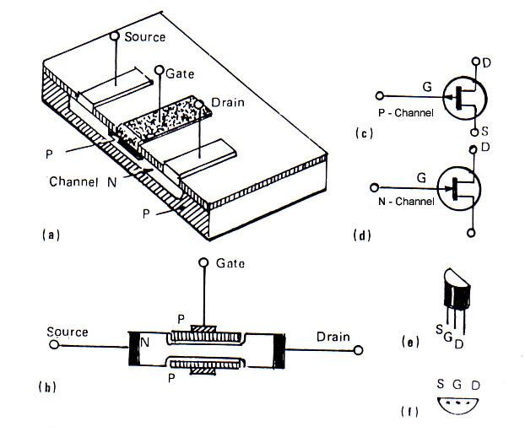
Susunan, simbol dan bentuk dari FET adalah seperti gambar 20 di bawah ini

Gambar 20. Susunan, Simbol dan Bentuk FET
MOSFET singkatan dari Metal Oxyde Semiconductor Field Effect Transistor. Antara FET dan MOSFET sebenarnya tidak ada perbedaan, hanya pada MOSFET ditambah lapisan tipis SiO₂ yang membatasi Gate dan Chennel dan arus yang masuk kecil sekali.

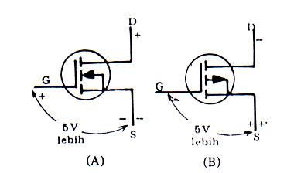

Gambar 21. Simbol MOSFET
    - SCR (Silicon Controlled Rectifier)
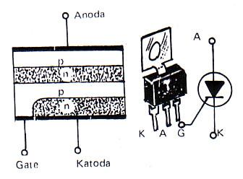
SCR disebut juga Thyristor dan dipakai sebagai pengatur daya dan saklar. Penggunaan SCR sebagai pengatur daya dan sebagai saklar sangat menguntungkan dibandingkan dengan saklar mekanik sebab tak ada kontak-kontak yang aus karena terbakar, tidak menjangkitkan busur api dan memerlukan sedikit komponen-komponen tambahan. SCR dapat dipakai untuk mengatur daya yang besar-besar sepertin mesin-mesin listrik, sedangkan SCR itu sendiri memerlukan daya yang kecil saja. Gambar 22 memperlihatkan bentuk dan simbol dari SCR.

Gambar 22. Bentuk dan Simbol SCR
    - Zener Dioda
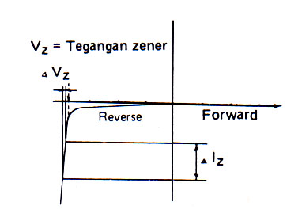
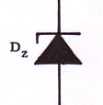
Zener dioda atau juga dikenal sebagai voltage regulation dioda adalah silikon PN junction yang bekerja pada revers bias didaerah breakdown. Gambar 23 memperlihatkan simbol zener dioda serta karakteristik revers biasnya.

Gambar 23. Simbol dan Karakteristik Dioda Zener
Tegangan zener V_{z} benar-benar konstan meskipun arus yang mengalir berubah-ubah besarnya. Tetapi dalam kenyataannya tegangan zener akan berubah sedikit apabila arus dioda I_{z} berubah. Hambatan arus bolak-balik dalam daerah zener disebut hambatan zener (r_{z}) = ΔV_{z}/ΔI_{z}. Jadi perubahan tegangan Vz akan dapat ditentukan dari ΔV_{z} = ΔI_{z}.r_{z}
Skema dasar rangkaian stabilisasi tegangan dengan dioda zener adalah seperti terlihat pada gambar 24 di bawah ini.
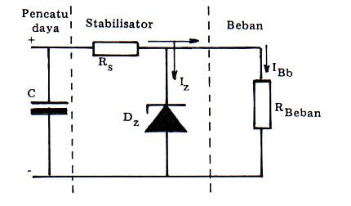

Gambar 24. Stabilisasi Tegangan dengan Dioda Zener
Apabila arus beban semakin besar, maka arus zener akan berkurang. Agar tegangan output (pada beban) tetap stabil, maka pengurangan arus zener I_{z} tiak boleh sampai pada daerah lengkung yang kurang curam, karena pada daerah itu tegangan zener dioda sudah tidak stabil lagi. Untuk supaya arus beban mampu besar dengan arus zener I_{z} tetap pada daerah lengkung yang curam, sehingga tegangan output tetap stabil, maka dipasanglah transistor seperti gambar skema di bawah ini.

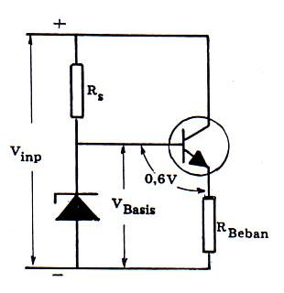

Gambar 25.
Stabilisasi Tegangan dengan Dioda Zener ditambah
satu transistor untuk menambah besar arus outputnya

Dari gambar skema di atas rangkaian stabilisasi tegangan sebe narnya berupa rangkaian commond emitor. Resistor beban merupakan hambatan emitor. Tegangan basis distabilkan oleh zener dioda dan arus beban sama dengan arus kolektor, maka berlakulah I_{Basis}= I_{Beban}/h_{FE}.
Contoh:
Jika arus beban = 1 amper dan transistor mempunyai h_{FE}=100. Hitunglah arus basisnya.
Penyelesaian :
I_{Basis}= I_{Beban}/h_{FE}. I_{Basis}= 1/100. I_{Basis}= 0,01 amper

Dari gambar 2-16 terlihat bahwa tegangan basis = tegangan zener dioda, sedangkan tegangan beban = V_{DZ} – V_{BE}. Karena tegangan V_{BE} cukup kecil (= 0,6 V), maka tegangan beban = tegangan zener dioda dan konstan.

  - Rangkuman
- Fungsi dioda ialah untuk menyearahkan arus AC menjadi arus DC dengan dua macam bentuk penyearahan yaitu penyearah setengah gelombang dan penyearah gelombang penuh.
- Ada dua jenis transistor yaitu PNP dan NPN. Agar transistor dapat berfungsi sebagai penguat, maka harus diberi tegangan bias dari dua buah battery. Tegangan bias pada transistor ada dua yaitu bias forward dan bias revers.
- FET (Field Effect Transistor) mempunyai keunggulan disbanding dengan transistor bipolar, yaitu:
  - FET tidak tergantung dari sedikitnya sinyal input namun mempunyai faktor radiasi tahanan yang baik sekali
  - FET tidak mengalami gangguan yang diakibatkan dari sumber. Jadi jelasnya FET low noise’
  - FET dapat bekerja pada sumber tegangan yang sangat rendah.
- SCR disebut juga Thyristor dan dipakai sebagai pengatur daya dan saklar.
- Fungsi Dioda Zener ialah untuk menstabilkan tegangan ouput catu daya DC walaupun tegangan input berubah-ubah atau arus output berubah-ubah besarnya.
  - Tugas
- Tulislah cara mengetes dioda apakah masih baik atau tidak dengan memakai Ohm meter.
- Tulislah cara mengetes transistor PNP dan NPN apakah masih baik atau tidak dengan memakai Ohm meter.
  - Tes Formatif
- Sebutkan fungsi dioda dan gambarkan simbolnya !
- Sebutkan dua jenis transistor dan gambakan simbolnya masing-masing!
- Gambarkan simbol FET untuk kanal P dan kanal N
- Gambarkan simbol MOSFET untuk kanal P dan kanal N
- Gambarkan simbol SCR
- Gambarkan simbol Zener dioda
  - Kunci Jawaban
- Fungsi dioda ialah sebagai penyearah arus bolak-balik (AC) menjadi arus searah (DC)
Gambar simbol dioda:
- Dua jenis transistor yaitu PNP dan NPN
Gambar simbol transistor PNP Gambar simbol transistor PNP
- Simbol FET untuk kanal P Simbol FET untuk kanal N
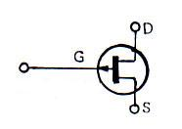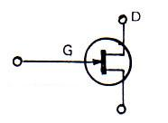

- Simbol MOSFET untuk kanal P Simbol FET untuk kanal N
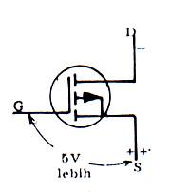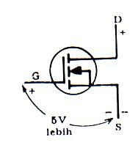
- Simbol SCR
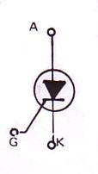
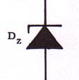
- Simbol Zener dioda

  - Lembar Kerja
  - Judul: Mengetes Dioda
  - Alat dan bahan:
    - Multimeter = 1 buah
    - Dioda 1 Amper = 1 buah
  - Keselamatan Kerja:
    - Jangan meletakkan Multimeter (Ohm meter) ditepi meja agar tidak jatuh
    - Dalam menggunakan meter kumparan putar (volt meter, amper meter dan ohm meter) mulailah dari batas ukur terbesar
    - Bacalah dan pahami petunjuk praktikum pada setiap lembar kegiatan belajar
  - Langkah kerja:
    - Siapkan alat dan bahan yang diperlukan
    - Setellah multimeter pada posisi Ohm meter x1Ω, kalibrasilah.
    - Tempelkan penyidik hitam pada kaki anoda dioda dan penyidik merah pada kaki katoda dioda. Amati penunjukkan jarum meter, menunjuk ke berapa ohm.
    - Tempelkan penyidik merah pada kaki anoda dioda dan penyidik hitam pada kaki katoda dioda. Amati penunjukkan jarum meter, menunjuk ke berapa ohm.
    - Buat kesimpulan dari pengamatan saudara
    - Kembalikan semua alat dan bahan

Kegiatan Belajar 3
      - Tujuan Kegiatan Pemelajaran
Setelah menyelesaikan kegiatan belajar 3 ini, siswa diharapkan dapat:
        - Menggambarkan simbol Foto Transistor
        - Menyebutkan fungsi Foto Transistor
        - Menggambarkan simbol dioda LED
        - Menyebutkan fungsi dioda LED
        - Menggambarkan simbol dioda foto sel
        - Menyebutkan fungsi dioda foto sel
      - Uraian Materi
        - Foto Transistor
Pencampuran antara atom P-Germanium dan atom N-Germanium dapat menghasilkan suatu komponen elektronika yang dinamai foto transistor atau foto sel. Komponen ini bila terkena sinar akan menghasilkan arus yang sangat kecil.
Gambar 26 memperlihatkan bentuk dan simbol dari foto transistor.
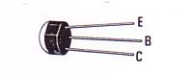
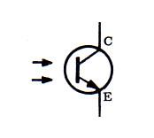

Gambar 26. Bentuk dan Simbol dari Foto Transistor
Contoh skema rangkaian yang menggunakan foto transistor sebagai alat Light Control Switch seperti gambar di bawah ini.

Gambar 3-2. Skema rangkaian Light Control Switch
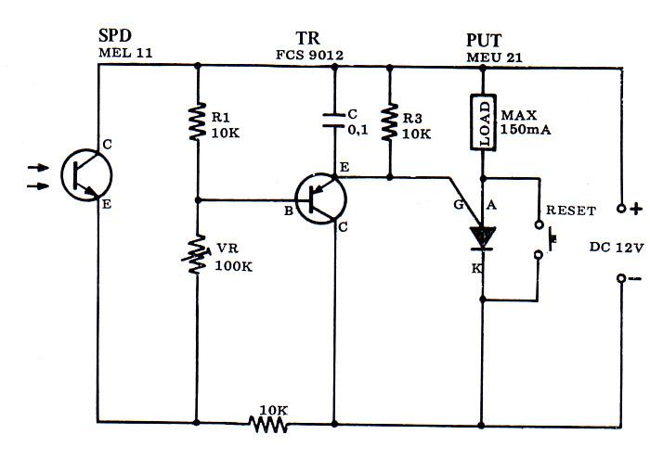

Gambar 27. Foto Transistor sebagai Light Control Switch

        - Dioda Foto
Dioda Foto merupakan komponen elektronik yang termasuk jenis optik. Fungsi dioda foto digunakan pada alat remote control dan sebagai detektor. Bentuk dan simbol dari dioda foto seperti terlihat pada gambar 28 di bawah ini.
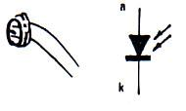

Gambar 28. Bentuk dan Simbol dari Foto Dioda
        - Dioda LED
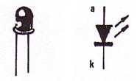
Dioda LED akan menyala jika diberi arus DC arah forward atau arus AC yang sesuai dengan tegangan kerjanya (misal 3 volt). Dioda LED digunakan sebagai lampu indikator dan sebagai display. Bentuk dan simbol dari dioda LED seperti gambar 29di bawah ini.

Gambar 29. Bentuk dan Simbol dari dioda LED

LED dibuat dari berbagai bahan semikonduktor campuran seperti galium arsenida fosfida (GaAsP), galium fosfida (GaP) dan galium aluminium arsenida (GaAlAs).
Kalau LED diberi tegangan panjar (bias) arah maju, juctionnya akan mengeluarkan cahaya. Warna cahaya bergantung kepada jenis dan kadar bahan junctionnya. Kecerahan cahaya berbanding lurus dengan arus forward (arah maju) yang mengalirinya. Arus forward berkisar antara 10 mA – 20 mA untuk kecerahan makimum. Pada kondisi menghantar tegangan maju pada LED merah adalah 1,6 V – 2,2 V, pada LED kuning 2,4 V dan pada LED hijau 2,7 V. Tegangan revers (terbalik) maksimum yang dibolehkan pada LED merah adalah 3 V, LED kuning 5 V dan LED hijau 5 V.
Keunggulan LED diantaranya adalah konsumsi arus yang sangat kecil, awet (dapat bertahan sampai 50 tahun) dan kecil bentuknya (tidak makan tempat).
Kegunaan LED adalah untuk penampil digit, indikator pandang (sebagai pengganti lampu pijar) dan sebagai acuan tegangan (1,5 V tiap LED).
Keistimewaan lain dari LED ialah memancarkan cahaya ingin, umur tidak dipendekkan oleh peng-on-off-an yang terus menerus, tidak memancarkan sinar infra merah (kecuali yang sengaja dibuat untuk itu).
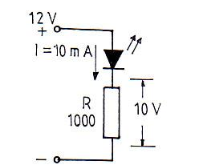
Cara memasang LED pada sumber arus DC adalah seperti gambar di bawah ini.

Gambar 30. Cara Merangkai LED
Dalam merangkai LED selalu diperlukan resistor deretan guna membatasi kuat arus.

      - Rangkuman
        - Komponen elektronik yang termasuk piranti optik adalah foto transistor. Foto transistor akan menghasilkan arus DC yang kecil jika pada basisnya dikenai sinar.
        - Dioda Foto akan mengalirkan arus jika permukaannya dikenai sinar, besarnya arus yang mengalir semakin besar jika sinar yang mengenainya semakin kuat.
        - Dioda LED akan menyala jika diberi arus DC forward atau arus AC yang sesuai dengan tegangan kerjanya.
      - Tugas
        - Ujilah sebuah dioda LED apakah masih baik atau tidak dengan memberikan tegangan DC atau AC yang sesuai dengan tegangan kerjanya.
      - Tes Formatif
  - Gambarkan simbol foto transistor
  - Gambarkan simbol foto dioda
  - Gambarkan simbol dioda LED
      - Kunci Jawaban
- Simbol foto transistor:

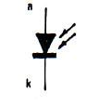
- Simbol foto dioda

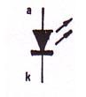
- Simbol LED

      - Lembar Kerja
  - Lembar Kerja
  - Judul: Menguji Dioda LED
  - Alat dan Bahan:
    - Catu daya DC 0 – 12 volt = 1 buah
    - Dioda LED = 3 buah
  - Keselamatan Kerja:
    - Bacalah dan pahami petunjuk praktikum pada setiap lembar kegiatan belajar
    - Dalam menggunakan meter kumparan putar (volt meter, amper meter dan ohm meter), mulailah dari batas ukur yang besar
    - Hati-hati dalam menggunakan catu daya DC, tepatkan tegangannya sesuai dengan tegangan kerja LED
    - Jangan meletakkan Multimeter (Ohm meter) dan catu daya ditepi meja agar tidak jatuh
  - Langkah kerja:
    - Siapkan alat dan bahan yang diperlukan
    - Nyalakan catu daya DC, tepatkan tegangannya pada 3 volt.
    - Hubungkan kaki anoda LED pada kutub positip catu daya dan hubungkan kaki katoda LED pada kutub negatip catu daya. Amatilah LED apakah menyala. Jika tidak menyala berarti rusak.
    - Ulangi langkah kerja no. 3 untuk semua LED yang ada.
    - Buat kesimpulan dari hasil praktek saudara
    - Kembalikan semua alat dan bahan

EVALUASI

- Tes Tertulis
Berilah tanda silang (X) pada jawaban yang benar
  - Soal nomor 1 sampai nomor 5 berdasarkan ranah Afektif (Sikap)
    - Jika teman anda hendak mengukur tegangan DC dengan menggunakan multimeter tetapi salah dalam meletakkan selektor yaitu pada Ohm, maka sikap anda ialah:
      - Mendiamkan saja agar multimeternya rusak
      - Membiarkan
      - Pura-pura tidak tahu
      - Memperingatkan pada teman kalau salah dalam meletakkan selektor
    - Jika hendak mengukur arus DC, maka selektor multimeter harus diarahkan pada:
      - Ohm pada X1 dengan dikalibrasi dulu
      - Volt DC pada 50 V
      - DC amper pada range tertinggi
      - Volt AC pada 1000 V
    - Jika hendak mengukur tegangan DC 12 V, maka selektor multimeter harus diarahkan pada:
      - Ohm pada X1 dengan dikalibrasi dulu
      - Volt DC pada 50 V
      - DC amper pada range tertinggi
      - Volt AC pada 1000 V
    - Jika hendak mengukur resistansi suatu resistor 100 Ohm, maka selektor multimeter harus diarahkan pada:
      - Ohm pada X1 dengan dikalibrasi dulu
      - Volt DC pada 50 V
      - DC amper pada range tertinggi
      - Volt AC pada 1000 V
    - Jika hendak mengukur tegangan AC 500 V, maka selektor multimeter harus diarahkan pada:
      - Ohm pada X1 dengan dikalibrasi dulu
      - Volt DC pada 50 V
      - DC amper pada range tertinggi
      - Volt AC pada 1000 V
  - Soal nomor 6 sampai nomor 25 berdasarkan ranah Koknitif (Pengetahuan)
        - Resistor dengan kode warna kuning, ungu, merah, emas mempunyai nilai resistansi:
- 2200 Ohm toleransi 2%
- 3300 Ohm toleransi 4%
- 4700 Ohm toleransi 5%
- 5600 Ohm toleransi 10%
        - Resistor 5600 Ohm toleransi 10% mempunyai kode warna:
- Merah, merah,merah, coklat
- Oranye, oranye, merah, oranye
- Kuning, ungu, merah, emas
- Hijau, biru, merah, perak
        - Resistor dengan kode 5W22RJ mempunyai arti:
- Resistansinya 22 Ohm, toleransinya 2% dan dayanya 5 W
- Resistansinya 22 Ohm, toleransinya 5% dan dayanya 5 W
- Resistansinya 22 Ohm, toleransinya 10% dan dayanya 5 W
- Resistansinya 22 Ohm, toleransinya 15% dan dayanya 5 W
        - Nilai kapasitansi sebuah kondensator antara lain ditentukan oleh, ..... kecuali
- Jarak kedua plat pembentuk kondensator
- Luas kedua plat pembentuk kondensator
- Konstanta dielektrikumnya
- Bahan dari plat-plat kondensator itu
- Fungsi induktor (lilitan) ialah:
- Beban induktif
- Beban kapasitif
- Beban resitif
- Beban deduktif
- Komponen elektronik yang termasuk induktor karena menggunakan lilitan kawat ialah, .... kecuali:
- Mikropon
- Loudspeker
- Transformator
- Transistor
- Alat listrik/elektronik yang memindahkan daya listrik bolak-balik (AC) dari input ke output dengan cara induksi ialah:
- Mikrophone
- Loudspeker
- Transformator
- Induktor
- Trafo step up berfungsi untuk:
- Menaikkan tegangan
- Menurunkan tegangan
- Menyamakan tegangan
- Membalikkan tegangan
- Komponen elektronik sejenis transformator yang dipakai pada frekuensi tinggi ialah:
- Trafo daya
- Trafo frekuensi menengah (IF)
- Trafo chooke
- Trafo output
- Atom P dan atom N bila disatukan akan membentuk sebuah komponen elektronik yang disebut:
- Dioda
- Trioda
- Transistor
- Thyristor
- Dari gambar simbol transistor tanda anak panah menyatakan kaki:
- Kolektor
- Basis
- Emitor
- Ground
- Kaki dioda yang berhubungan dengan atom P adalah:
- Basis
- Kolektor
- Anoda
- Katoda
- Kaki dioda yang berhubungan dengan atom N adalah :
- Basis
- Kolektor
- Anoda
- Katoda
- Gambar di bawah ini adalah simbol dari:
- Transistor NPN
- Transistor PNP
- SCR
- FET kanal P
- Gambar di bawah ini adalah simbol dari:
- Transistor NPN
- Transistor PNP
- SCR
- FET kanal N
- Gambar di bawah ini adalah simbol dari:
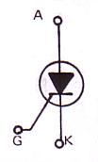
- Transistor NPN
- Transistor PNP
- SCR
- FET kanal P
- Gambar di bawah ini adalah simbol dari:
- Transistor NPN
- Transistor PNP
- SCR
- FET kanal P
- Pada dasarnya SCR digunakan sebagai:
- Penguat tegangan
- Penguat arus
- Saklar elektronik
- Penyearah arus
- Pada dasarnya dioda digunakan sebagai:
- Penguat tegangan
- Penguat arus
- Saklar elektronik
- Penyearah arus
- Gambar di bawah ini adalah simbol dari :
- Transistor NPN
- Transistor PNP
- SCR
- FET kanal N

  - Soal nomor 26 sampai nomor 30 berdasarkan ranah Psikomotor (Keterampilan)
  - Hitunglah muatan kondensator 100 uF yang dipasang pada tegangan 12 Volt?
  - Berapakah besar induksi diri sebuah induktor tunggal dengan diameter koker 5 cm, diameter kawat 2 mm sebanyak 60 lilit?
  - Hitunglah besarnya tegangan sekunder trafo 220 V bila jumlah lilitan primer 1100 lilit dan jumlah lilitan sekunder 60 lilit
  - Sebuah trafo daya dihubungkan dengan tegangan jala-jala 220 V, arus yang mengalir pada lilitan primer 0,5 amper. Jika tegangan sekundernya 30 V. Hitunglah besarnya arus sekunder.
  - Hitunglah nilai kapasitansi sebuah kondensator pelat yang dielektrikumnya berupa udara, luas pelatnya 9 cm2 dan jarak kedua pelatnya 1 mm (Σo=8,885x10-12, Σr= 1)

- Tes Praktik
    - Buatlah rangkaian penyearah gelombang penuh dengan menggunakan satu buah trafo 220 V/2 V – 1 amper, 4 buah dioda 1 A dan sebuah resistor 100 ohm/5 watt. Ukurlah besarnya tegangan dan arus yang mengalir pada resistor tersebut

      - Lembar Penilaian Tes Praktik
Nama Peserta : ……………………………….
No. Induk : ……………………………….
Program Keahlian : ……………………………….
Nama Jenis Pekerjaan : ……………………………….

PEDOMAN PENILAIAN
No. | Aspek Penilaian | Skor Maks. | Skor Perolehan | Keterangan
1 | 2 | 3 | 4 | 5
1 | Perencanaan  1.1. Persiapan alat dan bahan  1.2. Menganalisa jenis pekerjaan | 5  5
1 | Sub total | 10
2 | Kebenaran Pengukuran  2.1. Ketepatan pembacaan  hasil pengukuran  2.2. Ketepatan menghitung | 25  15
2 | Sub total | 40
3 | Keselamatan Kerja  3.1. Mentaati ketentuan  keselamatan kerja | 10
3 | Sub total | 10
4 | Ketepatan Waktu | 20
4 | Sub total | 20
5 | Sikap/Etos Kerja  5.1. Tanggung jawab  5.2. Ketelitian  5.3. Inisiatif  5.4. Kemandirian | 2  3  3  2
5 | Sub total | 10
6 | Laporan  6.1.Sistimatika penyusunan laporan  6.2. Kelengkapan bukti fisik | 4  6
6 | Sub total | 10
6 | Total | 100

KRITERIA PENILAIAN

No. | Aspek Penilaian | Kriteria Penilaian | Skor
1 | Perencanaan  1.1. Persiapan alat dan bahan  1.2. Menganalisa jenis pekerjaan | - Alat dan bahan disiapkan sesuai kebutuhan  - Alat dan bahan disiapkan tidak sesuai kebutuhan  - Merencanakan sesuai rangkaian  - Tidak merencanakan sesuai dengan rangkaian | 5  1  5  1
2 | Kebenaran Pengukuran  2.1. Ketepatan pembacaan  hasil pengukuran  2.2. Ketepatan menghitung | - Pengukuran tepat  - Pengukuran kurang tepat  - Menghitung tepat  - Menghitung kurang tepat | 25  10  15  5
3 | Keselamatan Kerja  3.1. Mentaati ketentuan  keselamatan kerja | ● Mentaati keselamatan kerja  ● Kurang mentaati keselamatan kerja | 10  5
4 | Ketepatan Waktu | ● Waktu yang dipergunakan kurang dari yang disediakan  ● Waktu yang dipergunakan tepat dari yang disediakan  ● Waktu yang dipergunakan lebih dari yang disediakan | 20  15  5
5 | Sikap/Etos Kerja  5.1. Tanggung jawab  5.2. Ketelitian  5.3. Inisiatif  5.4. Kemandirian | - Membereskan kembali alat dan bahan yang dipergunakan  - Tidak membereskan alat dan bahan yang dipergunakan  - Tidak banyak melakukan kesalahan kerja  - Banyak melakukan kesalahan kerja  - Memiliki inisiatif bekerja  - Kurang/tidak memiliki inisiatif kerja  - Bekerja tanpa banyak diperintah  - Bekerja dengan banyak diperintah | 2  1  3  1  3  1  2  1

Lembar Penilaian Akhir:

Untuk mendapatkan nilai akhir (NA), maka nilai teori dan nilai praktik dibobot yaitu nilai teori 30% dan nilai praktik 70%.

NILAI (N)
Teori  (NT) | Bobot  (30%xNT) | Praktik  (NP) | Bobot  (70%xNP) | Nilai Akhir (NA) =  (30%xNt) + (70% x NP)

Kesimpulan:
Berdasarkan perolehan nilai akhir (NA) yang diperoleh siswa >= 7,00/< 7,00 *), maka siswa tersebut dapat/belum dapat *) melanjutkan mempelajari modul berikutnya.

......................., ..................... 200 .
Pembimbing

----------------

*) Coret salah satu

MODUL 5
PENGENALAN ALAT UKUR MULTIMETER

- Tujuan Pembelajaran
Setelah mempelajari materi ini, siswa dapat :
- Memahami istilah-istilah dalam pengukuran,
- Memahami dasar-dasar teori pengukuran,
- Mengetahui jenis-jenis kesalahan dalam teknik pengukuran,
- Memahami fungsi dari multimeter,
- Menggunakan multimeter dengan baik dan benar.

- Uraian Materi
Multimeter sering disebut AVOmeter atau Multitester, Multimeter merupakan alat ukur multifungsi yang dapat digunakan untuk mengukur Nilai Hambatan (Resistansi), Tegangan AC (Alternating Current), Tegangan DC (Direct Current), dan Arus DC. Multimeter sangat penting dalam pekerjaan elektronika ataupun kelistrikan, karena dengan multimeter kita dapat dengan mudah mengukur dan mengecek komponen, tegangan atau arus pada rangkaian elektronika.

Mikroamperemeter
Mikroamperemeter dapat dikembangkan fungsinya sebagai AVO meter, disebut Basic mater karena mempunyai tahanan dalam (Rm) tertentu yang dijadikan sebagai dasar pengembangan fungsi. Suatu amperemeter dengan arus skala penuh I f s (I full scale) dapat diparalel dengan suatu hambatan agar dapat mengukur arus yang lebih besar dari pada arus skala penuhnya.
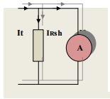
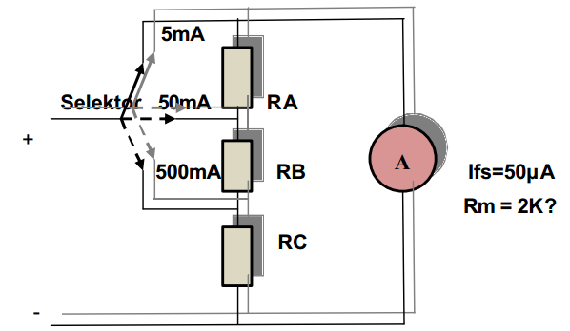

Seperti ditunjukkan pada Gambar diatas, saat simpangan penuh, mengalir arus total (It) dalam rangkaian. Sebagian arus mengalir melalui hambatan shunt, (Rsh) sebesar Ish . Gambar tersebut mengilustrasikan proses pengembangan amperemeter sederhana menjadi amperemeter dengan batas ukur yang bervariatif.

Voltmeter
Suatu voltmeter DC yang sederhana dapat dibuat dengan memasang hambatan secara seri dengan ampermeter. Bila tegangan pada ujung-ujung masukan adalah V, arus yang mengalir melalui amperemeter I, hambatan yang diseri adalah Rs maka hubungannya dapat dituliskan :

V = ( R S + R m ) I

Persamaan tersebut menunjukkan bahwa V merupakan fungsi dari I, artinya bahwa bila harga arusnya I, tegangan pada ujung-ujungnya (V), maka V besarnya sama dengan (Rs + Rm) kali besarnya I.
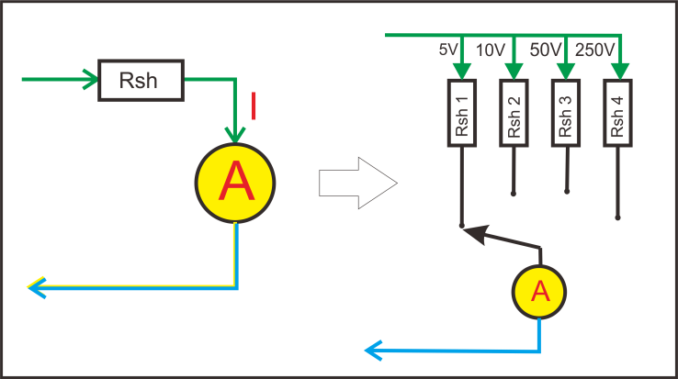

Gambar Voltmeter sederhana dengan menggunakan amperemeter

Ohmmeter

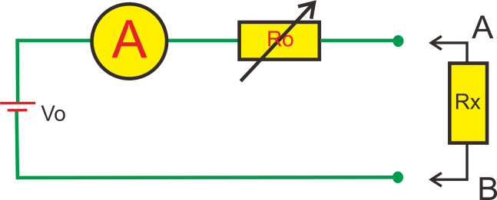
Rangkaian Dasar Ohmeter Seri, ohmmeter sederhana dapat dibuat dengan menggunakan baterai, amperemeter dan hambatan; seperti ditunjukkan pada Gambar dibawah. RO merupakan hambatan thevenin dari ohmmeter, yang mencakup hambatan amperemeter Rm. Vo merupakan tegangan ohmmeter pada ujung-ujung AB saat terbuka. Rangkaian ini jenis ohmmeter seri Rx dipasang secara seri dengan meter, identik dengan pengukuran arus.

Gambar Ohmmeter sederhana dengan menggunakan amperemeter

Ohmmeter Paralel

Rangkaian dasar Ohmmeter Paralel dibangun dengan menggunakan voltmeter, sumber arus konstan dan resistor yang diukur. Prinsip yang digunakan adalah bila arus konstan dialirkan pada Rx yang tidak diketahui maka beda tegangan pada ujung-ujung Rx sebanding dengan nilai Rx. Semakin besar nilai Rx semakin besar beda tegangan yang terukur. Batasan tegangan pada ujung-ujung resistansi menentukan cakupan pengukuran nilai resistansi. Rangkaian dasar ohmmeter parallel ditunjukkan pada gambar di bawah ini.

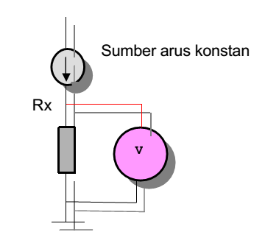

Gambar Ohmeter Paralel dengan menggunakan Voltmeter

Kekurangan dan Kelebihan Multimeter Analog dan Digital
Multimeter mempunyai dua jenis, multimeter analog dan multimeter digital. Fungsi dan kegunaanya sama, yang membedakan pada multimeter analog penunjukan besaran masih menggunakan jarum dan multimeter digital penunjukkan besaran sudah menggunakan seven segment atau LCD yang dapat langsung menunjukkan nilai besaran yang diukur.

Kelebihan Multimeter Analog
- Resistansi masukan multimeter elektronik lebih tinggi dan stabil disemua cakupan pengukuran
- Pada saat berfungsi sebagai pengukur arus resistansi multimeter elektronik cukup rendah sehingga dapat mencegah kesalahan ukur karena efek pembebanan.
- Skala resistansi dari multimeter elektronik arah penyimpangan jarum sama seperti pada pengukuran tegangan atau arus sehingga tidak membingungkan.
- Digunakan tegangan rendah sehingga memungkinkan untuk mengukur resistansi.
- Harga relatif lebih murah
- Lebih mudah untuk pengecekan kerusakan komponen elektronika (terutama komponen pasif).

Kelebihan Multimeter Digital
- Lebih mudah dalam membaca nilai besaran yang diukur, sehingga mengurangi resiko kesalahan.
- Proses pengukuran lebih cepat.
- Pada tipe tertentu mempunyai lebih banyak fungsi pengukuran, seperti pengukuran induktor, kapasitor dan fungsi lain yang tidak dimiliki multimeter analog.
- Akurasi nilai besaran yang terukur lebih baik (dalam pengukuran tegangan dan arus).

Kekurangan Multimeter Analog
- Lebih sulit dalam pembacaan skala ukur
- Kumparan lebih mudah terbakar (saat pengukuran tegangan dan arus)
- Mudah terpengaruh medan magnet luar (akan mempengaruhi nilai pengukuran)

Kekurangan multimeter digital
- Harga relatif lebih mahal
- Lebih sulit untuk mengukur komponen pasif (kapasitor dan transistor), pada tipe standar.
- Perawatan lebih sulit.
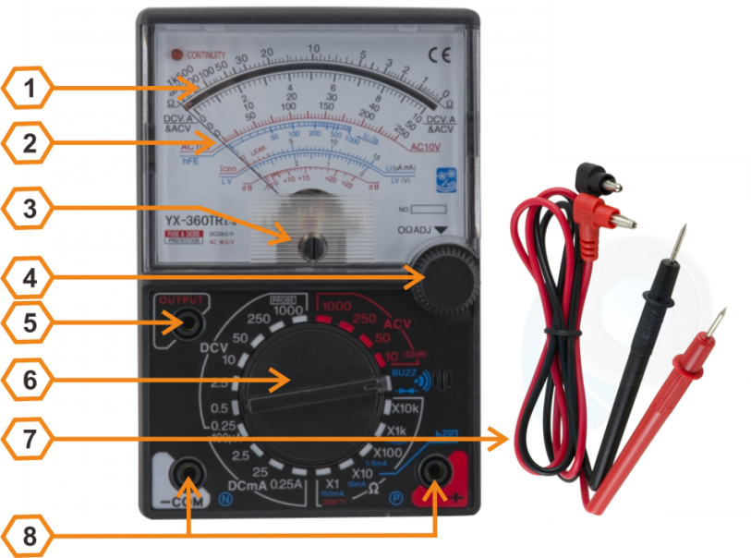
bagian-Bagian Multimeter Analog Dan Digital Seperti Ditunjukkan Gambar Di Bawah:

Keterangan Gambar
Papan Skala Ukur
(scale)
Jarum Penunjuk (pointer)
Mekanikal Zero
(zerro corecction)
Zero Adj
(Ohm Adjust)
Output Baterai
Saklar Pilih
(Range Selector)
Probe/Test Lead
Probe Terminal

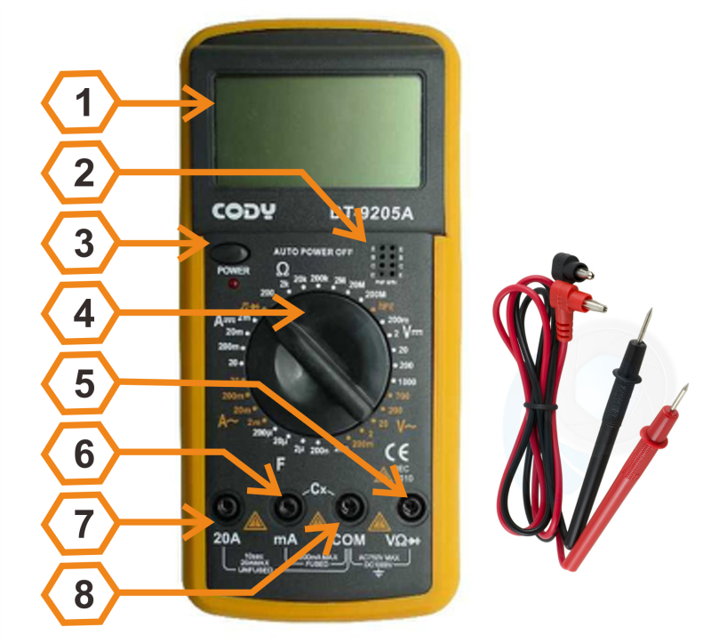

Keterangan Gambar
LCD Display
Transistor Test Probe
ON / OFF
Rotary Switch Selection
Positif Test Lead
mA Test Lead
20 A Test Lead
Negatif Test Lead

Fungsi Bagian-Bagian Multimeter
- Papan Ukur (Scale), berfungsi sebagai skala pembacaan meter.
- Jarum penunjuk (Pointer), berfungsi sebagai penunjuk besaran yang diukur.
- Mekanikal Zero (zerro corecction) Sekrup pengatur kedudukan jarum penunjuk (Zero Adjust Screw), berfungsi untuk mengatur kedudukan jarum penunjuk dengan cara memutar sekrupnya ke kanan atau ke kiri dengan menggunakan obeng pipih kecil.
- Zero Adj (Ohm Adjust) Tombol pengatur jarum penunjuk pada kedudukan zero (Zero Ohm Adjust Knob), berfungsi untuk mengatur jarum penunjuk pada posisi nol.
Caranya :
- Putar saklar pilih pada posisi Ω (Ohm),
- hubung singkat test lead + (merah dan test lead – (hitam),
- Putar Zero Adj ke kiri atau ke kanan sehingga jarum menunjuk pada kedudukan 0 Ω (posisi jarum ada disebelah kiri pada skala Ohm.
- Output Baterai, dapat mengeluarkan tegangan untuk kepentingan pengukuran.
- Saklar Pilih (Range Selector),
Saklar pemilih (Range Selector Switch), berfungsi untuk memilih posisi pengukuran dan batas ukurannya. Multimeter biasanya terdiri dari empat posisi pengukuran, yaitu :
a. Posisi Ω (Ohm) berarti multimeter berfungsi sebagai ohmmeter (pengukur hambatan), yang terdiri dari lima batas ukur : X1; X10; X100, XIK dan X10K (range skala tergantung tipe dan merk multimeter).
b. Posisi ACV (Volt AC) berarti multimeter berfungsi sebagai voltmeter AC (pengukur tegangan AC) yang terdiri dari beberapa range batas ukur yang berbeda tergantung dari tipe multimeter.
c. Posisi DCV (Volt DC) berarti multimeter berfungsi sebagai voltmeter DC (pengukur tegangan DC) yang terdiri dari beberapa range batas ukur yang berbeda tergantung dari tipe multimeter.
d. Posisi DCmA (miliampere DC) berarti multimeter berfungsi sebagai mili amperemeter DC (pengukur arus listrik) yang terdiri dari beberapa range batas ukur yang berbeda tergantung dari tipe multimeter.
- Probe/Test Lead, digunakan untuk pegangan saat melakukan pengukuran.
- Probe Terminal, terdiri dari 2 bagian warna merah untuk probe positif dan warna hitam untuk probe negatif.

Pembacaan Skala Ukur
Secara umum pembacaan skala multimeter analog terdapat tiga macam besaran (tegangan, arus dan hambatan). Namun dalam penentuan pengukuran haruslah tepat terutama untuk pengukuran tegangan, pada gambar dibawah garis berwarna merah digunakan untuk mengukur besaran tegangan AC, DC dan DC Ampere. Sedangkan garis berwarna kuning digunakan untuk mengukur hambatan listrik.
Untuk pembacaan skala ohmmeter hanya terdapat satu range skala, maka lebih mudah dalam menentukan nilai besaran yang diukur.

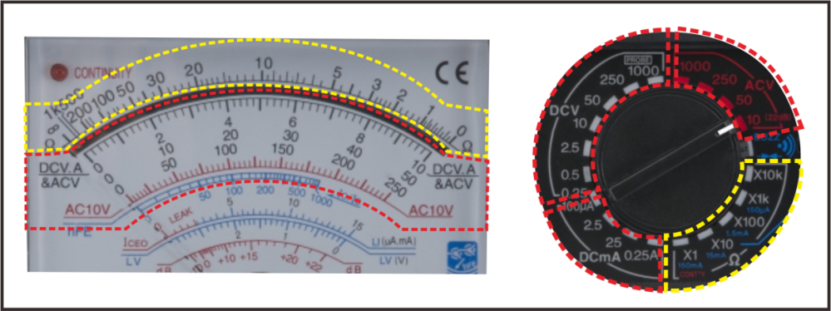

Gambar Range Skala Multimeter

- Membaca Skala Voltmeter AC / DC
Dalam pembacaan skala ukur tegangan terdapat beberapa range pembacaan, 10, 50 dan 250 DC.V/A dan AC.V (tergantung tipe multimeter). Jika saklar pilih berada pada posisi 10 V DC/AC maka kita harus membaca pada range skala 10 DC/AC.V. Sehingga setiap kali kita merubah posisi saklar pilih maka range skala harus mengikuti posisi saklar pilih.
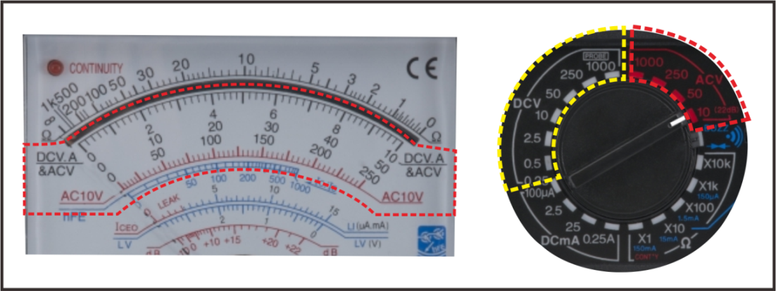

Gambar Range Skala DC dan AC Volt

Untuk pembacaan nilai tegangan listrik dapat menggunakan persamaan :

$Tegangan Terukur= \frac{Posisi Saklar Pilih}{Skala Max Range } x Jarum Penunjuk$

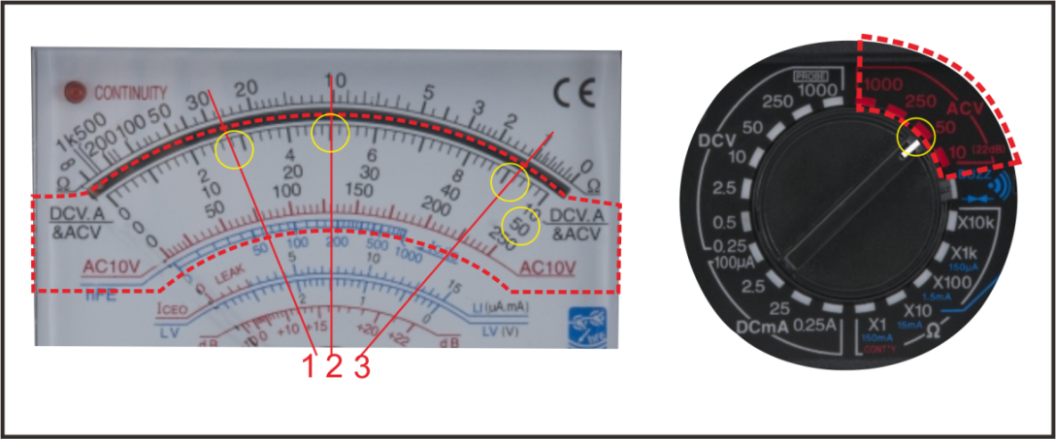

Contoh Pembacaan Volt Meter AC
Saklar Pilih pada Posisi 50, Range Skala 50
- Posisi Jarum 1 pada posisi angka 14
Nilai terukur = 50/50 x 14 = 14 Volt AC
- Posisi Jarum 2 pada posisi angka 25
Nilai terukur = 50/50 x 25 = 25 Volt AC
- Posisi Jarum 3 pada posisi angka 46
Nilai terukur = 50/50 x 46 = 46 Volt AC

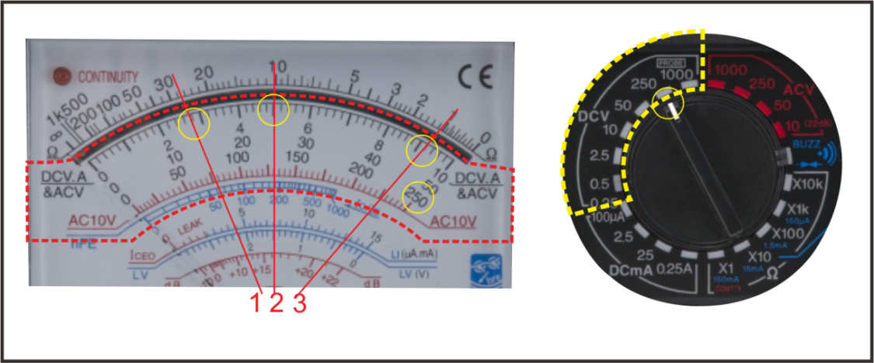

Contoh Pembacaan Volt Meter DC
Saklar Pilih pada Posisi 250, Range Skala 250
- Posisi Jarum 1 pada posisi angka 70
Nilai terukur = 250/250 x 70 = 70 Volt DC
- Posisi Jarum 2 pada posisi angka 125
Nilai terukur = 250/250 x 125 = 125 Volt DC
- Posisi Jarum 3 pada posisi angka 230
Nilai terukur = 250/250 x 230 = 230 Volt DC

- Membaca Skala Amperemeter DC
Dalam pembacaan skala ukur amperemeter terdapat beberapa range pembacaan, 10, 50 dan 250 DC.V/A dan AC.V (tergantung tipe multimeter). Dan saklar pilih mempunyai beberapa pilihan 100 uA, 2.5 mA, 25 mA dan 0,25 A. Jika saklar pilih berada pada posisi 2.5 mA maka kita dapat membaca pada range skala 250 DC.V/A, atau pada skala baca yang lain, dengan tetap mengacu pada persamaan berikut untuk membaca nilai terukur dari arus :

$Arus Terukur= \frac{Posisi Saklar Pilih}{Skala Max Range } x Jarum Penunjuk$

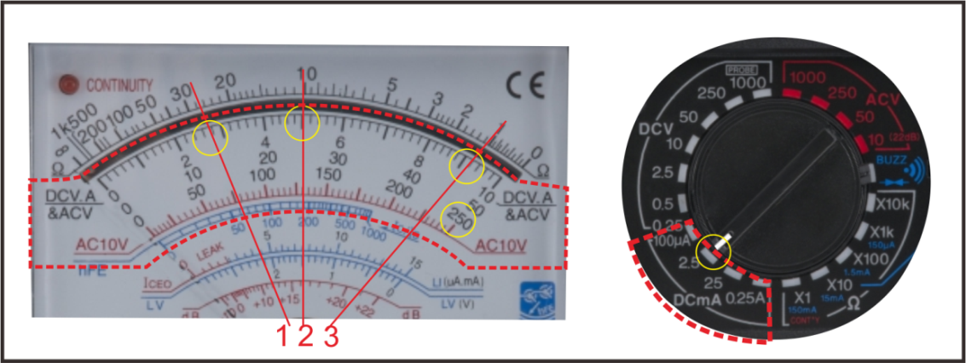

Contoh Pembacaan Amperemeter DC
Saklar Pilih pada Posisi 2.5, Range Skala 250
- Posisi Jarum 1 pada posisi angka 70
Nilai terukur = 2.5/250 x 70 = 0.7 mA
- Posisi Jarum 2 pada posisi angka 125
Nilai terukur = 2.5/250 x 125 = 1.25 mA
- Posisi Jarum 3 pada posisi angka 230
Nilai terukur = 2.5/250 x 230 = 2.3 mA

- Membaca Skala Ohmmeter
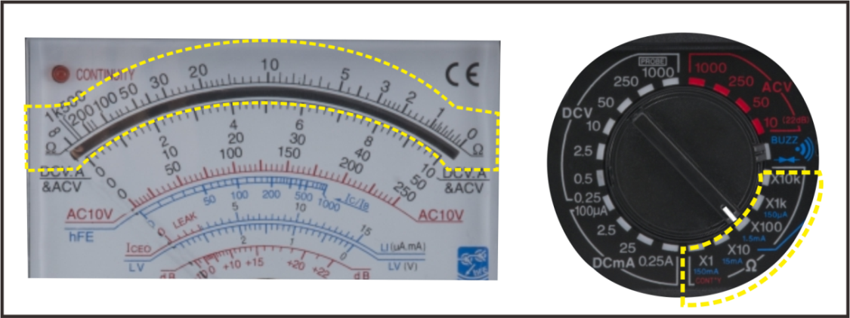

Gambar Range Skala Ohmmeter

Untuk pembacaan nilai hambatan listrik, tinggal mengalikan posisi jarum dan saklar pilih atau dapat dimasukkan dalam persamaan :

Nilai Terukur Hambatan Listrik = Posisi Jarum x Posisi Saklar Pilih

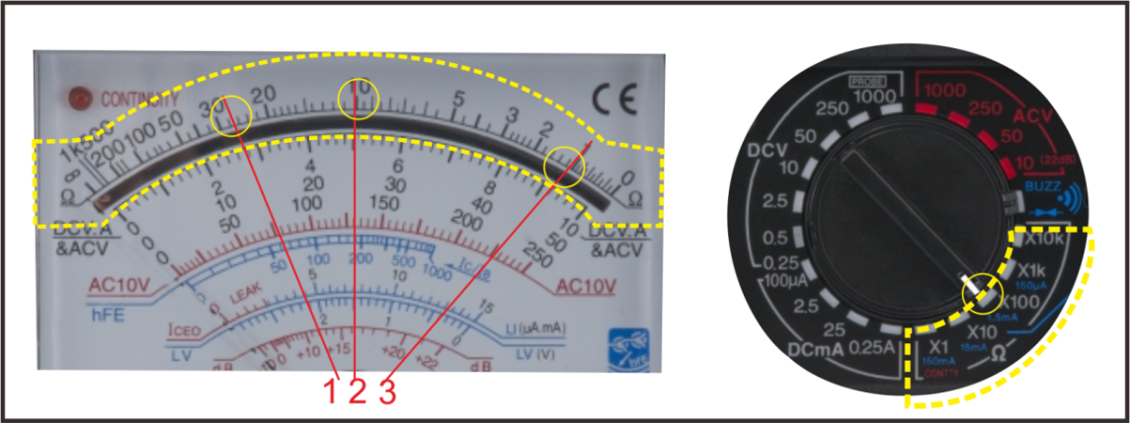

Contoh Pembacaan Ohmmeter
Saklar Pilih pada Posisi X 100
- Posisi Jarum 1 pada posisi angka 27
Nilai terukur = 27 x 100 = 2.700 ohm atau 2K7
- Posisi Jarum 2 pada posisi angka 10
Nilai terukur = 10 x 100 = 1.000 ohm atau 1K
- Posisi Jarum 3 pada posisi angka 1
Nilai terukur = 1 x 100 = 100 Ohm
Catatan:
Untuk menentukan nilai 1 strip dapat menggunakan persamaan :

$Nilai 1 Strip= \frac{Nilai Range Atas-Nilai Range Bawah}{Jumlah Strip}$

- Alat dan bahan
Multimeter

- Kesehatan dan Keselamatan Kerja
Hal-hal yang harus diperhatikan sebagai tindak pencegahan terjadinya kecelakaan yang dapat merusakkan meter dan kesalahan hasil pengukuran.
- Jangan pernah menyentuh kaki tester selama pengukuran
- Jangan pernah operasikan tester dalam keadaan tangan basah, menempatkan meter pada tempat kelembaban tinggi atau sangat lembab.
- Patikan bahwa lapisan dan kawat colok meter (lead tester ) tidak berbahaya karena konduktornya terbuka jika colok meter berbahaya atau terbuka meter jangan digunakan.
- Terdapat bahaya (electrical shock) kejutan listrik terutama bila digunakan untuk pengukuran tegangan di atas 60 V DC atau 25 Vrms AC.
- Jangan melakukan pengukuran dengan case dibelakang atau menindihkan tutup meter
- Setiap kali melakukan pengukuran pastikan cakupan pengukuran tepat. Pengukuran dengan pengaturan cakupan salah atau melebihi cakupan pengukuran sebenarnya adalah berbahaya.
- Jaga jangan sampai beban lebih terutama pada saat mengukur tegangan atau arus yang mengandung sederetan pulsa.

D. Tes Formatif
Jawablah pertanyaan dibawah ini dengan singkat dan jelas.
  - Apa yang kalian ketahui tentang multimeter.....
  - Sebutkan fungsi dari bagian-bagian multimeter dibawah ini :
    - Probe Ukur
    - Saklar Pilih
    - Zero Adjasment
    - Mekanikal Zero
  - Jelaskan cara kalibrasi ohm meter....
  - Sebutkan kelebihan multimeter digital dari multimeter analog....
  - Apa kekurangan multimeter digital dibandingkan dengan multimeter analog...

- KESIMPULAN

Multimeter sering disebut AVOmeter atau Multitester, Multimeter merupakan alat ukur multifungsi yang dapat digunakan untuk mengukur Nilai Hambatan (Resistansi), Tegangan AC (Alternating Current), Tegangan DC (Direct Current), dan Arus DC. Multimeter sangat penting dalam pekerjaan elektronika ataupun kelistrikan, karena dengan multimeter kita dapat dengan mudah mengukur dan mengecek komponen, tegangan atau arus pada rangkaian elektronika.

CARA PENGUKURAN KOMPONEN
DENGAN MULTIMETER

- PENGUKURAN RESISTOR

- Tujuan Praktik
Setelah melaksanakan praktikum siswa dapat :
- Membaca gelang resistor dengan baik,
- Menghitung nilai tolerasnis resistor,
- Mengukur nilai resistor,
- Memmbedakan resistor dalam keadaan baik atau rusak.

- Alat dan Bahan
- Multimeter,
- Resitor 4 Gelang Warna,
- Resitor 5 Gelang Warna,
- Resistor SMD.

- Teori Dasar
Membaca Skala Ohmmeter
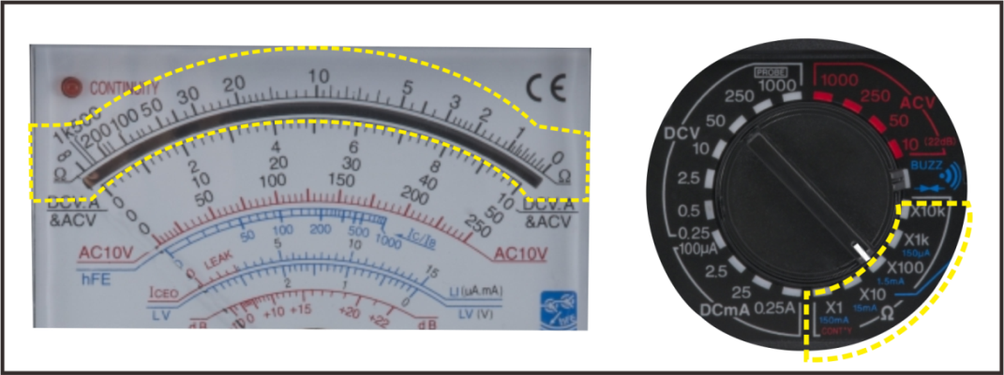

Gambar Range Skala Ohmmeter

Untuk pembacaan nilai hambatan listrik, tinggal mengalikan posisi jarum dan saklar pilih atau dapat dimasukkan dalam persamaan :

Nilai Terukur Hambatan Listrik = Posisi Jarum x Posisi Saklar Pilih

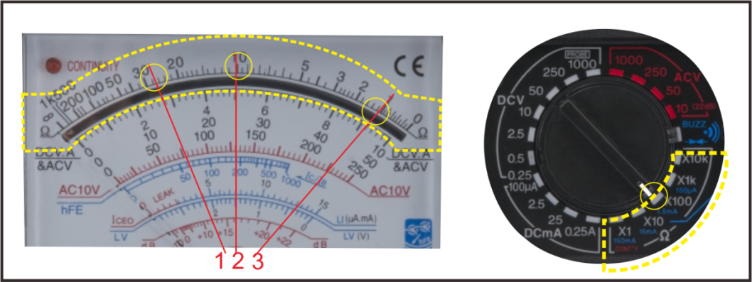

Contoh Pembacaan Ohmmeter
Saklar Pilih pada Posisi X 100
- Posisi Jarum 1 pada posisi angka 27
Nilai terukur = 27 x 100 = 2.700 ohm atau 2K7
- Posisi Jarum 2 pada posisi angka 10
Nilai terukur = 10 x 100 = 1.000 ohm atau 1K
- Posisi Jarum 3 pada posisi angka 1
Nilai terukur = 1 x 100 = 100 Ohm
Catatan:
Untuk menentukan nilai 1 strip dapat menggunakan persamaan :

$Nilai 1 Strip= \frac{Nilai Range Atas-Nilai Range Bawah}{Jumlah Strip}$

C. KESEHATAN DAN KESELAMATAN KERJA
Keselamatan kerja dan efektifitas pengukuran hambatan.
- Guna mencegah kerusakan alat dan multimeter maka dilarang mengukur resistor yang teraliri arus listrik, maka pastikan resistor dalam keadaan tanpa arus sebelum melakukan pengukuran.
- Untuk mengukur resistor yang terpasang pada rangkaian elektronik, pastikan salah satu kaki resistor terlepas dari rangkaian elektronika sehingga didapat nilai pengukuran yang tepat.
- Dilarang memegang kedua ujung probe/kaki-kaki resistor saat melakukan pengukuran, hal ini untuk mencegah kesalahan pengukuran dikarenakan sensitifitas kulit manusia yang berbeda-beda sehingga dapat mempengaruhi hasil nilai pengukuran.
- Selalu kalibrasi ulang alat ukur setiap kali kita memindah saklar pilih multimeter.

- Langkah Kerja
- Siapkan alat dan bahan yang telah ditentukan,
- Pindahkan saklar pilih pada posisi ohmmeter.
- Kalibrasi multimeter dengan cara menghubungkan probe positif dan probe negatif, putar Zero Adj sampai jarum tepat pada angka 0 pada skala ohmmeter. Jika jarum tidak dapat mencapai angka 0 segera ganti baterai multimeter kita.
- Tempelkan ujung probe positif dan negatif pada kedua kaki resistor.
- Baca angka pada posisi jarum berhenti (pada skala ohm meter).
- Untuk membaca nilai ohm meter dapat menggunakan persamaan sebagi berikut :
Nilai Terukur = Posisi Saklar x Posisi Jarum
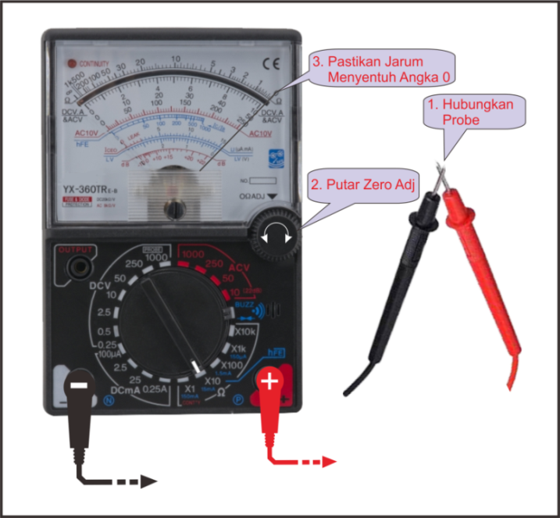

Gambar Cara Kalibrasi Ohm Meter

Contoh : Jika posisi saklar pilih pada X10 dan jarum berhenti pada angka 22

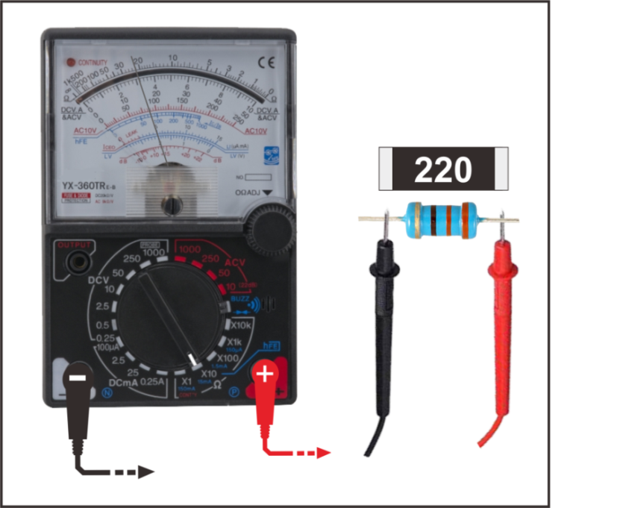

Gambar cara pengukuran hambatan atau resistor

Kesimpulan Pengukuran :
Nilai Terbaca : Merah, Merah, Coklat, Emas = 220 ± 5%
Nilai Toleransi : 220 x 5% = 11 ohm
Nilai Minimal : Nilai Terbaca – Nilai Toleransi
: 220 – 11 = 209 Ohm
Nilai Maximal : Nilai Terbaca + Nilai Toleransi
: 220 + 11 = 231 Ohm
Nilai Terukur : 220 Ohm

Kesimpulan, nilai terukur resistor masih dalam batas rentan nilai toleransi resistor. Sehingga dapat disimpulkan resistor dalam keadaan baik.

- Kesimpulan
Setelah melaksanakan praktik kesimpulan apa yang dapat diambil :
..........................................................................................................................
..........................................................................................................................
..........................................................................................................................
..........................................................................................................................

- Latihan

No | Kode Warna | Nilai Toleransi | Nilai  Terbaca | Toleransi Minimal | Toleransi  Maximal | Nilai Terukur | Kesimpulan  Baik/Rusak
1 | Coklat  Hitam  Merah  Emas | ............ | ............ | ............ | ............ | ............ | ............
2 | Coklat  Merah  Merah  Emas | ............ | ............ | ............ | ............ | ............ | ............
3 | Merah  Merah  Merah  Emas | ............ | ............ | ............ | ............ | ............ | ............
4 | Hijau  Biru  Mitam  Hitam  Coklat | ............ | ............ | ............ | ............ | ............ | ............
5 | Orange  Orange  Hitam  Merah  Coklat | ............ | ............ | ............ | ............ | ............ | ............
6 | 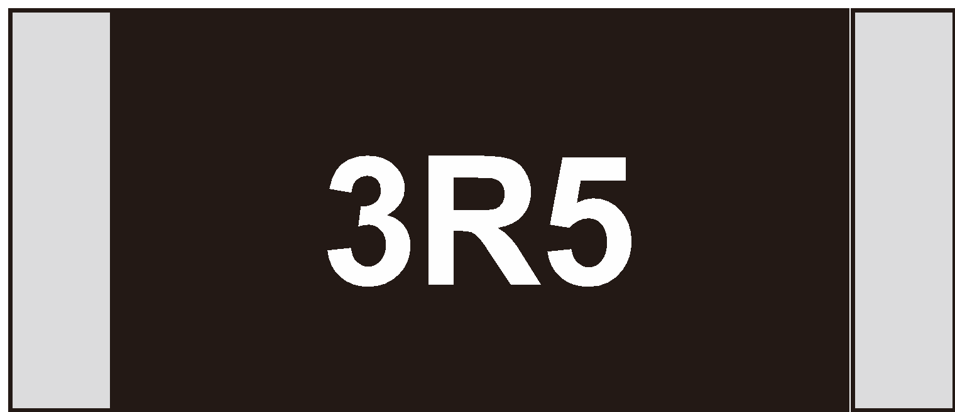  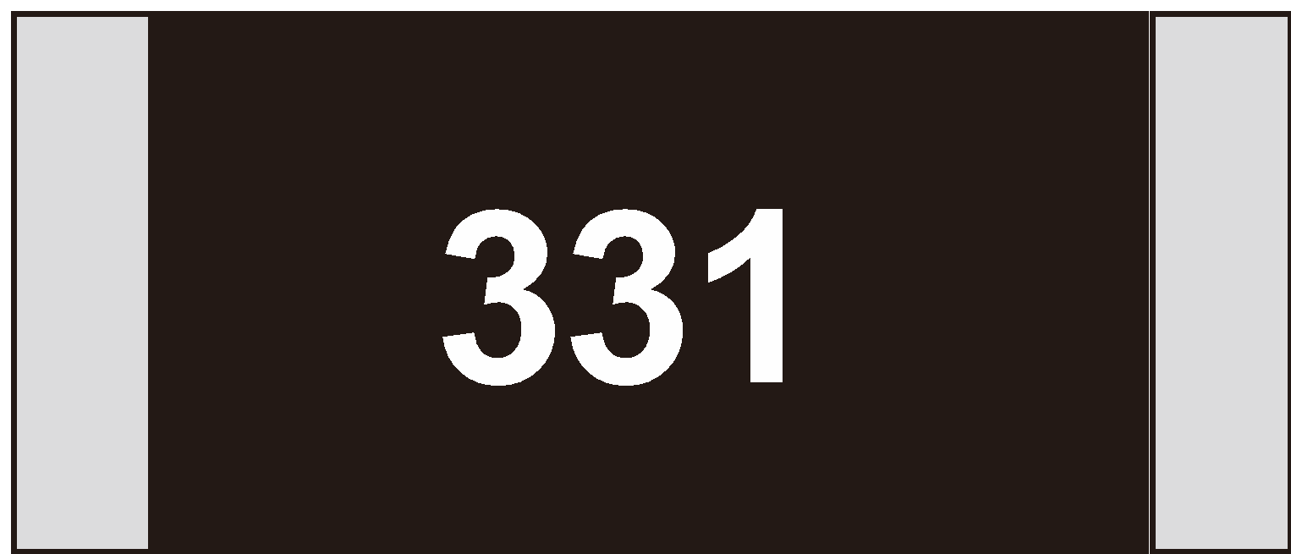  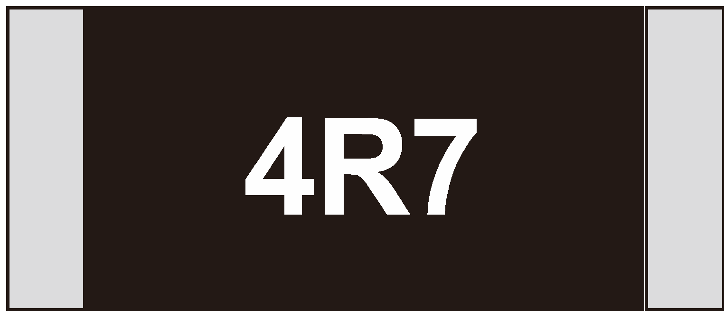 |  | ............ |  |  | ............ | ............
7 |  |  | ............ |  |  | ............ | ............
8 |  |  | ............ |  |  | ............ | ............
9 | 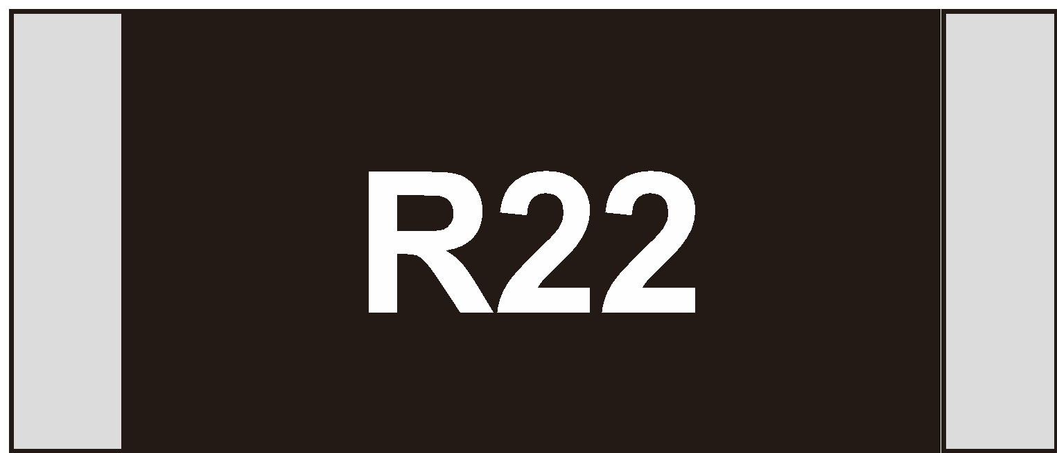 |  | ............ |  |  | ............ | ............
dst

- PENGUKURAN KAPASITOR

- Tujuan Praktik
Setelah melaksanakan praktikum siswa dapat :
- Membaca nilai/kode kapasitor dengan baik,
- Menentukan jenis dari kapasitor yang diukur (polar atau non polar),
- Mengetahui nama dari dari jenis kapasitor,
- Membedakan kapasitor dalam keadaan baik atau rusak.

- Alat dan Bahan
- Multimeter,
- Kondensator Elektrolit,
- Kondensator Keramik,
- Kondensator Milar,
- Kapasitor jenis SMD.

- Teori Dasar
Kapasitor adalah Komponen Elektronika yang dapat menyimpan muatan listrik dalam waktu sementara. Untuk mengukur nilai dari sebuah Kapasitor (Kondensator), kita memerlukan sebuah alat ukur yang dinamakan dengan Capacitance Meter (Kapasitansi Meter). Capacitance Meter adalah alat ukur yang khusus hanya mengukur nilai Kapasitansi sebuah Kapasitor.
Untuk menguji apakah Komponen Kapasitor dapat berfungsi dengan baik, kita juga dapat menggunakan Multimeter Analog dengan Skala Resistansi (Ohm). Multimeter Analog tidak dapat mengetahui dengan pasti nilai Kapasitansi dari sebuah Kapasitor, tetapi cukup bermanfaat untuk mengetahui apakah Kapasitor tersebut dalam Kondisi baik ataupun rusak (seperti Bocor ataupun Short (hubungan pendek).

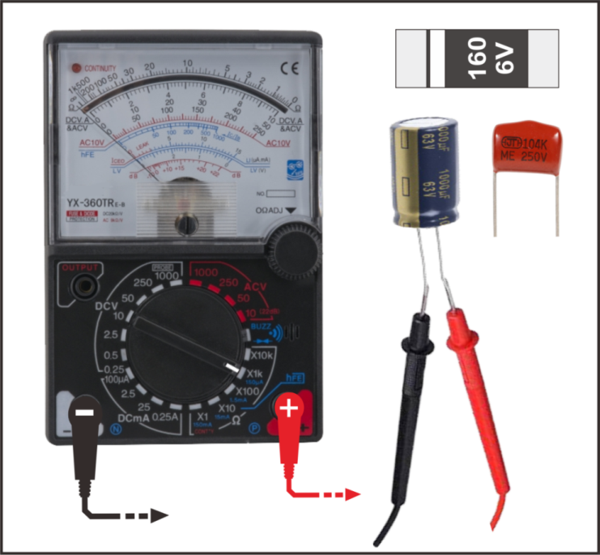

Gambar Cara Pengukuran Kapasitor

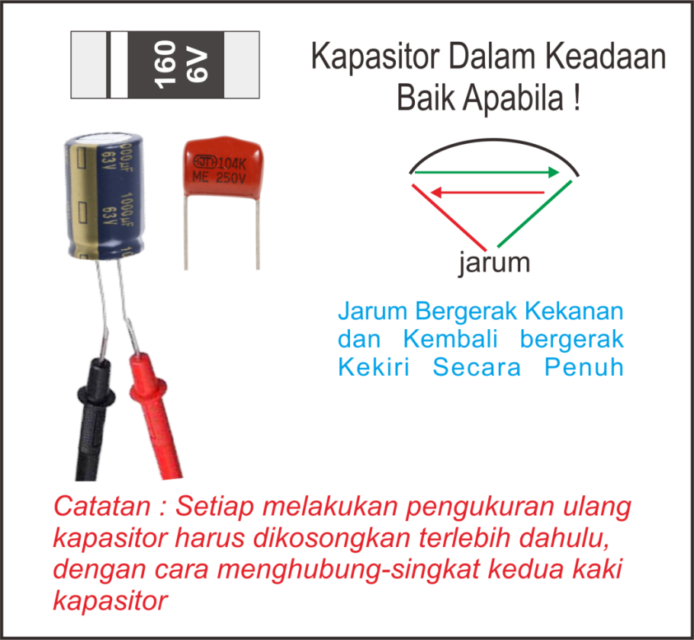

Gambar Cara Pengukuran Kondensator

- KESEHATAN dan KESELAMATAN KERJA
- Keselamatan kerja dan efektifitas pengukuran kapasitor.
- Guna mencegah kerusakan alat dan multimeter maka dilarang mengukur kondensator yang teraliri arus listrik, maka pastikan kondensator dalam keadaan tanpa arus sebelum melakukan pengukuran.
- Untuk mengukur kondensator yang terpasang pada rangkaian elektronik, pastikan salah satu kaki kondensator terlepas dari rangkaian elektronika sehingga didapat nilai pengukuran yang tepat.
- Selalu kosongkan muatan kapasitor sebelum melakukan pengukuran dengan cara menghubungsingkat kaki-kaki kapasitor.

- LANGKAH KERJA
- Pindahkan saklar pilih pada posisi ohmmeter.
- Kosongkan muatan kapasitor dengan cara menghubung singkat kaki-kaki kapasitor.
- Sentuhkan probe + pada kaki kapasitor + dan probe – pada kaki kapasitor – (untuk kapasitor polar). Untuk kapasitor non polar probe dapat dibolak-balik.
- Amati gerakkan jarum multimeter, bila jarum menyimpang kekanan kemudian kembalik kekiri secara penuh berarti kapasitor dalam keadaan baik.
- Jika jarum bergerak kekanan dan tidak kembali kekiri atau kembali kekiri tidak penuh berarti kondensator dalam keadaan bocor.
- Jika jarum tidak bergerak sama sekali berarti kapasitor dalam keadaan putus.

- Tes Formatif
Lakukan proses pengukuran sesuai dengan tabel dibawah :

No | Gambar | Nama Kondensator | Nilai Terbaca Kondensator | Posisi Jarum Saat pengukuran | Kesimpulan
1 | 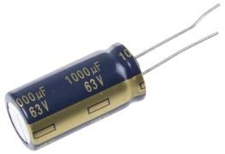 | ............ | ............ | ............ | ............
2 | 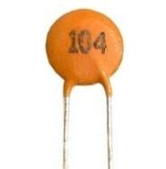 | ............ | ............ | ............ | ............
3 | 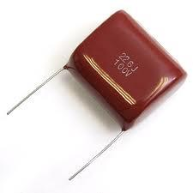 | ............ | ............ | ............ | ............
4 | 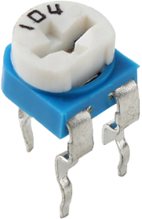 | ............ | ............ | ............ | ............
5 | 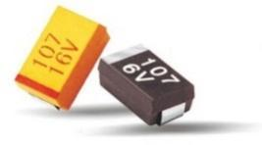 | ............ | ............ | ............ | ............

- Kesimpulan
Setelah melaksanakan praktik kesimpulan apa yang dapat diambil :
..........................................................................................................................
..........................................................................................................................
..........................................................................................................................
..........................................................................................................................

- PENGUKURAN MICROPHONE

- Tujuan Praktik
Setelah melaksanakan praktikum siswa dapat :
- Menggunakan ohmmeter untuk mengukur microphone,
- Mengetahui cara pengukuran microphone dengan baik dan benar,
- Mengetahui prinsip kerja microphone,
- Mengetahui nama dari dari jenis microphone,
- Membedakan microphone dalam keadaan baik atau rusak.

- Alat dan Bahan
- Multimeter,
- Mic Condensor,
- Mic Dynamic,

- Teori Dasar
Mikrofon adalah suatu alat atau komponen Elektronika yang dapat mengubah atau mengkonversikan energi akustik (gelombang suara) ke energi listrik (Sinyal Audio). Setiap jenis Mikrofon memiliki cara yang berbeda dalam mengubah (konversi) bentuk energinya, tetapi mereka semua memiliki persamaan yaitu semua jenis Mikrofon memiliki suatu bagian utama yang disebut dengan Diafragma (Diaphragm).
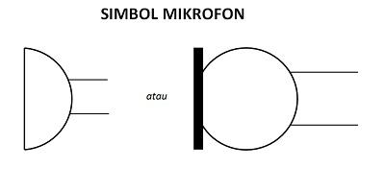

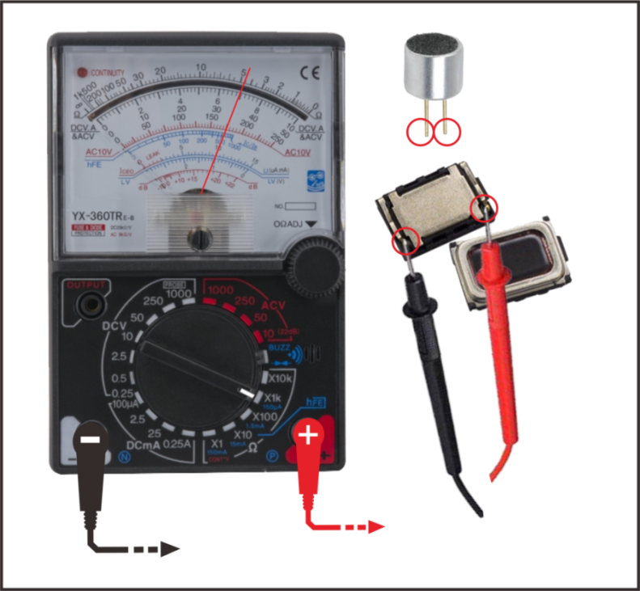

Gambar Cara Pengukuran Microphone

- KESEHATAN dan KESELAMATAN KERJA
Keselamatan kerja dan efektifitas pengukuran microphone.
- Guna mencegah kerusakan alat dan multimeter maka dilarang mengukur kondensator yang teraliri arus listrik, maka pastikan microphone dalam keadaan tanpa arus sebelum melakukan pengukuran.
- Untuk mengukur microphone yang terpasang pada rangkaian elektronik, pastikan salah satu kaki microphone terlepas dari rangkaian elektronika sehingga didapat nilai pengukuran yang tepat.

- LANGKAH KERJA
- Pindahkan saklar pilih pada posisi ohmmeter.
- Pastikan ohmmeter berfungsi dengan baik, dengan cara menghubungkan kedua probe, jika jarum menyimpang kekanan berarti ohmmeter masih dapat berfungsi.
- Siapkan mic atau speaker yang akan kita ukur,
- Tempelkan probe multimeter pada kedua kaki mic atau speaker.
- Jika jarum bergerak kekanan berarti mic atau speaker masih berfungsi dan jika jarum tidak bergerak berarti mic atau speaker dalam keadaan terputus.
Catatan : pengukuran microphone hanya dapat mengetahui kondisi microphone dalam keadaan putus atau tidak, untuk kepekaan microphone hanya dapat ditest dengan suara secara langsung.

- Test Formatif
Lakukan Pengukuran Microphone Sesuai Tabel Dibawah:

No | Gambar | Jenis Microphone | Posisi Jarum Saat pengukuran | Kesimpulan
1 | 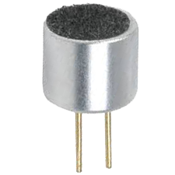 | ............ | ............ | ............
2 | 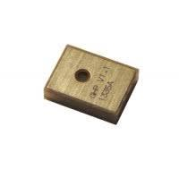 | ............ | ............ | ............

- Kesimpulan
Setelah melaksanakan praktik kesimpulan apa yang dapat diambil :
..........................................................................................................................
..........................................................................................................................
..........................................................................................................................
..........................................................................................................................

- PENGUKURAN SPEAKER

- Tujuan Praktik
Setelah melaksanakan praktikum siswa dapat :
- Menggunakan ohmmeter untuk mengukur speaker,
- Mengetahui cara pengukuran speaker dengan baik dan benar,
- Mengetahui prinsip kerja speaker,
- Membedakan speaker dalam keadaan baik atau rusak.

- Alat dan Bahan
- Multimeter,
- Speaker,

- Teori Dasar
Loudspeaker atau lebih sering disebut dengan speaker adalah transduser yang dapat mengubah sinyal listrik menjadi frekuensi audio (sinyal suara) yang dapat didengar oleh telinga manusia dengan cara menggetarkan komponen membran pada speaker tersebut sehingga terjadilah gelombang suara.
Suara yang dapat didengar oleh manusia adalah bunyi atau suara yang memiliki frekuensi 20 Hz – 20.000 Hz. Suara pada rentang frekuensi tersebut dikenal dengan suara atau bunyi audiosonik.
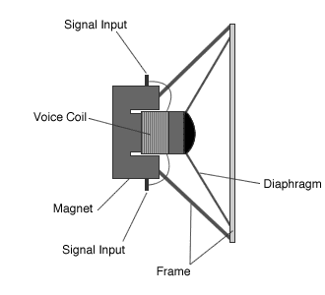
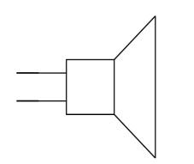

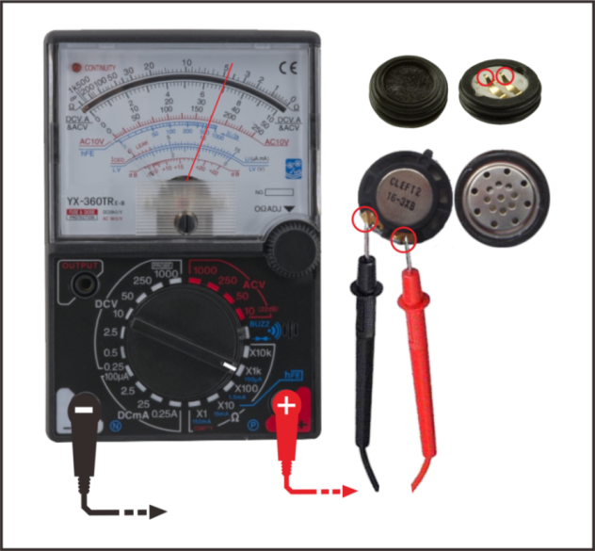

Gambar cara pengukuran speaker

- KESEHATAN dan KESELAMATAN KERJA
-

- LANGKAH KERJA
- Pindahkan saklar pilih pada posisi ohmmeter.
- Pastikan ohmmeter berfungsi dengan baik, dengan cara menghubungkan kedua probe, jika jarum menyimpang kekanan berarti ohmmeter masih dapat berfungsi.
- Siapkan speaker yang akan kita ukur,
- Tempelkan probe multimeter pada kedua kaki speaker.
- Jika jarum bergerak kekanan berarti speaker masih berfungsi dan jika jarum tidak bergerak berarti speaker dalam keadaan terputus.
Catatan : untuk memastikan kondisi speaker (kualitas suara) dapat dilakukan hanya dengan cara mengamati suara speaker secara langsung.

- TEST FORMATIF
Lakukan Pengukuran Speaker Sesuai Tabel Dibawah

No | Gambar | Jenis Speaker | Posisi Jarum Saat pengukuran | Kesimpulan
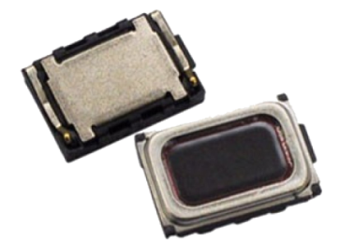  1 |  | ............ | ............ | ............
2 | 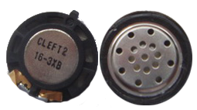 | ............ | ............ | ............

- Kesimpulan
Setelah melaksanakan praktik kesimpulan apa yang dapat diambil :
..........................................................................................................................
..........................................................................................................................
..........................................................................................................................

- PENGUKURAN LILITAN/INDUKTOR

- Tujuan Praktik
Setelah melaksanakan praktikum siswa dapat :
- Menggunakan ohmmeter untuk mengukur Induktor,
- Mengetahui cara pengukuran induktor dengan baik dan benar,
- Mengetahui kegunaan induktor,
- Membedakan induktor dalam keadaan baik atau rusak.

- Alat dan Bahan
- Multimeter,
- Induktor.

- Teori Dasar
Induktor atau dikenal juga dengan Coil adalah Komponen Elektronika Pasif yang terdiri dari susunan lilitan Kawat yang membentuk sebuah Kumparan. Pada dasarnya, Induktor dapat menimbulkan Medan Magnet jika dialiri oleh Arus Listrik. Medan Magnet yang ditimbulkan tersebut dapat menyimpan energi dalam waktu yang relatif singkat. Dasar dari sebuah Induktor adalah berdasarkan Hukum Induksi Faraday.
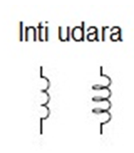
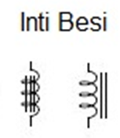
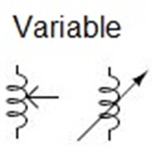

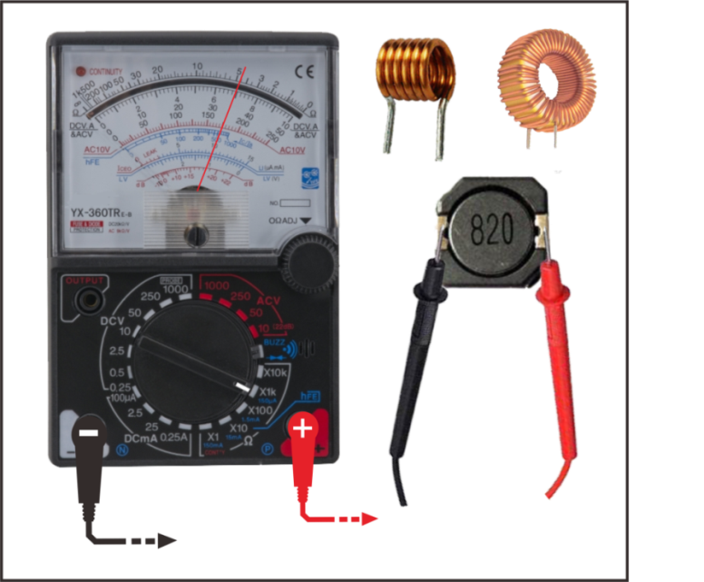

Gambar cara pengukuran induktor

- KESEHATAN dan KESELAMATAN KERJA
Keselamatan kerja dan efektifitas pengukuran Induktor.
- Guna mencegah kerusakan alat dan multimeter maka dilarang mengukur induktor yang teraliri arus listrik, maka pastikan induktor dalam keadaan tanpa arus sebelum melakukan pengukuran.
- Pastikan ohmmeter berfungsi dengan baik, dengan cara menghubungkan kedua probe, jika jarum menyimpang kekanan berarti ohmmeter masih dapat berfungsi.

- LANGKAH KERJA
- Pindahkan saklar pilih pada posisi ohmmeter.
- Pastikan ohmmeter berfungsi dengan baik, dengan cara menghubungkan kedua probe, jika jarum menyimpang kekanan berarti ohmmeter masih dapat berfungsi.
- Siapkan induktor yang akan kita ukur,
- Tempelkan probe multimeter pada kedua kaki induktor.
- Jika jarum bergerak kekanan berarti induktor masih berfungsi dan jika jarum tidak bergerak berarti induktor dalam keadaan terputus.

- TEST FORMATIF
Lakukan pengukuran sesuai tabel dibawah :

No | Gambar | Jenis Induktor | Posisi Jarum Saat pengukuran | Kesimpulan
1 | 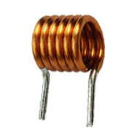 | ............ | ............ | ............
2 | 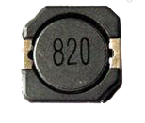  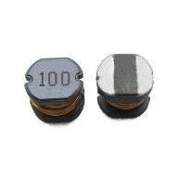 | ............ | ............ | ............
3 |  | ............ | ............ | ............

- Kesimpulan
Setelah melaksanakan praktik kesimpulan apa yang dapat diambil :
..........................................................................................................................
..........................................................................................................................
..........................................................................................................................

- PENGUKURAN TRANSFORMATOR / TRAFO

- Tujuan Praktik
Setelah melaksanakan praktikum siswa dapat :
- Menggunakan ohmmeter untuk mengukur trafo,
- Mengetahui cara pengukuran trafo dengan baik dan benar,
- Mengetahui kegunaan trafo,
- Membedakan trafo dalam keadaan baik atau rusak.

- Alat dan Bahan
- Multimeter,
- Trafo

- Teori Dasar
Trafo adalah suatu alat listrik yang dapat mengubah taraf suatu tegangan AC ke taraf yang lain. Maksud dari pengubahan taraf tersebut diantaranya seperti menurunkan Tegangan AC dari 220VAC ke 12 VAC ataupun menaikkan Tegangan dari 110VAC ke 220 VAC. Transformator atau Trafo ini bekerja berdasarkan prinsip Induksi Elektromagnet dan hanya dapat bekerja pada tegangan yang berarus bolak balik (AC).Transformator (Trafo) memegang peranan yang sangat penting dalam pendistribusian tenaga listrik.
Transformator yang sederhana pada dasarnya terdiri dari 2 lilitan atau kumparan kawat yang terisolasi yaitu kumparan primer dan kumparan sekunder. Pada kebanyakan Transformator, kumparan kawat terisolasi ini dililitkan pada sebuah besi yang dinamakan dengan Inti Besi (Core). Ketika kumparan primer dialiri arus AC (bolak-balik) maka akan menimbulkan medan magnet atau fluks magnetik disekitarnya. Fluktuasi medan magnet yang terjadi di sekitar kumparan pertama (primer) akan menginduksi GGL (Gaya Gerak Listrik) dalam kumparan kedua (sekunder) dan akan terjadi pelimpahan daya dari kumparan primer ke kumparan sekunder.
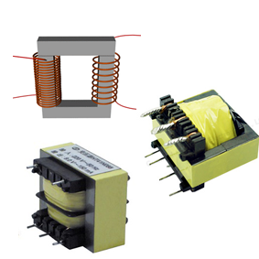

Gambar Transformator atau Trafo

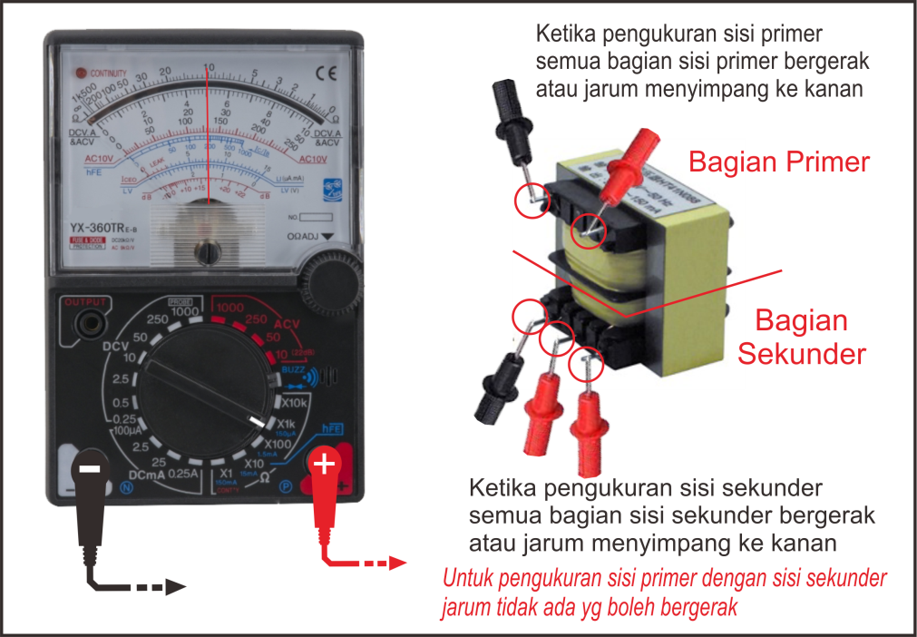

Gambar cara pengukuran trafo

- Langkah Pengukuran
- Pindahkan saklar pilih pada posisi ohmmeter.
- Pastikan ohmmeter berfungsi dengan baik, dengan cara menghubungkan kedua probe, jika jarum menyimpang kekanan berarti ohmmeter masih dapat berfungsi.
- Siapkan trafo yang akan kita ukur, amati trafo tentukan bagian sekunder dan primer dari trafo.
- Tempelkan probe multimeter pada kaki-kaki trafo secara bergantian pada sisi primer trafo, jika jarum bergerak kekanan berarti kumparan trafo masih terhubung dengan baik, jika ada salah satu bagian yang tidak bergerak maka salah satu kumparan sudah terputus/terbakar.
- Ulangi proses no 4 pada bagian sekunder trafo.
- Ulangi proses diatas dengan mengukur sisi bagian sekunder trafo dengan sisi primer trafo, jika jarum tidak bergerak berarti trafo masih dalam keadaan normal.
- Jika sisi sekunder dan sisi primer diukur jarum bergerak berarti terjadi kebocoran dalam trafo.

- Keselamatan Kerja Dan Efektifitas Pengukuran Transformator.
- Guna mencegah kerusakan alat dan multimeter maka dilarang mengukur trafo yang teraliri arus listrik, maka pastikan trafo dalam keadaan tanpa arus sebelum melakukan pengukuran.
- Pastikan ohmmeter berfungsi dengan baik, dengan cara menghubungkan kedua probe, jika jarum menyimpang kekanan berarti ohmmeter masih dapat berfungsi.

- TEST FORMATIF
Lakukan pengukuran sesuai tabel berikut :

No | Gambar | Test Point | Posisi Jarum | Kesimpulan
1 | 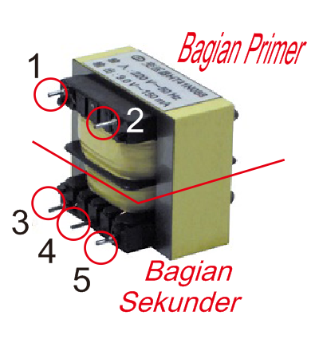 | 1 --- 2  3 --- 4  3 --- 5  4 --- 5  1 --- 3  1 --- 4  1 --- 5 | ............  ............  ............  ............  ............  ............  ............ | ............  ............  ............  ............  ............  ............  ............

- Kesimpulan
Setelah melaksanakan praktik kesimpulan apa yang dapat diambil :
..........................................................................................................................
..........................................................................................................................
..........................................................................................................................
..........................................................................................................................

- PENGUKURAN DIODA

- Tujuan Praktik
Setelah melaksanakan praktikum siswa dapat :
- Menggunakan ohmmeter untuk mengukur dioda,
- Mengetahui cara pengukuran dioda dengan baik dan benar,
- Mengetahui kegunaan dioda,
- Membedakan dioda dalam keadaan baik atau rusak.

- Alat dan Bahan
- Multimeter,
- Dioda

- Teori Dasar
Dioda adalah komponen elektronika yang terdiri dari dua kutub dan berfungsi menyearahkan arus. Komponen ini terdiri dari penggabungan dua semikonduktor yang masing-masing diberi doping (penambahan material) yang berbeda, dan tambahan material konduktor untuk mengalirkan listrik.
Struktur utama dioda adalah dua buah kutub elektroda berbahan konduktor yang masing-masing terhubung dengan semikonduktor silikon jenis p dan silikon jenis n. Anoda adalah elektroda yang terhubung dengan silikon jenis p dimana elektron yang terkandung lebih sedikit, dan katoda adalah elektroda yang terhubung dengan silikon jenis n dimana elektron yang terkandung lebih banyak. Pertemuan antara silikon n dan silikon p akan membentuk suatu perbatasan yang disebut P-N Junction.
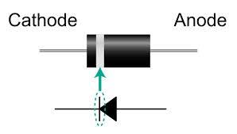
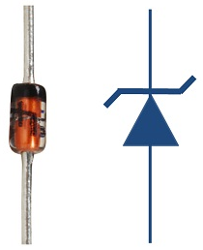

Dioda Zener Simbol Dioda
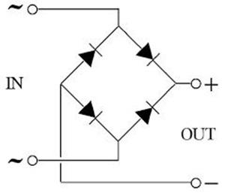
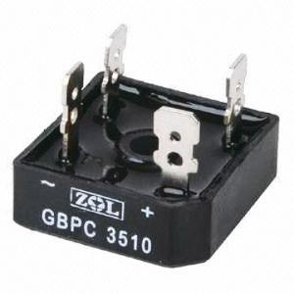

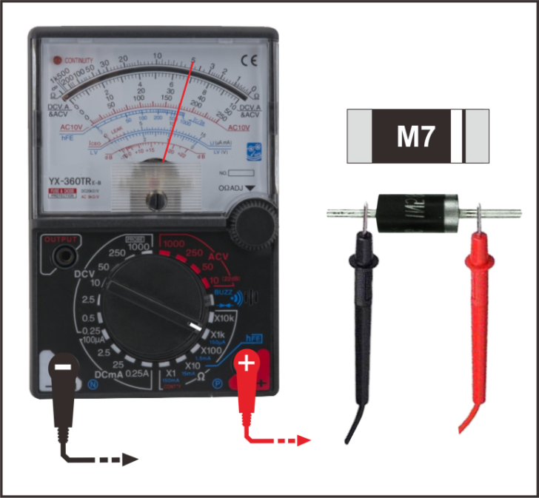

Gambar cara pengukuran dioda
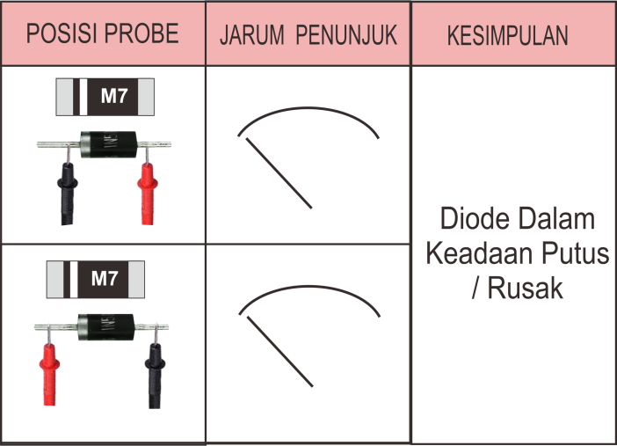

Gambar gerakan jarum dioda dalam keadaan putus
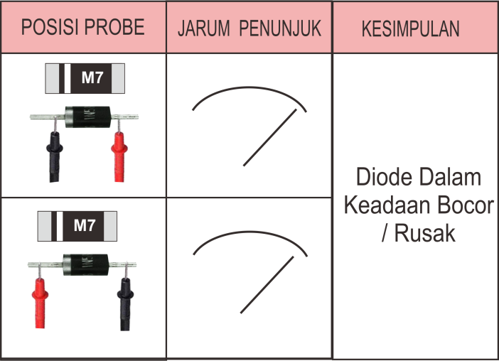

Gambar gerakan jarum dioda dalam keadaan bocor

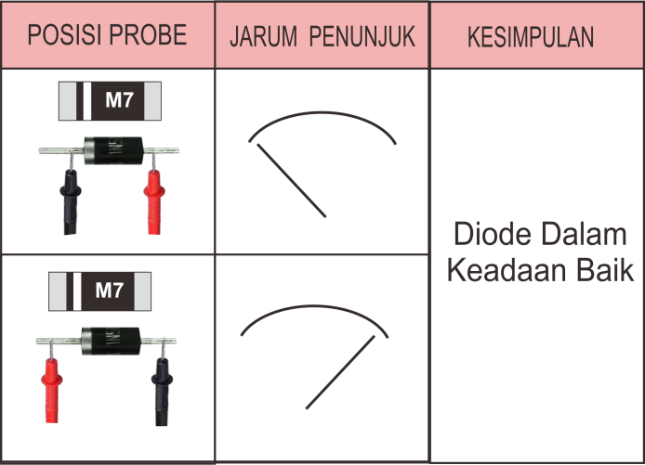

Gambar cara pengukuran dioda

- Keselamatan kerja dan efektifitas pengukuran dioda.
- Guna mencegah kerusakan alat dan multimeter maka dilarang mengukur dioda yang teraliri arus listrik, maka pastikan dioda dalam keadaan tanpa arus sebelum melakukan pengukuran.
- Untuk mengukur dioda yang terpasang pada rangkaian elektronik, pastikan salah satu kaki dioda terlepas dari rangkaian elektronika sehingga didapat nilai pengukuran yang tepat.
- Dilarang memegang kedua ujung probe/kaki-kaki dioda saat melakukan pengukuran, hal ini untuk mencegah kesalahan pengukuran dikarenakan sensitifitas kulit manusia yang berbeda-beda sehingga dapat mempengaruhi hasil nilai pengukuran.

- Langkah Pengukuran
- Putar saklar pilih pada posisi ohmmeter,
- Pastikan ohmmeter berfungsi dengan baik, dengan cara menghubungkan kedua probe, jika jarum menyimpang kekanan berarti ohmmeter masih dapat berfungsi.
- Perlu diketahui bahwa probe positif multimeter sebenarnya teraliri sumber tegangan negatif dari baterai sedangkan probe negatif mendapat tegangan positif dari baterai, sehingga tidak salah tafsir mengenai bias maju dan bias mundur dari dioda.
- Tempelkan probe merah ke kaki katoda dan probe hitam ke kaki anoda, seharusnya jarum akan menyimpang ke arah kanan.
- Kemudian balik posisi probe, probe merah pada kaki anoda dan probe hitam pada kaki katoda, seharusnya jarum tidak akan bergerak.

- TEST FORMATIF
Lakukan pengukuran sesuai tabel berikut :

No | Gambar | Test Point | Posisi Jarum | Kesimpulan
1 |  | Katoda = Merah  Anoda = Hitam | ............ | ............
1 |  | Katoda = Hitam  Anoda = Merah | ............ | ............

- Kesimpulan
Setelah melaksanakan praktik kesimpulan apa yang dapat diambil :
..........................................................................................................................
..........................................................................................................................
..........................................................................................................................
..........................................................................................................................

- PENGUKURAN LED

- Tujuan Praktik
Setelah melaksanakan praktikum siswa dapat :
- Menggunakan ohmmeter untuk mengukur LED,
- Mengetahui cara pengukuran LED dengan baik dan benar,
- Mengetahui kegunaan dan prinsip kerja LED,
- Membedakan LED dalam keadaan baik atau rusak.

- Alat dan Bahan
- Multimeter,
- LED

- Teori Dasar
Light Emitting Diode atau sering disingkat dengan LED adalah komponen elektronika yang dapat memancarkan cahaya monokromatik ketika diberikan tegangan maju. LED merupakan keluarga Dioda yang terbuat dari bahan semikonduktor. Warna-warna Cahaya yang dipancarkan oleh LED tergantung pada jenis bahan semikonduktor yang dipergunakannya. LED juga dapat memancarkan sinar inframerah yang tidak tampak oleh mata seperti yang sering kita jumpai pada Remote Control TV ataupun Remote Control perangkat elektronik lainnya.
LED merupakan keluarga dari Dioda yang terbuat dari Semikonduktor. Cara kerjanya pun hampir sama dengan Dioda yang memiliki dua kutub yaitu kutub Positif (P) dan Kutub Negatif (N). LED hanya akan memancarkan cahaya apabila dialiri tegangan maju (bias forward) dari Anoda menuju ke Katoda.

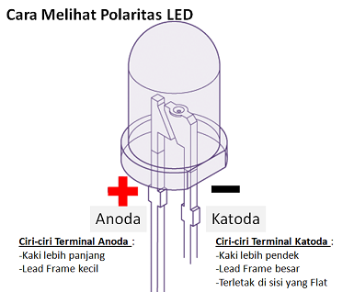
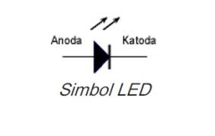
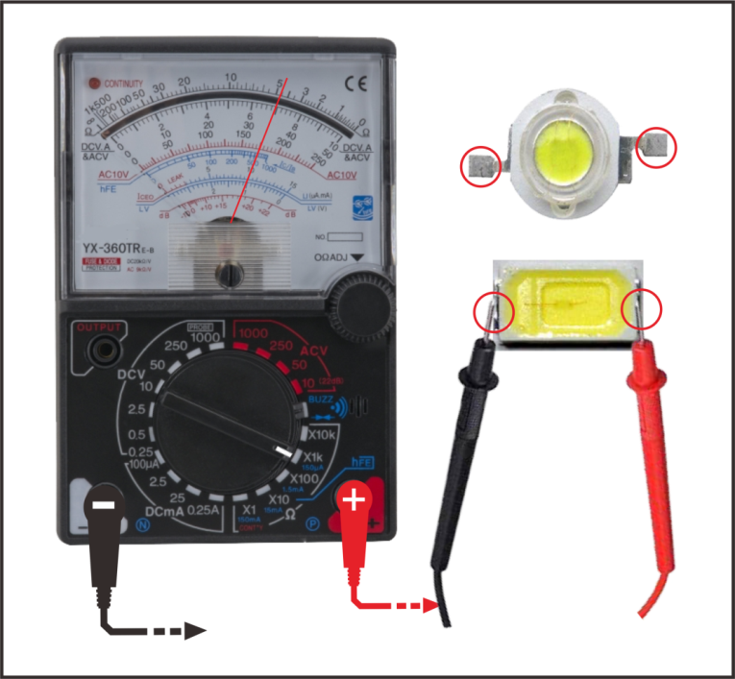

Gambar cara pengukuran LED

- Keselamatan kerja dan efektifitas pengukuran LED.
- Guna mencegah kerusakan alat dan multimeter maka dilarang mengukur LED yang teraliri arus listrik, maka pastikan LED dalam keadaan tanpa arus sebelum melakukan pengukuran.
- Untuk mengukur LED yang terpasang pada rangkaian elektronik, pastikan salah satu kaki dioda terlepas dari rangkaian elektronika sehingga didapat nilai pengukuran yang tepat.
- Dilarang memegang kedua ujung probe/kaki-kaki LED saat melakukan pengukuran, hal ini untuk mencegah kesalahan pengukuran dikarenakan sensitifitas kulit manusia yang berbeda-beda sehingga dapat mempengaruhi hasil nilai pengukuran.

- Langkah Pengukuran
- Putar saklar pilih pada posisi ohmmeter,
- Pastikan ohmmeter berfungsi dengan baik, dengan cara menghubungkan kedua probe, jika jarum menyimpang kekanan berarti ohmmeter masih dapat berfungsi.
- Perlu diketahui bahwa probe positif multimeter sebenarnya teraliri sumber tegangan negatif dari baterai sedangkan probe negatif mendapat tegangan positif dari baterai, sehingga tidak salah tafsir mengenai bias maju dan bias mundur dari LED.
- Tempelkan probe merah ke kaki katoda dan probe hitam ke kaki anoda, seharusnya jarum akan menyimpang ke arah kanan (led menyala)
- Kemudian balik posisi probe, probe merah pada kaki anoda dan probe hitam pada kaki katoda, seharusnya jarum tidak akan bergerak (led padam).

- TEST FORMATIF
Lakukan Pengukuran Sesuai Tabel Dibawah :

No | Gambar | Test Point | Posisi Jarum | Kesimpulan
1 | 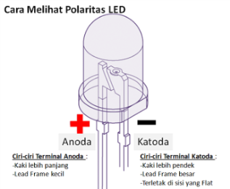 | Katoda = Merah  Anoda = Hitam | ............ | ............
1 |  | Katoda = Hitam  Anoda = Merah | ............ | ............
2 | 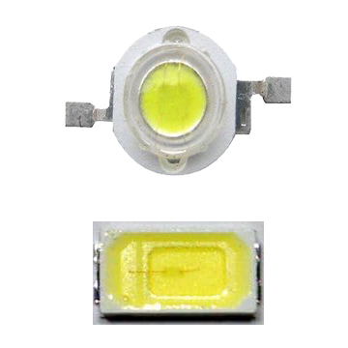 | Katoda = Merah  Anoda = Hitam | ............ | ............
2 |  | Katoda = Hitam  Anoda = Merah | ............ | ............

- Kesimpulan
Setelah melaksanakan praktik kesimpulan apa yang dapat diambil :
..........................................................................................................................
..........................................................................................................................
..........................................................................................................................
..........................................................................................................................

- PENGUKURAN TRANSISTOR

- Tujuan Praktik
Setelah melaksanakan praktikum siswa dapat :
- Menggunakan ohmmeter untuk mengukur transistor,
- Mengetahui cara pengukuran transistor dengan baik dan benar,
- Mengetahui kegunaan dan prinsip kerja transistor,
- Membedakan transistor dalam keadaan baik atau rusak.

- Alat dan Bahan
- Multimeter,
- Transistor

- Teori Dasar
Transistor juga terbuat dari bahan semikonduktor sebagaimana dioda. Hanya saja susunannya yang berbeda. Susunan semikonduktor inilah yang menentukan jenis transistor. Jika disusun dari semikonduktor jenis P,N dan P maka transistor yang terbentuk dinamakan transistor jenis PNP. Demikian juga jika disusun dari semikonduktor jenis N,P dan N maka transistor yang dihasilkan dinamakan transistor jenis NPN.
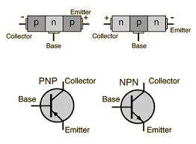
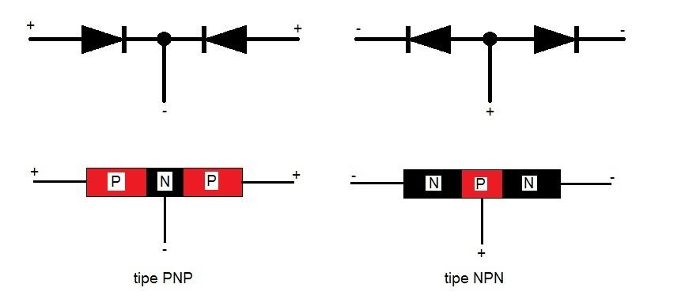

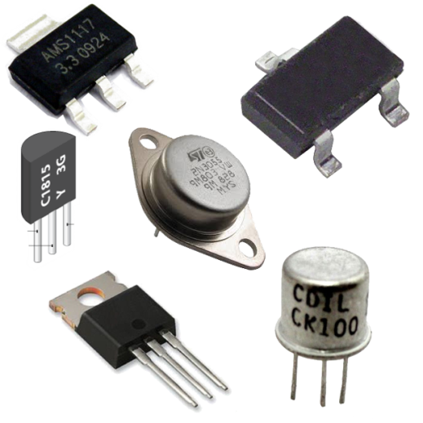

Gambar contoh bentuk fisik dari transistor

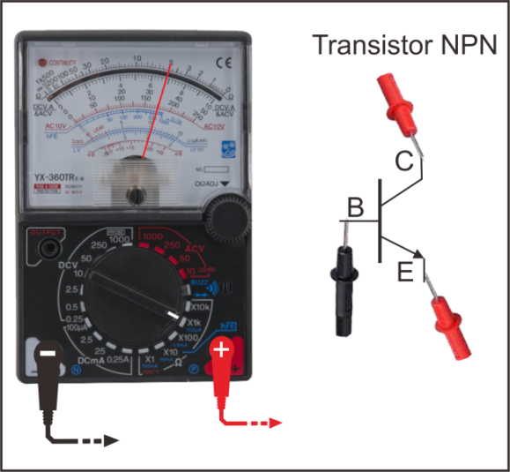
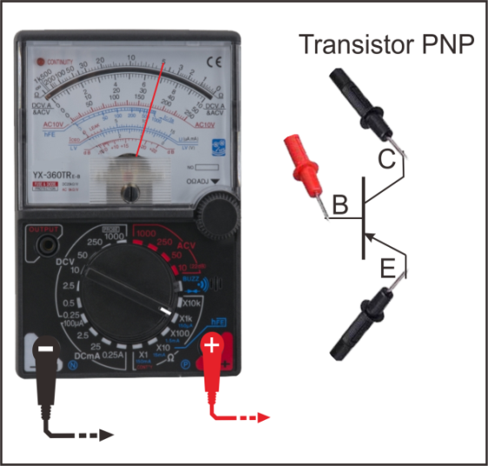

Gambar dasar pengukuran transistor
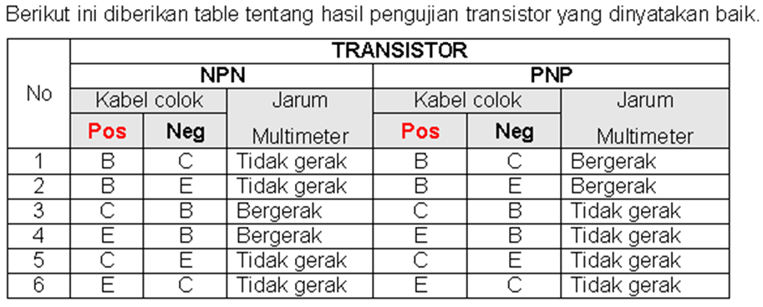

- Keselamatan kerja dan efektifitas pengukuran transistor
- Guna mencegah kerusakan alat dan multimeter maka dilarang mengukur transistor yang teraliri arus listrik, maka pastikan transistor dalam keadaan tanpa arus sebelum melakukan pengukuran.
- Untuk mengukur transistor yang terpasang pada rangkaian elektronik, pastikan salah satu kaki dioda terlepas dari rangkaian elektronika sehingga didapat nilai pengukuran yang tepat.
- Dilarang memegang kedua ujung probe/kaki-kaki transistor saat melakukan pengukuran, hal ini untuk mencegah kesalahan pengukuran dikarenakan sensitifitas kulit manusia yang berbeda-beda sehingga dapat mempengaruhi hasil nilai pengukuran.

- Langkah Pengukuran
- Putar saklar pilih pada posisi ohmmeter,
- Pastikan ohmmeter berfungsi dengan baik, dengan cara menghubungkan kedua probe, jika jarum menyimpang kekanan berarti ohmmeter masih dapat berfungsi.
- Perlu diketahui bahwa probe positif multimeter sebenarnya teraliri sumber tegangan negatif dari baterai sedangkan probe negatif mendapat tegangan positif dari baterai, sehingga tidak salah tafsir mengenai bias maju dan bias mundur dari dioda dalam transistor.

Cara Mengukur Transistor PNP dengan Multimeter Analog
- Atur Posisi Saklar pada Posisi OHM (Ω) x1k atau x1k
- Hubungkan Probe Merah pada Terminal Basis (B) dan Probe Hitam pada Terminal Emitor (E), Jika jarum bergerak ke kanan menunjukan nilai tertentu, berarti Transistor tersebut dalam kondisi baik
- Pindahkan Probe Hitam pada Terminal Kolektor (C), jika jarum bergerak ke kanan menunjukan nilai tertentu, berarti Transistor tersebut dalam kondisi baik.

Cara Mengukur Transistor NPN dengan Multimeter Analog
- Atur Posisi Saklar pada Posisi OHM (Ω) x1k atau x1k
- Hubungkan Probe Hitam pada Terminal Basis (B) dan Probe Merah pada Terminal Emitor (E), Jika jarum bergerak ke kanan menunjukan nilai tertentu, berarti Transistor tersebut dalam kondisi baik
- Pindahkan Probe Merah pada Terminal Kolektor (C), jika jarum bergerak ke kanan menunjukan nilai tertentu, berarti Transistor tersebut dalam kondisi baik.

Catatan : pengukuran transistor yang teraliri arus dapat dilakukan dengan catatan benar-benar telah mahir dalam pengukuran transistor, guna menghindari kerusakan rangkaian dan transistor.

Catatan : Untuk mengetahui letak kaki basis, colektor dan emitor transistor dapat
menggunakan data sheet transistor atau lewat searcing di internet

MODUL
SEKOLAH MENENGAH KEJURUAN
KELAS INDUSTRI

KOMPETENSI KEAHLIAN TEKNIK
HANDHELD PRODUCT
KELAS X
MODUL DAN BAHAN AJAR
PENGUKURAN TEGANGAN

- Tujuan Praktik
Setelah melaksanakan praktikum siswa dapat :
- Mengetahui cara pengukuran tegangan AC/DC dengan baik dan benar,
- Membedakan sumber tegangan AC/DC,
- Mengetahui keselamatan kerja pada saat pengukuran tegangan AC/DC.

- Alat dan Bahan
- Multimeter, 1 buah
- Sumber tegangan AC (stop kontak) 1 titik
- Sumber tegangan DC (baterai handphone) 1 buah
- Sumber tegangan DC (trafo step down) 1 buah
- Sumber tegangan DC (baterai tipe AA) 1 buah
- Sumber tegangan DC (adaptor charger HP) 1 buah

- Teori Dasar
Tegangan Listrik adalah jumlah energi yang dibutuhkan untuk memindahkan unit muatan listrik dari satu tempat ke tempat lainnya. Tegangan listrik yang dinyatakan dengan satuan Volt ini juga sering disebut dengan beda potensial listrik karena pada dasarnya tegangan listrik adalah ukuran perbedaan potensial antara dua titik dalam rangkaian listrik. Suatu benda dikatakan memiliki potensial listrik lebih tinggi daripada benda lain karena benda tersebut memiliki jumlah muatan positif yang lebih banyak jika dibandingkan dengan jumlah muatan positif pada benda lainnya.
Sebuah sumber tegangan listrik yang konstan biasanya disebut dengan tegangan DC (tegangan searah) sedangkan sumber tegangan listrik yang bervariasi secara berkala dengan waktu disebut dengan tegangan AC (tegangan bolak balik). Tegangan listrik diukur dengan satuan Volt yang dilambangkan dengan simbol huruf “V”. 1 Volt (satu Volt) dapat didefinisikan sebagai tekanan listrik yang dibutuhkan untuk menggerakan 1 Ampere arus listrik melalui konduktor yang beresistansi 1 Ohm.

- Keselamatan kerja dan efektifitas pengukuran tegangan.
- Guna mencegah kerusakan alat dan multimeter selalu pastikan saklar pilih pada posisi yang tepat sebelum melakukan pengukuran.
- Pastikan saklar pilih pada posisi range tertinggi bila kita belum mengetahui besaran yang akan kita ukur.
- Pastikan kabel penghubung dan probe dalam keadaan sempurna, sehingga terhindar dari sengatan tegangan listrik yang membahayakan tubuh.
- Dilarang memegang ujung probe saat melakukan pengukuran, hal ini untuk mencegah terjadinya sengatan listrik.

- Langkah Pengukuran
D.1 Pengukuran Tegangan AC
- Posisikan saklar pilih pada AC volt, biasanya berwarna merah.
- Pilih range yang sesuai dengan tegangan yang akan kita ukur, bila kita belum mengetahui besarnya nilai tegangan yang kita ukur pilih range paling tinggi.
- Sentuhkan probe pada sumber tegangan yang akan kita ukur.
- Bila jarum bergerak kearah kanan dan melebihi batas ukur segera lepas probe untuk mencegah kerusakan alat, segera naikkan saklar pilih ke range yang lebih tinggi.
- Bila jarum bergerak kecil sekali dan sulit dibaca nilai besaran yang kita ukur, berarti range saklar pilih terlalu besar, segera lepas dan turunkan posisi range saklar pilih dan lakukan pengukuran ulang.
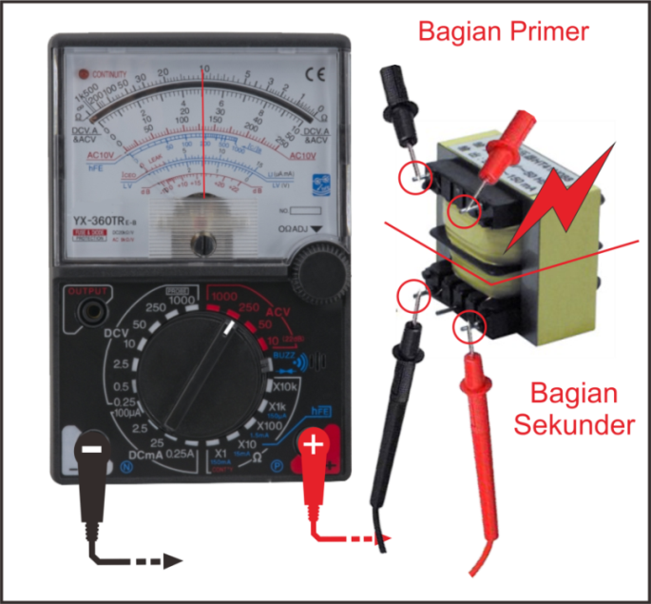

Gambar cara pengukuran tegangan AC
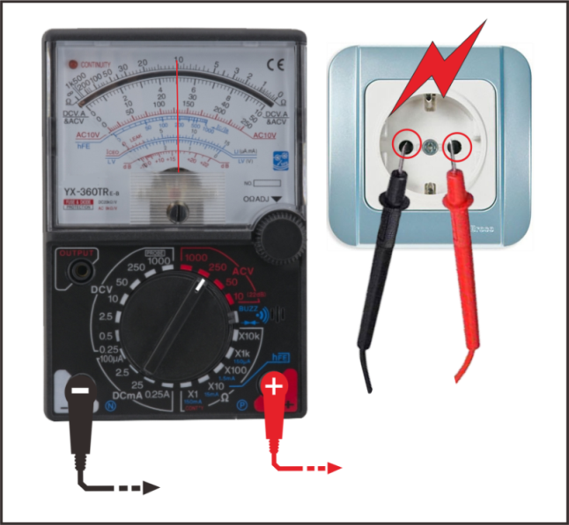

Gambar cara pengukuran teganga AC pada PLN

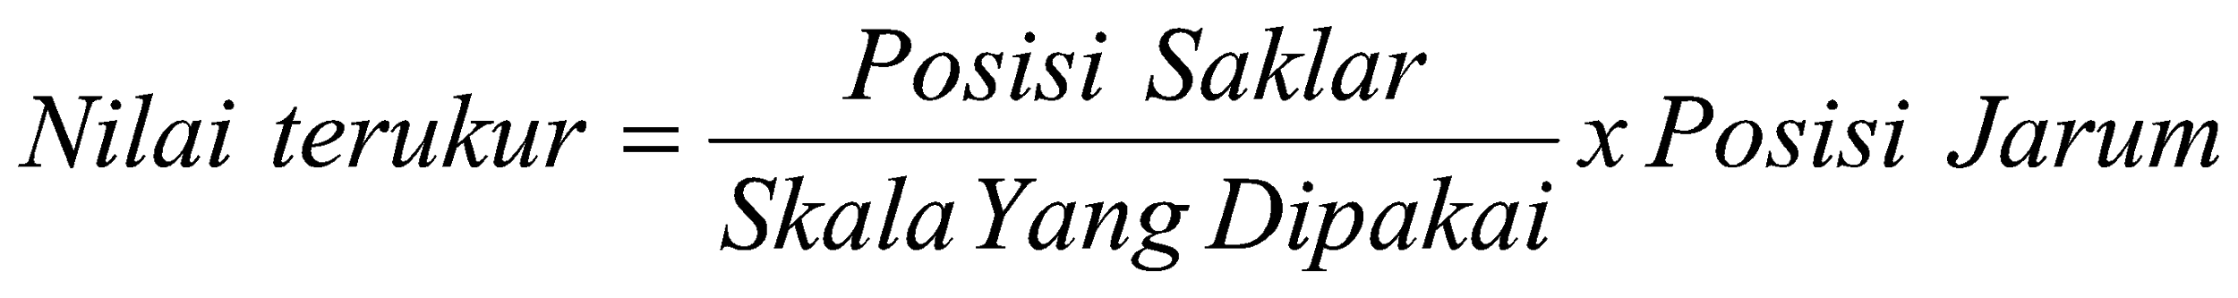

Cara pembacaan scala tegangan multimeter AC

D.2 Pengukuran Tegangan DC
- Posisikan saklar pilih pada DC Volt.
- Pilih range yang sesuai dengan tegangan yang akan kita ukur, bila kita belum mengetahui besarnya nilai tegangan yang kita ukur pilih range paling tinggi.
- Sentuhkan probe pada sumber tegangan yang akan kita ukur.
- Bila jarum bergerak kearah kanan dan melebihi batas ukur segera lepas probe untuk mencegah kerusakan alat, segera naikkan saklar pilih ke range yang lebih tinggi.
- Bila jarum bergerak kecil sekali dan sulit dibaca nilai besaran yang kita ukur, berarti range saklar pilih terlalu besar, segera lepas dan turunkan posisi range saklar pilih dan lakukan pengukuran ulang.

Keselamatan kerja dan efektifitas pengukuran tegangan.
- Guna mencegah kerusakan alat dan multimeter selalu pastikan saklar pilih pada posisi yang tepat sebelum melakukan pengukuran (DC Volt).
- Pastikan saklar pilih pada posisi range tertinggi bila kita belum mengetahui besaran yang akan kita ukur.
- Dilarang memegang ujung probe saat melakukan pengukuran, hal ini untuk mencegah terjadinya sengatan listrik.
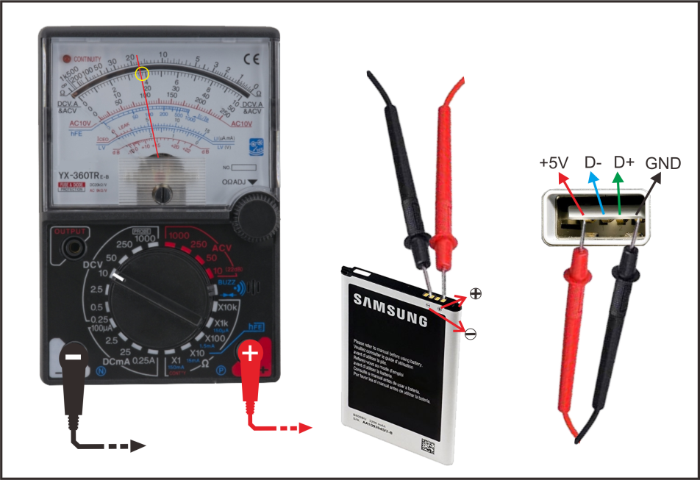

Gambar cara pengukuran baterai dan tegangan USB

- TEST FORMATIF
NO | Sumber Tegangan | Jenis Tegangan  AC / DC | Tegangan Terukur
1. | 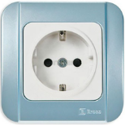
2. | 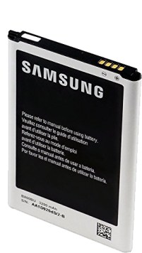
3. | 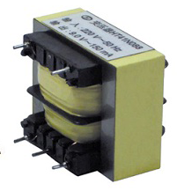
4. | 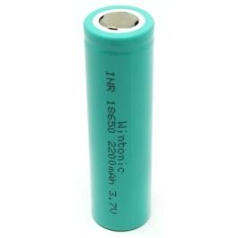
5. | 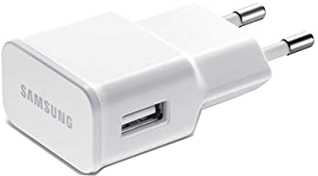

- Kesimpulan
Setelah melaksanakan praktik kesimpulan apa yang dapat diambil :
................................................................................................................................................................................................................................................................................................................................................

Kegiatan pembelajaran 7 : Teknik Membaca Skema dan Jalur Hand phone
  - Tujuan Pembelajaran
Setelah mengikuti pembelajaran ini peserta didik diharapkan dapat memahami tentang :
    - Mengenal Lambang (Simbol) Komponen Hand Phone
    - Mengenal Nama komponen
    - Mengenal Bentuk Komponen

  - Uraian Materi
Mengenal Lambang (Simbol) Komponen Hand Phone
Untuk memahami skema diagram ponsel, maka hal pertama yang perlu diketahui adalah symbol komponen yang dipakai dalam skema tersebut. Berikut ini symbol komponen dalam skema diagram yang sudah baku digunakan.
Nama Komponen | Bentuk Komponen | Simbol Komponen
Resistor | 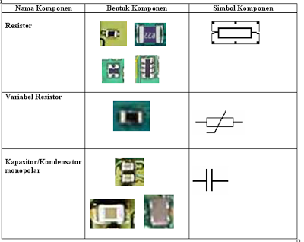 | 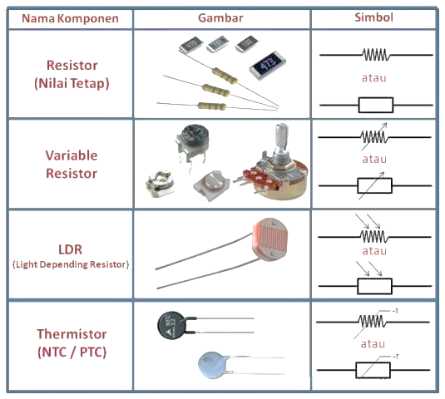  atau
Variabel Resistor

Kapasitor/Kondensor Monopolar

Kondensor Bipolar | 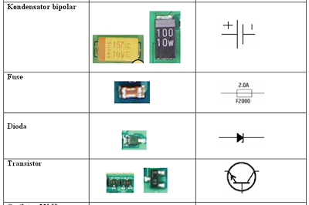
Fuse

Dioda

Transistor

Oscilator 32kHz | 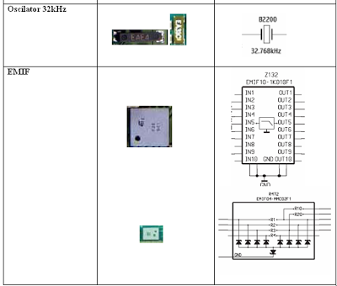
EMIF

Flash Interface | 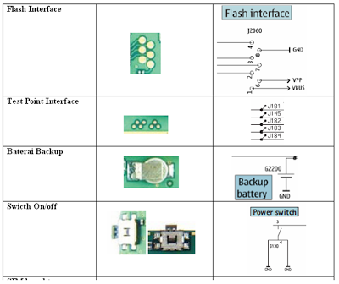
Test Point Interface

Baterai Backup

Switch On/Off

SIM Konektor | 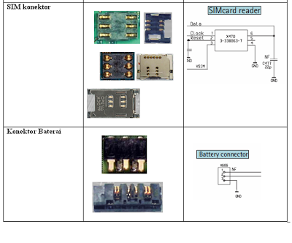
Konektor Baterai

Coil | 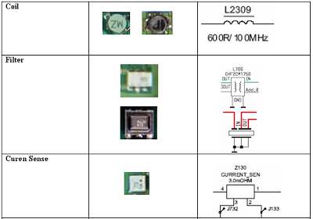
Filter

Current Sense

Zokus | 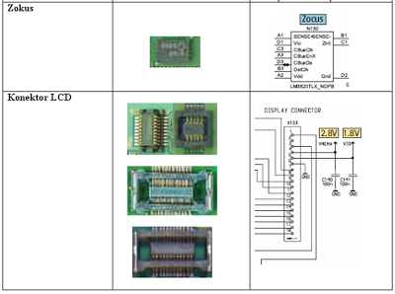
Konektor LCD

Konektor Keypad/UI Konektor | 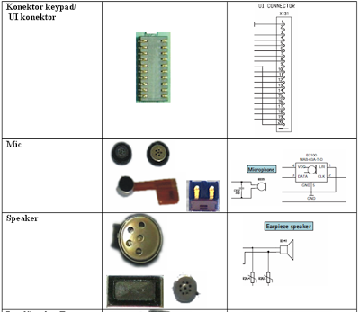
Mic

Speaker

Load Speaker/Buzzer | 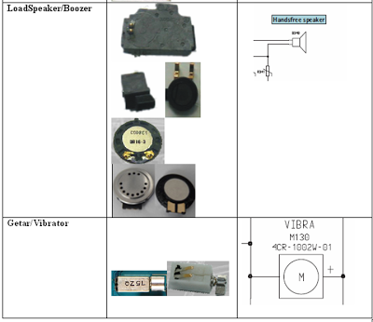
Getar/Vibrator

Interface Plugin And Headset Konektor | 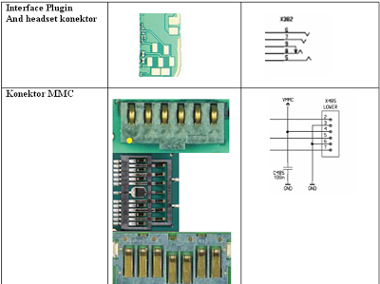
Konektor MMC

Konektor Kamera | 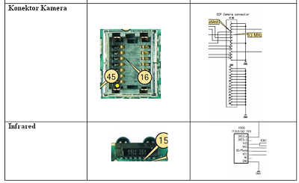
Infra Red

Blootooth | 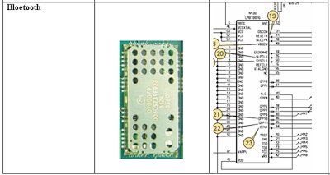

JALUR DAN PERSIMPANGAN JALUR
Gambar | Keterangan
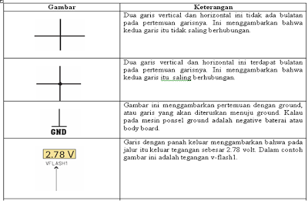 | Dua garis vertikal dan horizontal ini tidak ada bulatan pada pertemuan garisnya. Ini menggambarkan bahwa kedua garis itu tidak saling berhubungan
 | Dua garis vertikal dan horizontal ini terdapat bulatan pada pertemuan garisnya. Ini menggambarkan bahwa kedua garis itu saling berhubungan
 | Gambar ini menggambarkan pertemuan dengan ground atau garis yang akan diteruskan menuju ground. Kalau pada mesin ponsel ground adalah negative baterai atau body board.
 | Garis dengan panah keluar menggambarkan bahwa pada jalur itu keluar tegangan sebesar 2.78 volt. Dalam contoh gambar ini adalah tegangan v-flash 1.
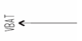 | Jalur yang diberikan tegangan positif baterai
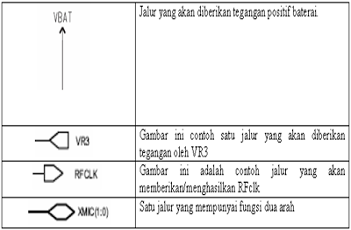 | Gambar ini contoh satu jalur yang akan diberikan tegangan oleh VR3
 | Gambar ini adalah contoh jalur yang akan memberikan/menghasilkan RFclk
 | Satu jalur yang mempunyai fungsi dua arah

- Alat dan Bahan
Alat :
    - Obeng + dan –
    - Pinset
    - Kaca Pembesar (Loop)
    - Mikroskop USB
    - PCB Holder
Bahan :
- HP Samsung J5 Prime
- Komponen SMD

- Kesehatan dan Keselamatan Kerja
- Gelang anti statis
- Sarung tangan
- Alas kerja antistatis

- Langkah Kerja
- Gunakan gelang statis
- Bongkar Handphone J5 Prime
- Amati Komponen yang ada pada HP J5 Prime
- Tulislah nama-nama komponen yang ada pada table dibawah ini
Nama Komponen | Bentuk Komponen
Resistor

Variabel Resistor

Kapasitor/Kondensor Monopolar

Kondensor Bipolar

Fuse

Dioda

Transistor

Oscilator 32kHz

EMIF

Flash Interface

Test Point Interface

Baterai Backup

Switch On/Off

SIM Konektor

Konektor Baterai

Coil

Filter

Current Sense

Zokus

Konektor LCD

Konektor Keypad/UI Konektor

Mic

Speaker

Load Speaker/Buzzer

Getar/Vibrator

Interface Plugin And Headset Konektor

Konektor MMC

Konektor Kamera

Infra Red

Blootooth

- Tes Formatif
- Sebutkan 5 komponen SMD yang ada pada HP J5 Prime !
- Gambarkan symbol microphone !
- Gambarlah symbol capasitor non polar!
- Gambarlah symbol coil !
- Gambarlah symbol transistor !
Jawaban :
- Resistor, Capasitor, Dioda, IC, Transistor dll

- Kesimpulan
- ………………………………………………………………….
- ………………………………………………………………….
- ………………………………………………………………….

  - Tujuan Pembelajaran
Setelah mengikuti pembelajaran ini peserta didik diharapkan dapat memahami tentang :
    - Mengenal Skematik Handphone J5 Prime
    - Cara Menentukan Penempatan komponen Pada diagram Skema

  - Uraian Materi
Mengenal Skematik Handphone J5 Prime
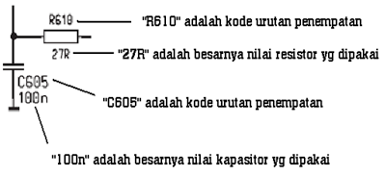

Gambar di atas menjelaskan kode urutan penempatan dan nilai komponen. C605 adalah kode urutan dari kapasitor tersebut, sedangkan 100n adalah nilai dari kapasitor yang mempunyai nilai 100 nano farad. R610 merupakan kode urutan penempatan dari resistor tersebut sedangkan 27R adalah nilai resistor sebesar 27 Ohm.

Tabel Kode Awal Komponen Yang Digunakan Dalam Ponsel
Kode Awal | Jenis Komponen Yang digunakan | Kode Awal | Jenis Komponen Yang digunakan
B | Oscilator | N | IC kecil
C | Kondensator/Kapasitor | R | Hambatan/Resistor
D | IC ukuran Besar | S | Saklar/Switch
F | Fuse/Sekring | T | Filter
G | Cristl, Backup Baterai | V | Dioda, Transistor
J | Titik Test Point | X | Konektor, Soket
L | Kumparan/Lilitan | Z | Filter, EMIF
M | Motor/Vibrator/Getar

Komponen Finder
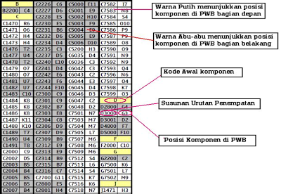

Warna Putih menunjukkan posisi komponen di Borad bagian depan
Warna Putih menunjukkan posisi komponen di Borad bagian belakang
Kode Awal komponen
Susunan Urutan Penempatan
Posisi Komponen di Board

Contoh Layout komponen ponsel
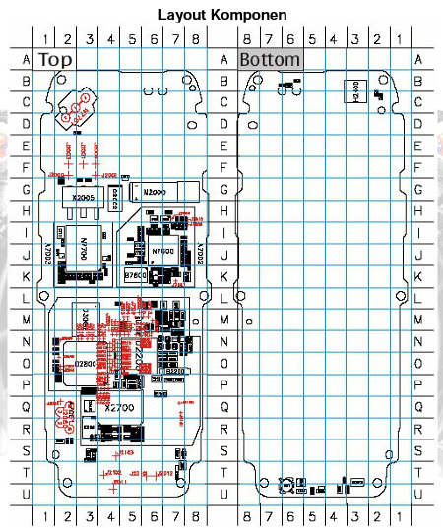

Contoh cara menentukan komponen pada diagram ponsel
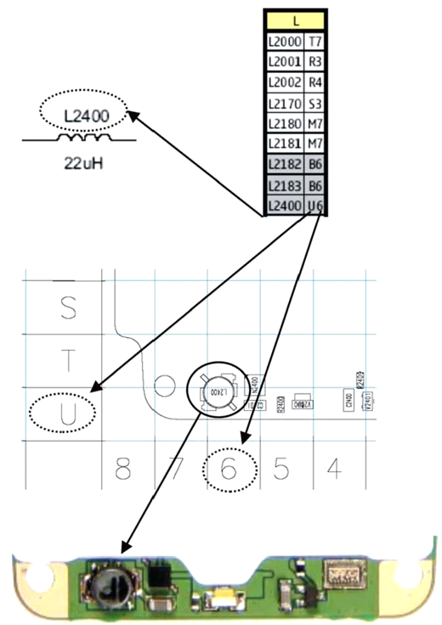

Dari gambar diatas bisa dilihat kalau yang ditunjukkan dengan kode L2400 adalah komponen lilitan dengan kode di board ponsel U6.
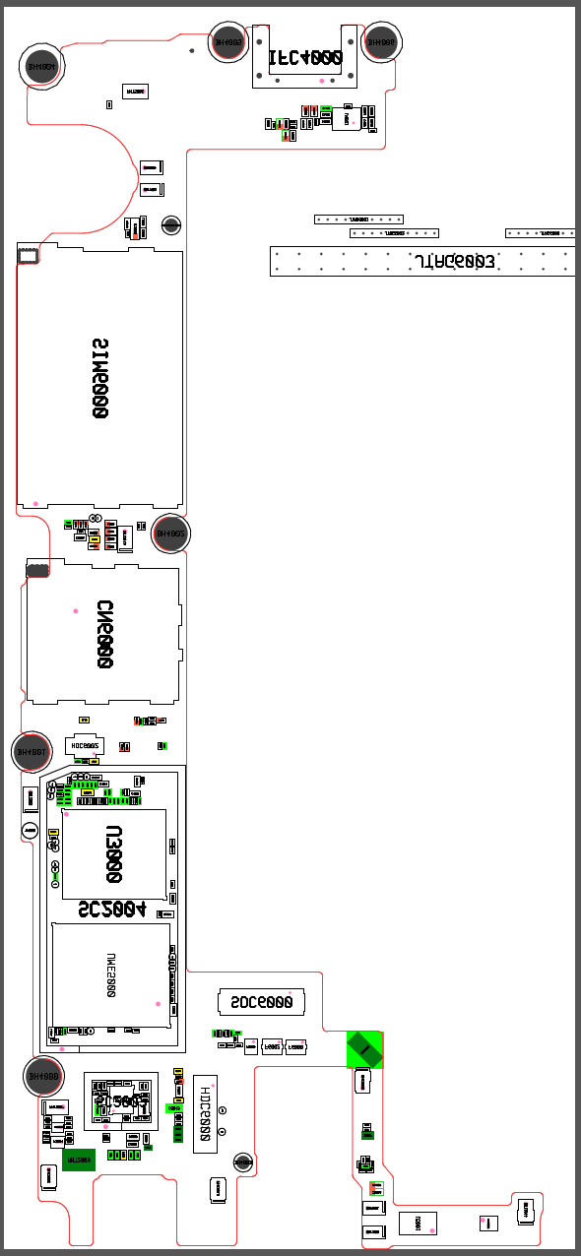

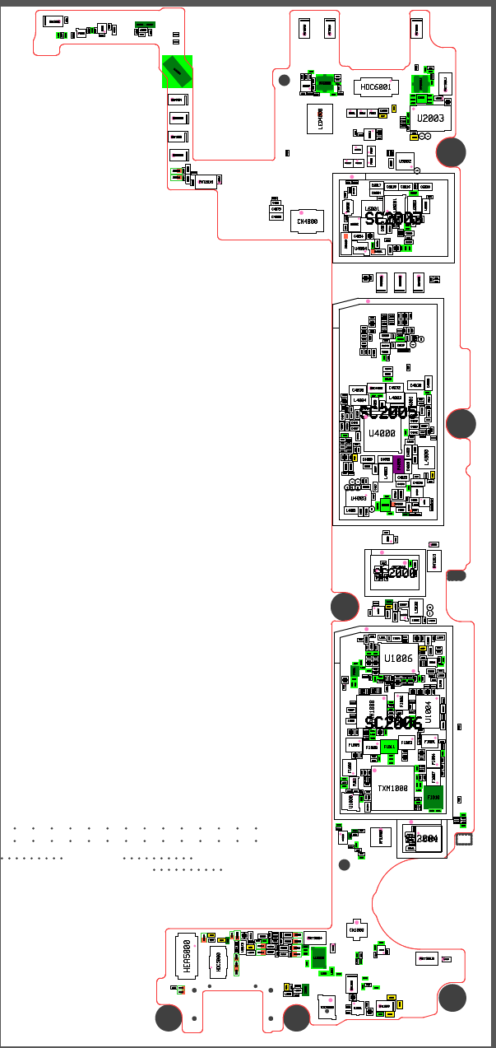

- Alat dan Bahan
Alat :
    - Obeng + dan –
    - Pinset
    - Kaca Pembesar (Loop)
    - Mikroskop USB
    - PCB Holder
Bahan :
- HP Samsung J5 Prime
- Gambar Skme Samsung j5 Prime

- Kesehatan dan Keselamatan Kerja
- Gelang anti statis
- Sarung tangan
- Alas kerja antistatis

- Langkah Kerja
- Gunakan gelang statis
- Bongkar Handphone J5 Prime
- Amati skema yang ada
- Gambarlah kembali skema yang ada sesuai dengan blok diagram
- Amati kode yang ada pada komponen HP
- Amati letak komponen yang ada di HP berdasarkan skema

- Tes Formatif
- Sebutkan jenis komponen yang digunakan sesuai dengan kode awal !
Kode Awal | Jenis Komponen Yang digunakan | Kode Awal | Jenis Komponen Yang digunakan
B | Oscilator | N | IC kecil
C | Kondensator/Kapasitor | R | Hambatan/Resistor
D | IC ukuran Besar | S | Saklar/Switch
F | Fuse/Sekring | T | Filter
G | Cristl, Backup Baterai | V | Dioda, Transistor
J | Titik Test Point | X | Konektor, Soket
L | Kumparan/Lilitan | Z | Filter, EMIF
M | Motor/Vibrator/Getar

a......................
b.....................
c.....................
d.....................

Berilah keterangan pada gambar diatas

Jawaban :

- Kesimpulan
- ………………………………………………………………….
- ………………………………………………………………….
- ………………………………………………………………….

  - Tujuan Pembelajaran
Setelah mengikuti pembelajaran ini peserta didik diharapkan dapat memahami tentang :
    - Cara membuat skema
    - Cara membuat skema dan PCB

  - Uraian Materi
Cara membuat skematik rangkaian elektronika dengan menggunakan eagle
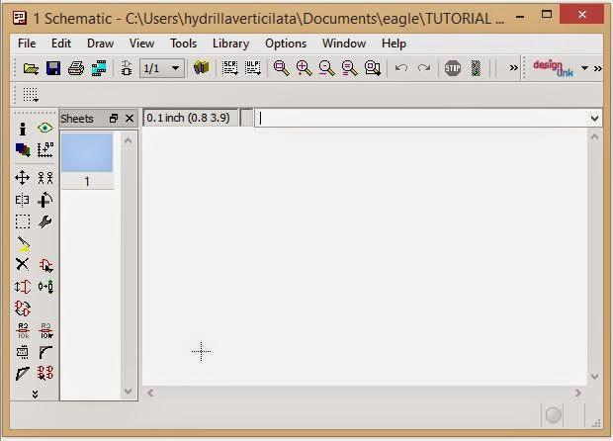

Gambar 1. Jendela Schematic Editor

Setelah membuka jendela schematic editor (Gambar 1) inilah langkah selanjutnya:
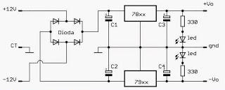
    - Perhatikan gambar catu dayanya

Gambar 2. Skematik Catu Daya

    - Buat daftar komponen yang dibutuhkan/yang akan digunakan. Harus spesifik mulai dari tipe, dimensi, dll. Caranya kamu cek datasheet masing-masing komponen. Berikut daftar komponen yang akan digunakan.
  - Empat buah Dioda (Kamu dapat menggantinya dengan tipe dioda bridge), kita gunakan 1N400x.
  - C1,C2 = Kapasitor Elko 2200 uF 25 v.
  - IC 7809, ini regulator tegangan dengan nilai keluaran sebesar 9 vdc.
  - IC 7909, ini regulator tegangan dengan nilai keluaran sebesar - 9 vdc.
  - C3, C4 = Kapasitor 470 uF 16 v.
  - Resistor nya ganti sama yang 1k ohm (bukan 330 ohm).
  - Led.
  - Enam lubang untuk jumper, Tiga untuk koneksi ke trafo CT dan tiga lagi untuk tegangan keluaran.
    - Pada Jendela Schematic Editor kamu klik ADD di tools (sebelah kiri) dan akan muncul jendela baru (Gambar 3)
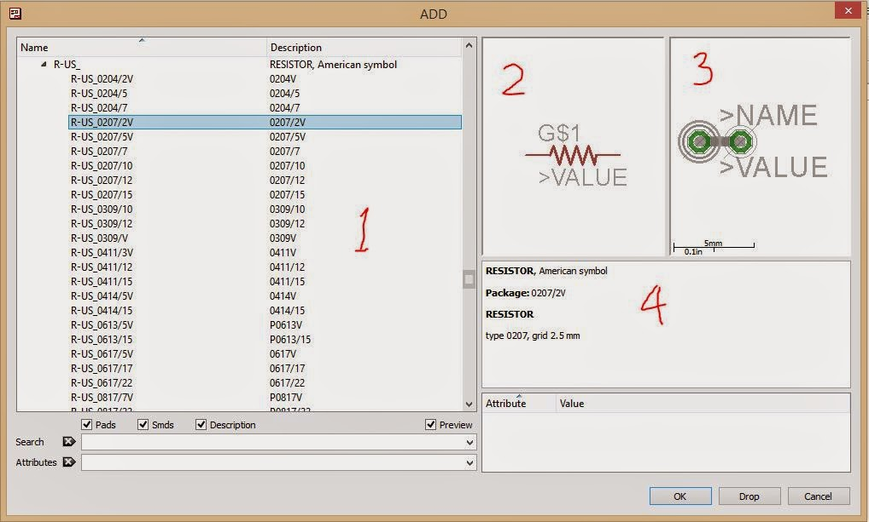

a
b
c
d

Gambar 3. Jendela ADD

- Daftar library komponen
- Simbol Komponen
- Desain Hole / Lubang Komponen
- Keterangan

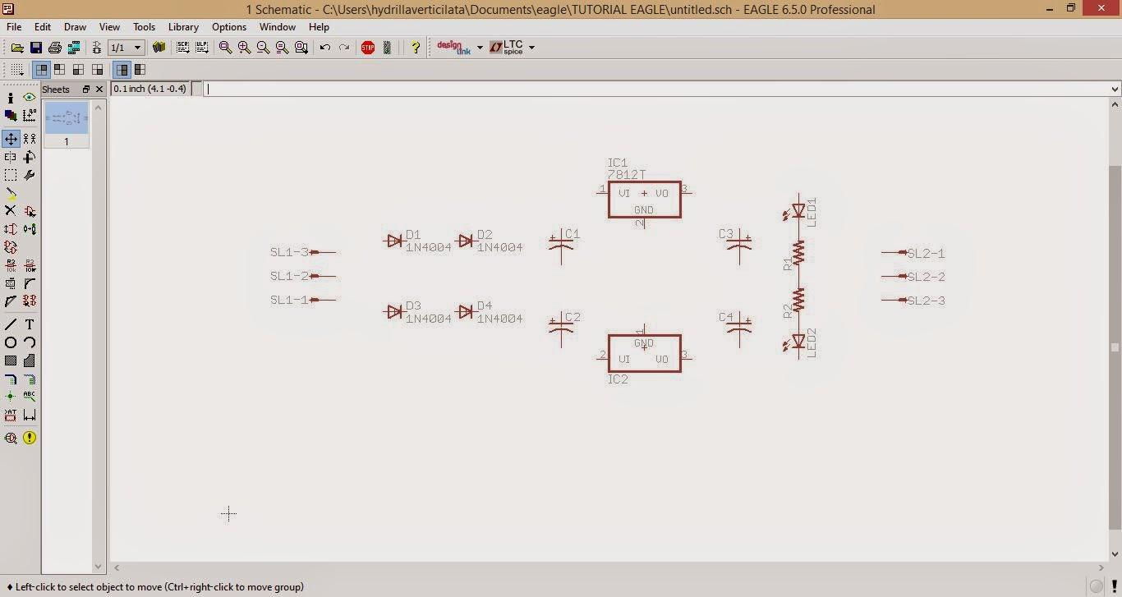
    - Pilih komponen-komponen di atas lalu klik OK, satu-satu tentunya.

Gambar 4. Hasil Add Komponen

    - Gunakan tools MOVE, GROUP, MIRROR, ROTATE jika dirasa posisi komponen tidak rapi.
    - Selanjutnya adalah menghubungkan antar komponen (WIRING) dengan tool WIRE
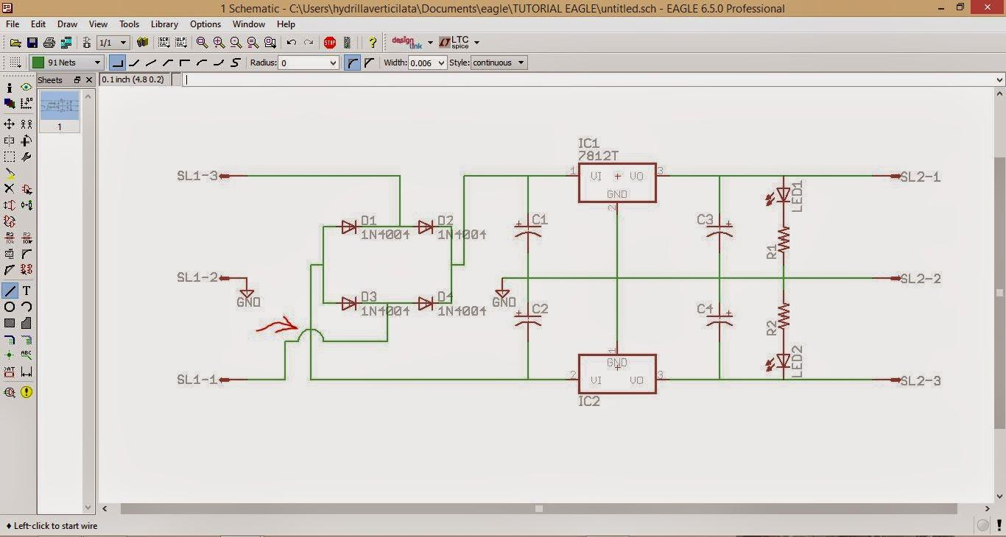
    - Caranya klik WIRE, klik ujung komponen 1, klik di ujung komponen yang lain.

Gambar 5. Hasil Wiring

Untuk membuat lengkungan/jumper (yang ditunjuk sama panah merah di Gambar 5), gunakan tool ARC

    - Supaya lebih rapi tambahkan junction di setiap persimpangan/node wire (jalur hijau). Caranya klok Junction

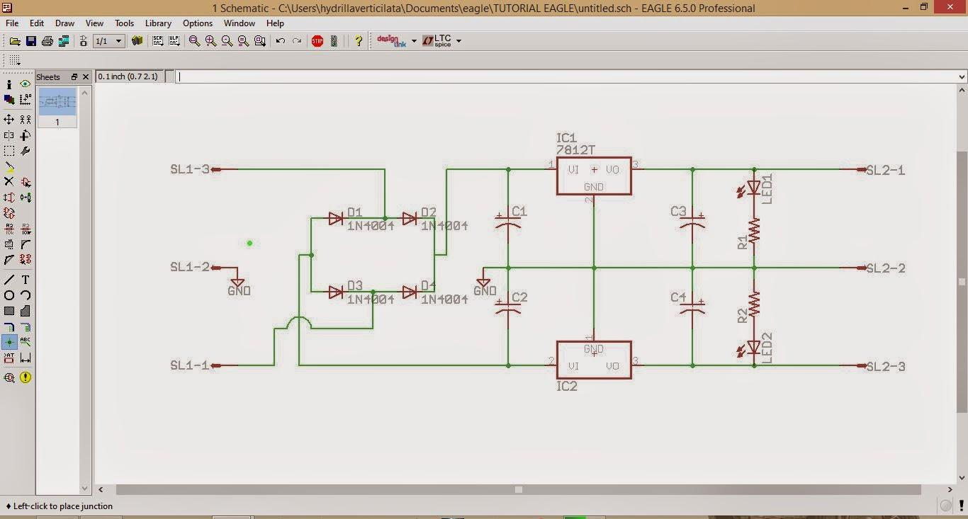
Dan Hasilnya adalah ....

Gambar 6. Skematik Catu Daya Menggunakan EAGLE

Setelah berhasil membuat skematik catu daya. Langkah selanjutnya adalah mendesain board.
Terdapat beberapa tahapan yaitu:
- Mengatur posisi komponen
- Proses Routing
- Finishing
Perlu diketahui, karena rangkaiannya cukup sederhana. Jadi kita hanya akan menggunakan satu layer yaitu BOTTOM layer. Pada beberapa rangkaian yang sangat rumit mengharuskan kita membuat desain dua layer, yaitu TOP dan BOTTOM layer. Gambar 1 merupakan UNo Shield 1 layer.
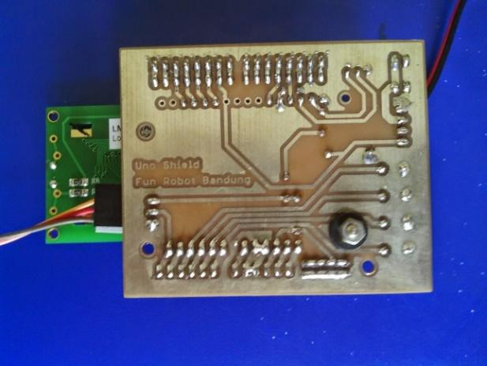

Gambar 1. Contoh Board (Uno Shield Hand Made)

Berikut langkah-langkah yang harus diikuti.
  - Mengatur posisi komponen.
Pada tahap ini ada beberapa hal yang harus diperhatikan, yaitu dimensi komponen (garis warna putih ke abu-abuan). Aturannya, tidak boleh terjadi irisan antar komponen, perhatikan gambar 2.
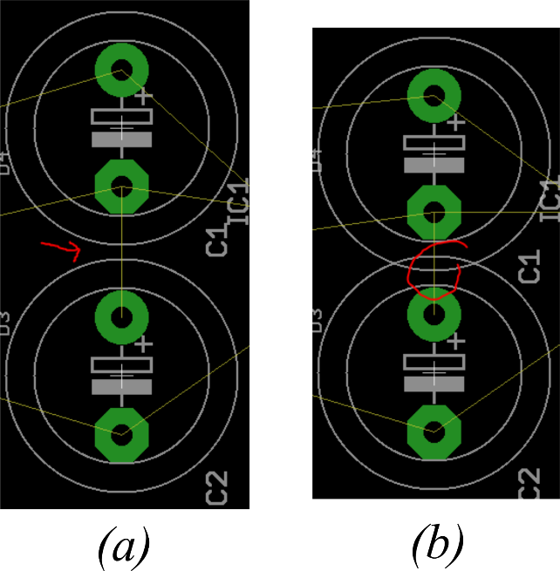

Gambar 2. (a) Benar (b) Salah

- Pada jendela skematik klik File, kemudian klik switch to board
- Atau kita bisa langsung klik , Terletak di desktop bagian atas.
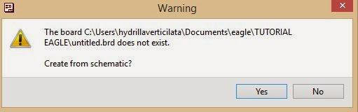
- Akan muncul jendela peringatan (Gambar 3), pilih YES.

Gambar 3. Jendela Peringatan.
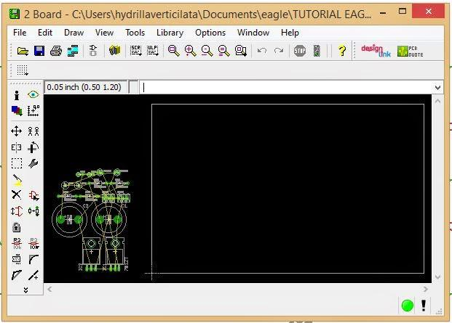
- Selanjutnya akan muncul jendela Board editor (Gambar 4).

Gambar 4. Jendela Board Editor

- Gunakan tools MOVE, GROUP, dan ROTATE (klik kanan saat tool MOVE aktif) untuk mengatur posisi komponen.
PERINGATAN : Hindari penggunaan tool MIRROR untuk komponen yang memiliki polaritas (Transistor, all IC, 7segment, dll)
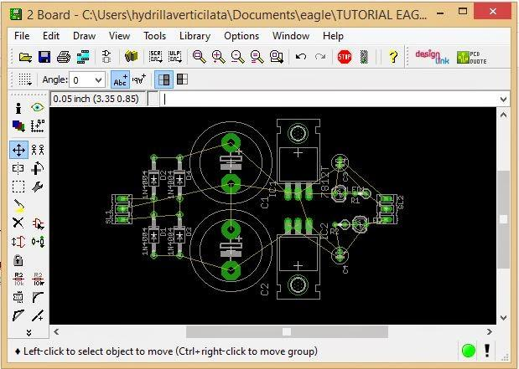

Gambar 5. Penempatan Komponen
TIPS "biar ga bingung saat proses penempatan komponen, posisikan komponen seperti skematik"

  - Proses Routing
Routing merupakan proses menghubungkan antar komponen sesuai dengan jalur yang sudah di desain pada skematik (Garis kuning). Garis inilah yang akan kita routing.
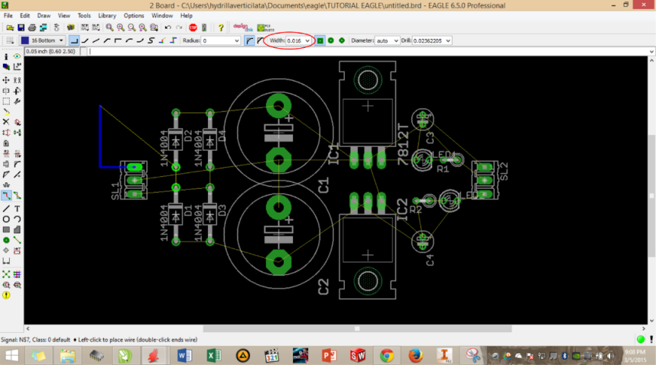
    - Gunakan tool ROUTE, untuk menghubungkan antar komponen. Ketebalan dapat diatur dengan mengubah nilai WIDTH (tanda merah, Gambar 6).

Gambar 6. Proses Routing

Pada saat routing, antar jalur yang berbeda tidak boleh bertabrakan. Perhatikan tanda merah pada Gambar 7. Hal tersebut tidak diperbolehkan, menabrak jalur lain. Jalur hanya boleh dihubungkan dengan jalur yang diijinkan (Ditandai dengan nyala jalur/pin yang lebih terang).
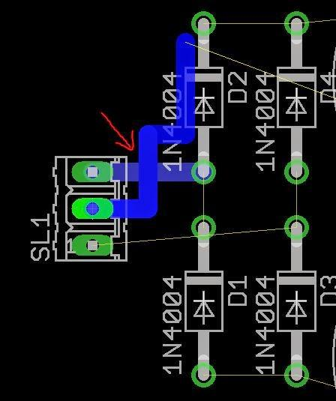

Gambar 7. Routing yang salah

- Berikut merupakan hasil routing. (Gambar 8).
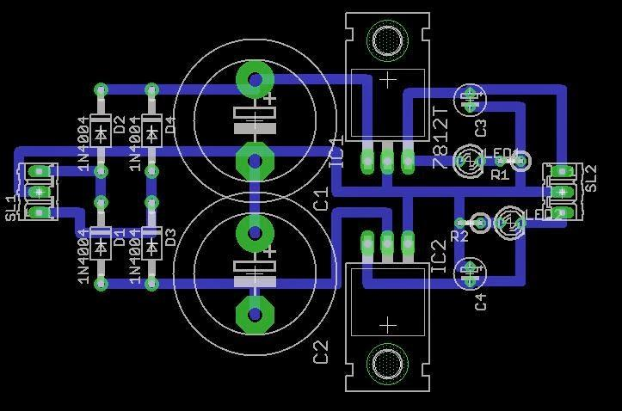

Gambar 8. Hasil Routing.

Sampai tahap ini kita sudah membuat sebuah desain PCB yang dapat diaplikasikan langsung.
Desain jalur dapat kita ganti sesuai dengan keinginan dengan cara:
    - Klik jenis jalur atau dengan cara klik kanan.
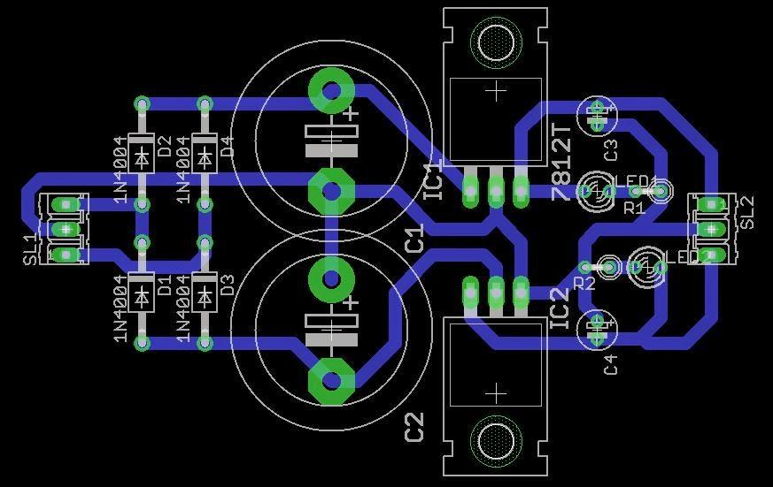

Gambar 9. Hasil Routing dengan Desain Jalur yang Berbeda

Langkah selanjutnya adalah proses FINISHING.
Tools yang akan digunakan adalah:
- POLYGON
- TEXT
- RATSNEST
- DRC

Langkah 1
Klik POLYGON buat bidang datar yang melingkupi desain di atas (bentuk bidang datarnya suka-suka kita). Lihat gambar 2 biar lebih jelas,
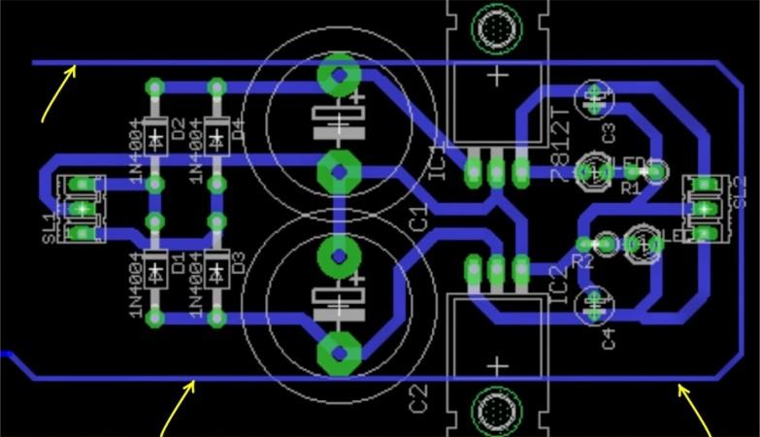

Gambar 2. Proses Pembuatan Polygon

Proses pembuatan POLYGON mirip dengan WIRE (mulai dari merubah ukuran, jenis desain, dan lain-lain).
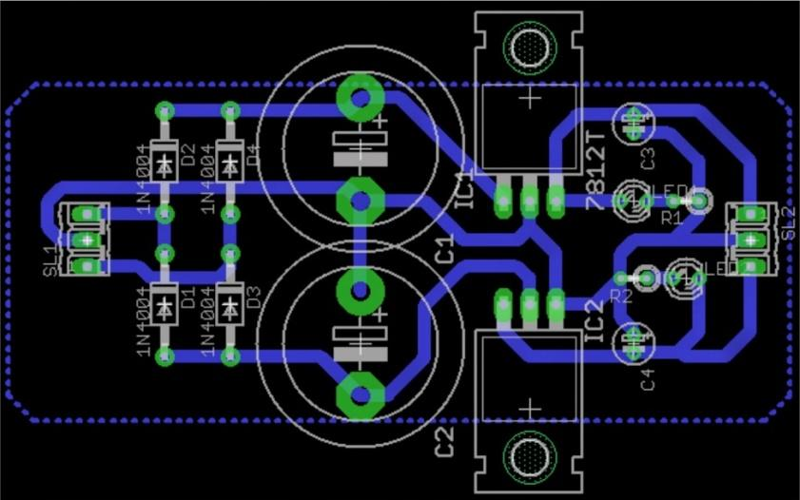
Harus diingat, saat membuat POLYGON, garis awal dan garis akhir harus bertemu sampai terbentuk bidang datar garis-garis. Lihat gambar 3.

Gambar 3. Garis Putus-Putus Merupakan Polygon

Sampai sini proses pembuatan POLYGON sudah selesai, lanjut ke tahap selanjutnya.

Langkah 2
Langkah selanjutnya adalah untuk melihat efek penggunaan POLYGAN dengan menggunakan tools:
RATSNEST
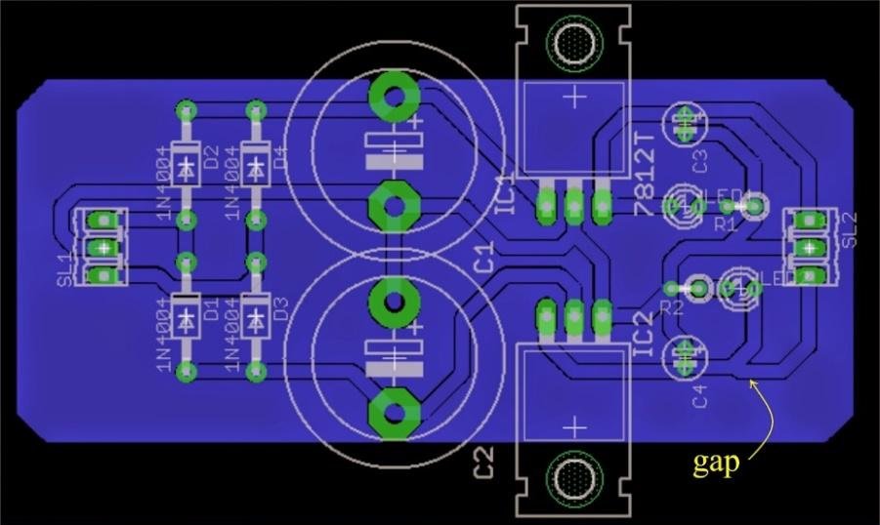
klik RATSNEST dan hasilnya akan seperti yang terlihat di gambar 4.

Gambar 4. Hasil Klik Ratsnest

Pada gambar 4, gap antara WIRE dan POLYGON masih terlalu dekat, untuk mengatur gap tersebut gunakan tools DRC (Digital Rules Check) sampai keluar jendela baru DRC (Gambar 5) dan pilih tab CLEARANCE.

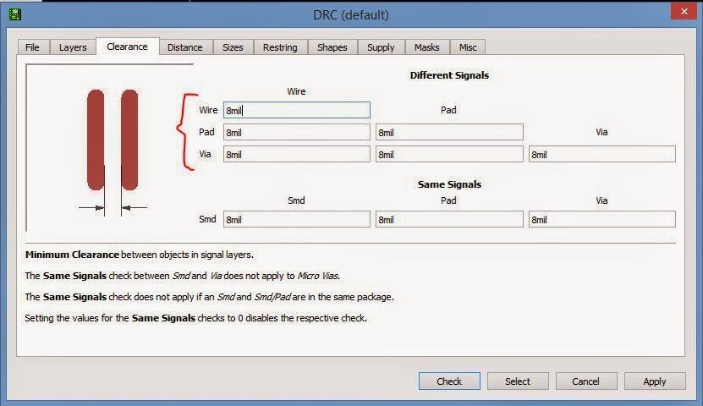

Gambar 5. Jendela DRC

Atur nilai-nilai sesuai keinginan kita, biasanya saya beri nilai 35 mil kemudian
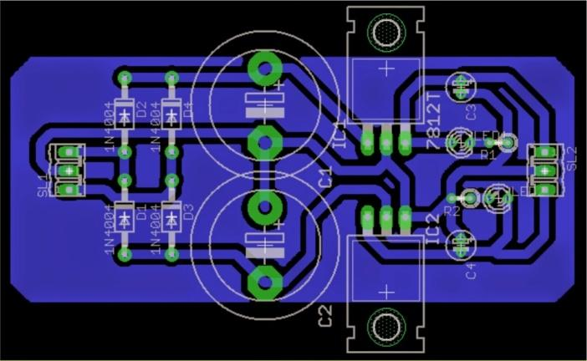
Klik Apply, close jendela DRC, Klik RATSNEST untuk melihat perubahannya (Gambar 6).

Gambar 6. Hasil Pengaturn Nilai Clearance di DRC

Pembuatan POLYGON bukan tanpa maksud, salah satu tujuannya adalah sebagai GROUNDING. Pada beberapa komponen yang mengeluarkan panas berlebih seperti regulator, membutuhkan grounding yang besar.
Untuk melakukan hal tersebut gunakan tools NAME
Klik polygon dan ubah namanya menjadi GND. (Gambar 7)
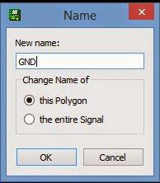

Gambar 7. Rename Polygon

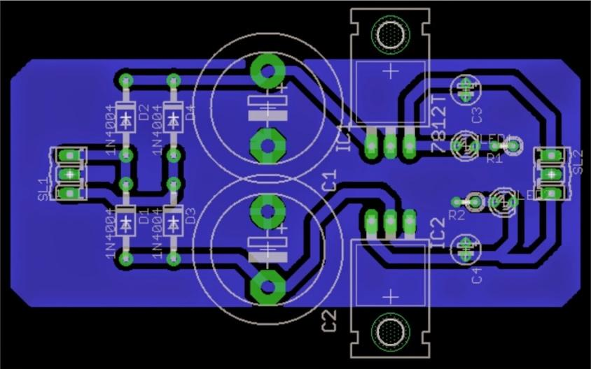
Klik RATSNEST untuk melihat perubahannya. (Gambar 8)

Gambar 8. Hasil Polygon yang Sudah Di gabungkan dengan GND

Langkah 3
Tambahkan identitas atau apapun itu agar desain kita lebih bagus. Gunakan tools TEXT.
Klik TEXT, tulis apa yang ingin kita tulis, contohnya "CATU DAYA" (Gambar 9), Pilih posisi tulisan akan diletakan.
Jangan lupa klik RATSNEST untuk melihat perubahannya.

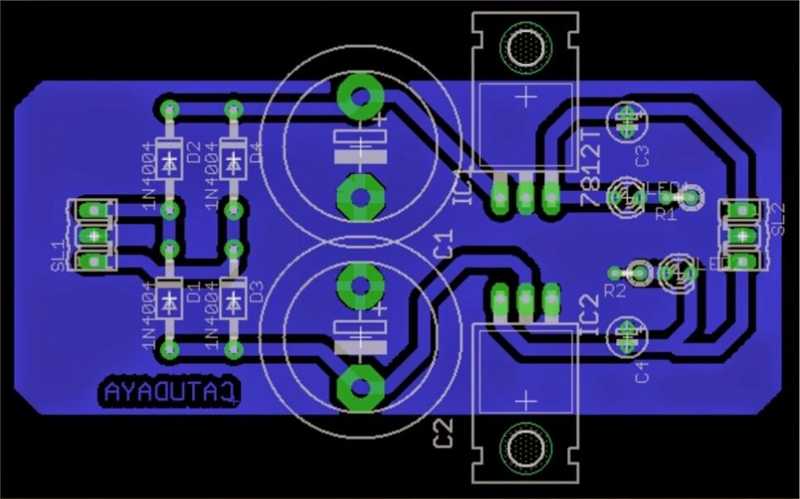

Gambar 9. Desain Siap Cetak

- Alat dan Bahan
Alat :
    - Komputer/Laptop
    - Aplikasi Eagle
    - Printer
Bahan :
- Gambar skema

- Kesehatan dan Keselamatan Kerja
- Gelang anti statis
- Sarung tangan
- Alas kerja antistatis

- Langkah Kerja
- Lakukan pembuatan skema sesuai dengan langkah-langkah diatas
- Cetak hasil pembuatan skema tersebut
- Tunjukkan kepada instruktur hasil skema tersebut

- Kesimpulan
- ………………………………………………………………….
- ………………………………………………………………….
- ………………………………………………………………….

Bagian Kinerja Hand Phone

- Tujuan Pembelajaran
Sebuah teknologi telephone seluler berkembang dan terus berkembang namun kalau kita mengetahui dasar dasar sebuah telephone seluler maka kita akan mudah untuk mengikuti perkembangan dan sekaligus memperbaikinya

- Uraian Materi
Mengenal Blok Diagram Handphone
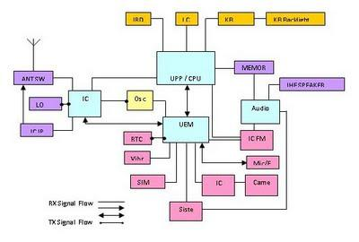

Gambar 10. Blok Diagram Handphone

Struktur Dasar Handphone
Struktur dasar handphone terdiri dari 2 bagian, yaitu hardware dan sofweare. Struk dasar dari unit penting pada handphone dapat diuraikan sebagai berikut:

- Unit pancar terima (Transceiver)/(Tx/Rx)
- Unit catu daya (Power Supply)
- Unit logika (Operating Data)
- Unit fitur terintegrasi terkini (televise, kamera video, 3G, dan multimedia lainnya)

- Hardware (Perangkat Keras)
Hardware merupakan perangkat keras pada mesin handphone yang terdiriberbagai blok fungsi rangkaian elektronika beserta komponen pendukungnya. Struktur dasar hardware pada handphone sebagai berikut
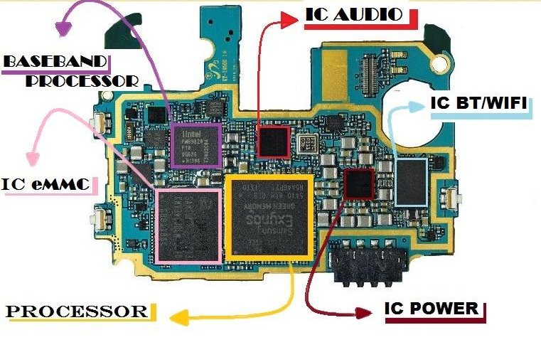
Gambar 10. Hadrware Handphone

- Baseband
merupakan pusat dasar pengaturan utama pada handphone yangmemiliki unit power supply kelistrikan sebagai sumber daya listrik handphone. Unitbaseband secara mendasar memiliki beberapa komponen sebagai berikut

- Power IC/UEM
UEM (Universal Energy Management) adalah regulator kelistrikan pada area baseband, termasuk sumber listrikpengisian baterai, control user interface, pengaturan pengkodean digital audio, penyimpanan sebagian data security (IMEI), SIM control, dan system Start Up handphone yang juga berperan besar pada regulator frekwensi audio. UEM merupakan integrasi hardware pada komponen dasar (global), yaitu IC Power, Audio, dan Charging (pada model hendphone Nokia, komponen ini bersifat programmable)

- IC Audio
Secara mendasar komponen IC ini dapat mengubah, menyesuaikan, dan mengkode sinyal digital menjadi sinyal analog yang akan di umpankan pada panca indra manusia berupa suara. Komponen ini juga berperan memisahkan sinyal informasi berupa data untuk di olah CPU sebagai SAN (Signal Alfanumerik) atau sinyal Grafik untuk tampil pada layer.

- IC Charging
Komponen ini berfungsi sebagai charging baterai dan mengontrol pengisian baterai secara digital elektronik

- CPU (Central Prosesing Unit)
Pusat pengendali terpadu yang berfungsi mengontrol input pengguna dalam proses peterjemahan

- Memory/Flash (RAM-ROM)
Komponen ini bertugas menyimpang operating data dan untuk menjaga identitas handphone. Selain itu, komponen ini memiliki rangkaian yang saling terkait untuk memberi informasi pada blok RF frekuensi radio

- User Interface
Bagian perantara handphone terhadap panca-indera manusia disebut komponen input output, yaitu LED, LCD, buzzer, speker, vibrator, keypad, dan microphone. Fitur tambahan user interface terkini, yaitu kamera videocall, televise, dan Bluetooth yang semakin popular dan telah menjadi kebutuhan mobilitas masyarakat saat ini. Komponen input output yang mendukung kinerja handphone sebagai berikut.

- Keypad merupakan input masukan berupa kombinasi dengan huruf, angka, dan tanda baca/symbol yang diterjemahkan kedalam bahasa mesin oleh CPU dengan standar kode tertentu.

- Microphone merupakan komponen yang mengubah getaran listrik menjadi getaran suara.

- Buzzer/loudspeaker adalah komponen yang berfungsi mengubah getaran listrik menjadi nada dering/nada panggil.

- LED adalah komponen dioda yang menghasilkan sinar cahaya pada arus listrik yang berfungsi meneragi layar dan tombol keypad padasaat beroperasi.

- Vibratoradalah komponen berupa motor listrik yang menghasilkan getaran pada saat pangilan masuk.

- LCD adalah media handphone yang menampilkan data dan indicator kinerja handphone

- Frekuensi Radio (Blok Transceiver)
Wilayah fekuensi radio merupakan ujung penghantar indentitas pengguna yang berfungsi mengolah sinyal informasi data dan sinyal pembawa untuk dipancarkan melalui antenna. Blok dasar area ini terdiri dari system pemancar Tx dan penerima RX yang memiliki system akses pengaturan frekwensi yang berbeda-beda. Pada blok pemancar Tx, hasil pengolahan informasi pengguna pada area baseband berupa informasi data atau suara yang didekodekan untuk disatukan dengan sinyal pembawa (carrier) dan di olah melalui IF IC prosesor sebagai perantara pengolahan sinyal. Hasil tersebut diperkuat sebuah komponen Final power Amplifier untuk diumpankan pada antena

Gambar 11. Blok Tranceiver
Pada sisi yang berlawanan adalah pada blok penerima Rx, merupakan arah masuk sinyal informasi yang ditangkap dari antenna, diproses RF IF prosesor, dan diteruskan pada pengkodean audio hingga menghasilkan sinyal berupa data yang akan diterjemahkan oleh unit pengontrol melalui LCD dan informasi data suara pada speaker

- Bagian Base Band (rangkaian dasar)
Rangkaian ini merupakan rangkaian inti dari Handphone, dari rangkaian inilah Handphone bisa hidup ataupun bisa mati. Bisa dikatakan rangkaian ini merupakan motorikoperasional kerja. Pada rangkaian ini terdapat komponen-komponen

- IC CCONVUEM
Memiliki peranan penting yang bertugas mensuplay dan menyetandarkan kebutuhan energi (voltase baterai) sesuai dengan kebutuhan masing- masing komponen. Pada schematic dapat kita analisa peranan dari IC CCONT ini, yaitu:

- Mensuplay power pada rangkaian Base Band dalam bentuk VBB
- Mensuplay power padarangkaian Audio (dct.3) dalam bentuk Vcobba
- Mensuplaypower pada rangkaian Memory dalambentuk Wore dan VPP/Vflash
- Mensuplay power pada rangkaian Charger dalam bentuk Vcharg
- Mensuplaypower pada rangkaian RF dalam bentuk VRX, VTX' VRef, VSYN
- Mensuplay power pada VCO (Oscilator) dalarn bentuk VC
- Mensuplay power pada X-TAL dalarn bentuk VCC
- Mensuplay power pada Transistor dalam bentuk VCP

- IC MEMORY
- IC FLASH Memiliki fungsi sebagai penyimpan data memory yang bersifat permanent dari Hand Phone. Artinya setiap melukan perubahan ataupun penambahan memory harus menggunakan perangkat computer/ software.

- IC RAM Memiliki fungsi sebagai penyimpan data memory yang bersifat tidak permanent, untuk perubahan dan pengesetannya bisa secara manual melalui keyped.

- IC CPU Berfungsi sebagai pelaksana dari IC Flash dan IC RAM, yang mana memory dari IC ini merupakan perintah bagi IC CPU dan ditransmit ke LCD sebagai bentuk hasil yang bisa dilihat dan dibaca.

- Bagian RF (Radio Frequency)
BagianRF merupakan bagian fungsional dari Hand Phone yangmana bertugas membangkitkan dan menciptakan gelombang dalam bentuk gelombang Reiceiver (RX), dan gelombang Transmiter (TX) yang merupakan fungsi utama bagi Hand Phone. Pada rangkaian RF ini terdapat komponen-komponen sebagai berikut IC RF/HAGGAR berfungsi sebagai pembangkit dan pengatur gelombang RX (Reiciver) dan gelombang TX (Transmiter), dimana dalam tugasnya IC RF didukung oleh:
- IC Audio/Cobba bertugas sebagai pengolah bahan gelombang signal RX (Reiceiver) dan di transmit ke X-Tal. Dan tugas berikutnya merubah gelombang audio menjadi gelombang alfanumerik atau merubah gelombang alfanumerik ke gelombang audio.

- X-TAL bertugas merubah bahan gelombang RX (Reiceiver) dari IC audio menjadi gelombang yang standard yaitu 26 Mhz dan ditransmit ke IC RF

- VCO (Oscilator) bertugas membagi gelombang yangdihasilkan oleh X-TAL yang bernilai 26 Mhz dan dibagi kenilai setengahnya yaitu 13 Mhz dan kembalikan pada IC RF untuk diolah menjadi gelombang RX (Reiceiver) dalam skala 900 Mhz dan 1800 Mhz (untuk dual band) dan ditambah1900 Mhz (untuk tri band).

- Bagian Use Interface (UI) bertugas sebagai controller pada bagian-bagian:

- Led lampu : pada bagian ini IC Ul bertugas menyalakan dan mematikan lampu sesuai dengan control pada IC CPU yang merupakan perintah bagi IC U1.

- Vibrator (Getar) : pada bagian ini IC Ul mengontrol hidup dan matinya vibratorsesuai dengan control menu yang di kirim oleh IC CPU.

- Buzzer (dering) : pada bagian ini IC Ul bertugas mengontrol hidup dan matinya dering sesuai dengan setting menu yang ada pada bagian memory Handphone.

- Alat dan bahan
- Mesin hanphone 1 unit
- Skematik 1 set
- Buku panduan produk 1 eksemplar
- Kaca pembesar 1 buah
- Laptop 1 unit

- Kesehatan dan Keselamatan Kerja
- Berdo’a sebelum melakukan pekerjaan atau praktek
- Memakai alat pelindung diri sesuai jenis pekerjaan (gelang anti statis, sarung tangan kain, alas anti statis)
- Jangan bergaurau saat bekerja atau praktik
- Jangan mencampur alat dan bahan
- Memperhatikan instruksi dari guru pembimbing
- Membaca buku petunjuk atau modul sebagai panduan
- Mengkonsultasikan pada guru pembimbing saat akan menyambungkan rangkaian atau alat peraga ke sumber tegangan

- Langkah Kerja (+gambar kerja)
- Siapka PBA
- Siapkan skematik
- Tentukan Basbane pada PBA

- Tes Formatif (essay jumlah menyesuaikan)
Soal
- Apa fungsi dari IC CPU?
- Bagian Use Interface (UI) bertugas sebagai controller pada bagian-bagian yaitu?
- Apa fungsi dari Memory Flash?

Sistem Kerja Hand phone

- Tujuan Pembelajaran
Setelah Setelah mengikuti pembelajaran ini peserta didik diharapkan dapat memahami tentang:
- Cara kerja dari sebuah Hand phone
- Syarat kerja sebuah Hand Phone
- Uraian Materi
- Teori Dasar
Pada dasarnya, komponen utama ponsel sama dengan PC (personal computer), yaitu hardware dan software. Dua bagian ini tidak dapat bekerja sendiri sendiri.

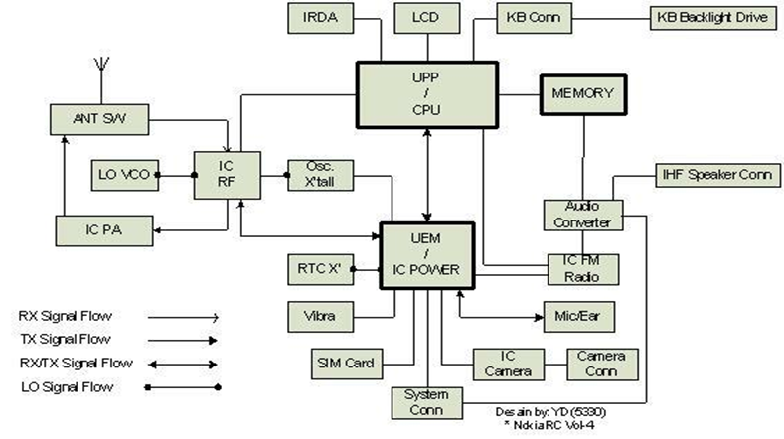
Gambar 1. DIAGRAM BLOK HP.

- Cara kerja hand phone
Pada dasarnya hardware hand phone merupakan rangkaian elektronik yang ter-compact pada ponsel yang berfungsi saling terkait antara piranti menjadi satu bagian yang tidak terpisahkan. Hardware utama dari ponsel antara lain: rangkaian transmisi, rangkaian penerima, power supply, penguat sinyal, komponen input dan komponen output.
- Rangkaian Transmisi (Blok Radio)
Pada dasarnya system transmisi pada system komunikasi terdapat dua system, bagian penerimaan (receiver/RX) yang berfungsi sebagai penerimaan data informasi suara ataupun data alfanumerik dan grafik dari base station kepada handphone. Sedangkan bagian pemancaran (transmitter/TX) berfungsi sebagai pengiriman data informasi suara ataupun data alfanumerik, grafik dan proses registrasi jaringan.
- Proses registrasi jaringan
• Inisialisasi
Pertama kali ponsel anda melakukan proses pemanggilan disebut dengan inisialisasi. Hal ini terjadi saat anda pertama kali mengaktifkan ponsel anda. Anda akan mendapatkan koneksi dari sell site terdekekat, kemudian jaringan seluler akan melakukan pemeriksaan account atau keanggotaan anda masih aktif atau tidak, maka panggilan anda akan diproses lebih lanjut.
• Pemeriksaan daftar frekuensi
Ponsel anda akan melakukan pemeriksaan daftar frekuensi yang ada di SIM anda. Pemeriksaan meliputi kualitas aliran frekuensi carrie, kemudian mencari Broadcash Control Channel atau BCCH. Setiap BCCH akan mentransmisikan penanda data yang unik, membedan antara AMPS dan GSM. Di system AMPS menggunakan system frekuensi radio yang terdedikasi pada setiap sel, sedangkan pada GSM semua frekuensi dapat membawa informasi, akan tetapi yang lebih penting adalah channel yang digunakan untuk aliran datanya bukan radio frekuensinya.
• Identifikasi informasi
Base station atau Broadcash Control Center akan melanjutkan pengiriman untuk melakukan identifikasi informasi tentang sell site. Identitas jaringan tersebut adalah Carreier wireless itu sendiri, kode area lokasi saat itu, dan frekuensi yag digunakan, serta informasi tentang sel sekitarnya. Kesemua informasi tersebut digunakan untuk mengetahui apakah ponsel anda sedang aktif dan membutuhkan pelayanan. BCCH adalah bukan merupakan frekuensi radio yang didedicated. BBCH akan menggunakan channel yang akan membawa informasi dalam bentuk bit pada semua frekuensi didalam sebuah sel.
• Pemeriksaan Broadcash Control Control Channel
Frekuensi radio ponsel akan melakukan pemeriksaan bradcash control channel, dimana ponsel anda akan mengirimkan sinyal untuk memriksa apakah sinyal tersebut masih di dalam jangkauan. Ponsel akan melakukan scanning seperti radio keseluruh daftar frekuensi BCCH satu-persatu serta memeriksa penerimaan sinyal. Pengukuran akan dilakukan pada setiap level channel. Cell site akan mengirimkan sinyal kuat ke ponsel anda. Sementara itu di broadcash control channel yang merupakan mobile monitor melakukan data stream dari ase station yang disebut frekuensi control burs atau frequency control channel burs (FCCB). Sinyal ponsel mobile anda akan melakukan sinkronisasi dengan system selular dengan sarana koneksi wireless. Setelah ponsel anda dengan base station telah berkomunikasi, maka semuanya siap digunakan.
- Pemancaran data informasi (Transmitter/TX)
• Pengolahan signal data suara, grafik, alfanumerik.
Disaat pengguna handphone sedang melakukan komunikasi, maka gelombang sinyal suara yang dihasilkan dari pengguna ponsel akan merambat di udara. Gelobang signal suara tersebut akan di terima oleh microphone untuk dirubah menjadi gelombang elektromagnetik. Dan akan dilanjutkan kepada bagian audio processor untuk dikuatkan dan diproses.
Jika pengguna handphone melakukan sms, maka perintah yang di ketik oleh pengguna handphone kepada keyboard akan di proses oleh CPU (Central Proccesor Unit).
• perubahan signal digital menjadi signal analog (D/A Converter).
Pada bagian ini signal data informasi akan dikonversikan menjadi berbentuk signal analog. Sebab pada bagian RF masih menggunakan signal berbentuk analog sedangkan pada bagian processor utama karakternya berbentuk digital. Hal ini perlu adanya penyesuaian antara dua karakter yang berbeda agar dapat saling berhubungan. Selanjutnya signal data informasi yang telah di konversikan akan dilanjutkan kepada bagian RF.
• Pencampuran signal data dengan signal pembawa.
Signal data informasi akan dikirim kepada base station, tentunya harus ada yang membawa signal data informasi tersebut. Oleh karena itu signal data informasi akan dicampur dengan signal pembawa oleh RF processor. Signal pembawa pada teknologi GSM mempunyai kisaran frekuensi 900-1900 MHz, gelombang ini awalnya dihasilkan oleh VCO, dimana VCO akan menghasilkan gelombang sebesar 3420-3840 MHz yang selanjutnya akan di olah oleh RF processor.
Setelah signal data informasi sudah dicampur dengan signal pembawa maka akan dilanjutkan kepada bagian penguatan.sistem ini dinamakan dengan Modulasi.
• Penguatan akhir
Signal data informasi yang sudah dicampur dengan signal pembawa akan diterima oleh base station, sedangkan jarak handphone kepada base station cukup jauh. Maka signal tersebut harus betul-betul kuat agar dapat di terima oleh base station. Maka signal tersebut harus diperkuat oleh PA Power Amplyfier. Bila penguatan akhir pada bagian pengiriman tidak berfungsi dengan baik maka ponsel tidak akan bisa meregistrasikan jaringan kepada operator, hal ini di sebabkan karena base station tidak dapat menerima signal data informasi dari handphone.
• Pembagian jalur Transmisi
Setelah dikuatkan maka signal akan dilanjutkan kepada antenna switch untuk di hubungkan kepada antenna. Antenna switch dapat di analogikan seperti bandara, dimana pada bagian transmisi data informasi pada handphone terdapat dua jalur, yaitu penerimaan dan pemancaran. Maka tanpa adanya antenna switch signal yang di terima dengan signal yang akan dipancarkan akan saling bertabrakan, karena pada teknologi GSM hanya ada terdapat satu jalur yang sebut dengan system TDMA.
• Pemancaran ke base station
Signal selanjutnya akan dipancarkan melalui antenna kepada base station. Antenna akan menetukan hasil dari pemancaran, maka lemah atau kuatnya signal tergantung dari kualitas antennanya.
- Penerimaan data informasi (Receiver/RX)
• Penerimaan data dari base station
Signal informasi yang dipancarkan base station akan diterima terlebih dahulu oleh antenna handphone. Dan selanjutnya akan di teruskan kepada antenna switch untuk di teruskan kepada LNA.
• Pembagian jalur transmisi
Agar signal pemancaran dengan signal penerimaan tidak bertabrakan, maka akan dibagi terlebih dahulu transmisi signalnya oleh antenna switch.
• Penguatan awal
Agar signal dapat diterima dengan baik oleh bagian RF, signal yang dipancarkan oleh base station akan dikuatkan terlebih dahulu oleh LNA (Low Noise Amplyfier). LNA bukan saja difungsikan sebagai penguatan saja, tetapi dapat di fungsikan sebagai pemotong noise (desah).
• Pemisahan signal pembawa dengan signal informasi
Signal yang dihasilkan oleh LNA masih tercampur dengan signal pembawa, agar dapat diproses oleh bagian DSP (Digital signal proccersor) maka signal data informasi harus dipisahkan terlebih dahulu oleh RF processor. System ini dinamakan dengan Demodulasi.
• perubahan signal analog menjadi signal digital (D/A Converter).
Pada bagian ini signal data informasi akan dikonversikan menjadi berbentuk signal digital. Sebab pada bagian RF masih menggunakan signal berbentuk analog sedangkan pada bagian processor utama karakternya berbentuk digital. Hal ini perlu adanya penyesuaian antara dua karakter yang berbeda agar dapat saling berhubungan.
Selanjutnya signal data informasi yang telah di konversikan akan dilanjutkan kepada bagian processor utama (CPU). Bila signal data informasi tersubut adalah suara maka akan dilanjutkan kepada audio amplifier.
• Penguatan akhir pada signal suara
Bila signal data informasi tersebut data suara, maka akan dikuatkan terlabih dahulu oleh audio amplifier sebelum dilanjutkan kepada speakers. Signal audio tersebut akan dirubah menjadi gelombang elektromagnetik, selanjutnya akan di hubungkan kepada speakers agar signal elektromagnetik tersebut menjadi signal suara yang merambat diudara agar dapat di dengar oleh telinga manusia.

- Power Supply
- Power up/down (On/Off)
Proses untuk menghidupkan ponsel tidak sama dengan rangkaian elektronik biasa seperti TV radio dll. Pada system handphone hampir sama dengan computer, dimana proses menghidupkan ataupun mematikan tidak dengan cara melepaskan hubungan daya kepada power supply. Pada system computer sebenarnya bila diberikan daya, system tersebut berfungsi hanya saja dalam keadaan nonaktif, bila di analogikan kepada manusia dalam keadaan tertidur, dimana system tersebut akan siap diberi perintah kapanpun untuk mengaktifkan semua system. Oleh karna itu bila handphone telah di pasangkan battery maka tegangan battery akan langsung masuk kepada IC power Supply, disaat bersamaan IC power supply akan memberikan tegangan kepada bagian processor. rangkaian SW On/Off handphone dapat anda lihat pada gambar diawah ini.

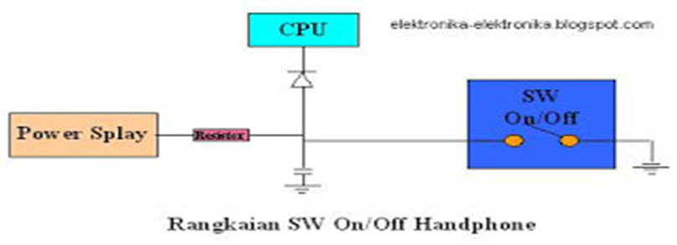
Gambar 2. Rangkaian sw on/off HP

- Pengisian battery
Proses pengisian battery pada handphone sangat teliti sekali, dimana system pengisian akan diatur secara komputerisasi. Tegangan battery akan di diteksi oleh IC power supply dan CPU, bila battery dalam keadaan penuh maka handphone akan menolak pengisian dari trafo charger. System pengisian ini diproses oleh IC charging.
- Distribusi tegangan
Rangkaian pada handphone terdapat banyak subsistemnya, yang mana setiap sub system mempunyai kebutuhan supply tegangan yang berbeda-beda dan pada setiap system akan diberikan tegangan bila disaat diperlukan. Daya pada handphone pertama diberikan oleh battery, tegangan dari battrey akan dilanjutkan kepada IC power supply, oleh IC power supplylah semua supply tegangan akan diberikan tergantung kebutuhannya.

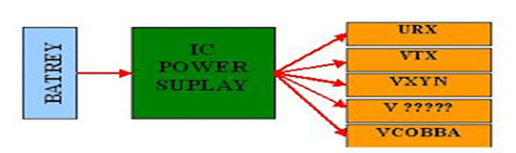

- Pusat pengolahan perintah input/output.
- Perintah input.
Setiap anda melakukan perintah kepada ponsel, misalkan mengetik sms, memainkan game, merubah pengaturan ponsel, merekam suara, foto, dan lain-lain. Semua perintah diatas merupakan suatu perintah dari pengguna ponsel kepada ponsel, dimana perintah tersebut bisa melewati alat seperti: keypad, kamera, infra red, Bluetooth. Semua perintah input tersebut akan diterima oleh CPU, kemudian CPU akan mengolah semua perintah masukan tersebut. CPU dapat memproses semua perintah input berdasarkan data operating system yang terdapat pada IC flash. IC flash akan menyimpan data input tersebut bila diperintahkan oleh CPU, Sedangkan IC RAM akan menerima data dari CPU untuk sementara.
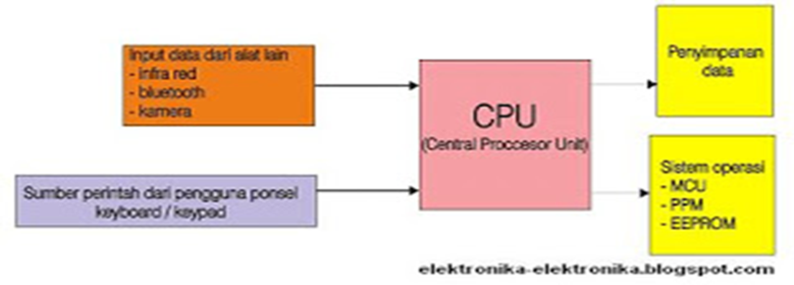

- Perintah Output.
CPU akan memberikan terusan perintah dari perintah input, perintah dari CPU sangat universal pada keseluruhan system navigasi handphone misalkan: memberikan perintah untuk menampilkan informasi grafik pada LCD, memberikan perintah kepada UI (vibrator, buzzer, led), memberikan perintah kepada power supply untuk meretribusikan tegangan, dan lain-lain.

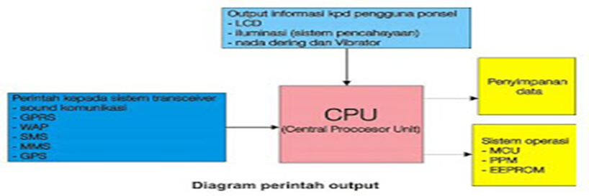
- Syarat kerja hand phone
- Bagian Base Band (rangkaian dasar)
Rangkaian ini merupakan rangkaian inti dari Handphone, dari rangkaian inilah Handphone bisa hidup ataupun bisa mati. Bisa dikatakan rangkaian ini merupakan motoric operasional kerja.
• Unit pancarterima (Transceiver)/(Tx/Rx)
• Unit catu daya (Power Supply)
• Unit logika (Operating Data)
• Unit fitur terintegrasi terkini (televise, kamera video, 3G, dan multimedia lainnya).

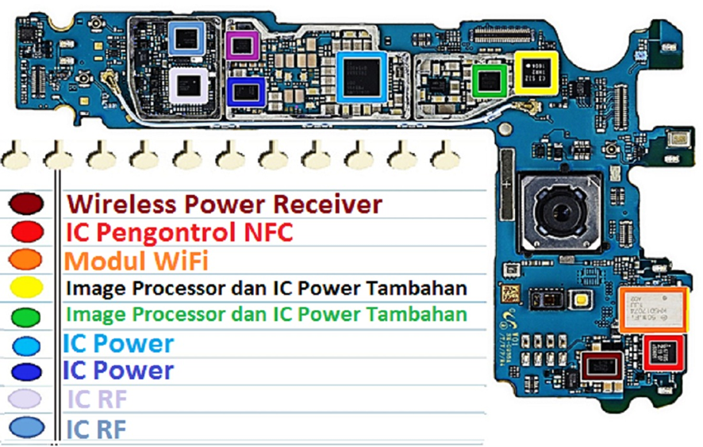
Gambar 1. Bagian Base band HP

A. Baseband
Baseband merupakan pusat dasar pengaturan utama pada handphone yang memiliki unit power supply kelistrikan sebagai sumber daya listrik handphone. Unit baseband secara mendasar memiliki beberapa komponen sebagai berikut:
1. Power managemen/ IC Power
Memiliki peranan penting yang bertugas mensuplay dan menyetandarkan kebutuhan energi (voltase baterai) sesuai dengan kebutuhan masing- masing komponen. Pada schematic dapat kita analisa peranan dari IC Power ini, yaitu:
- Mensuplay power pada rangkaian Base Band dalam bentuk VBB
- Mensuplay power padarangkaian Audio (dct.3) dalam bentuk VCobba
- Mensuplaypower pada rangkaian Memory dalambentuk Wore dan VPP/VFlash
- Mensuplay power pada rangkaian Charger dalam bentuk VCharg
- Mensuplaypower pada rangkaian RF dalam bentuk VRX, VTX' VRef, VSYN
- Mensuplay power pada VCO (Oscilator) dalarn bentuk VC
- Mensuplay power pada X-TAL dalarn bentuk VCC
- Mensuplay power pada Transistor dalam bentuk VCP.
Didalam IC power terdapat beberapa peran penting sebagai Energy Management Ponsel.
• Crystal oscillator (32 kHz)
Setiap Sistem Ponsel akan ditemukan Oscilator yang berukuran kecil yang mampu menghasilkan denyut sebesar 32KHz, IC Power yang akan memberikan tegangan dan mengendalikan Crystal Oscilator ini untuk selanjutnya diteruskan kepada UPP.
• 32 kHz Startup RC oscillator
Disaat ponsel dalam keadaan Power-down, Clock dari RF Processor belum dapat diberikan kepada UPP, agar ponsel dapat melakukan power-up dibutuhkan Clock untuk Logic System kepada UPP. Untuk keperluan tersebut dibutuhkan Sleep Clock yang dihasilkan oleh Crystal Oscilator 32 kHz.
• Real time clock logic
Jam, Tgl, Alarm dibutuhkan Clock Logic yang diberikan oleh Cristal Oscilator 32kHz.
• Regulator Baseband & RF
IC Power diberikan tegangan utama oleh battery sebesar 3,7Volt (VBATT). IC Power mempunyai peran sebagai pendistribusi tegangan / regulator ke semua sistem berdasarkan kebutuhan tegangan yang diperlukan di setiap sistemnya.
• Regulator Baseband:
- VCORE, untuk pemrograman yang membutuhkan tegangan sekitar 1.0 – 1.8Volt
- 200mA ke UPP (VCORE DSP & VCORE MCU).
- V ANA, memberikan tegangan sebesar 2.8 Volt – 80mA untuk fungsi sistem analog (Btemp, VCXO Temp)
- VIO, memberikan tengan sebesar 1.8 Volt – 150mA untuk Logic I/Os (Input/Output Logic: MMC Level Shifter, IR, IC Flash & SDRAM, Bluetooth, LCD, ) dan IC Power Logic.
- VFLASH1, memberikan tegangan utama sebesar 2.8 Volt – 70mA kepada IR, Bluetooth, LCD, LED Driver dan tegangan kepada BSI.
- VFLASH2/VAUX, memberikan tegangan sebesar 2.8 Volt – 40mA untuk FM Radio dan Accesories lainnya.
- VSIM, memberikan tegangan sebesar 1.8 – 3.0 Volt – 25mA untuk SIM Card.
• Regulator RF:
- VR1, memberikan tegangan sebesar 4.75 Volt – 10 mA kepada VCP.
- VR2, memberikan tegangan sebesar 2.78 Volt – 100 mA kepada: VRF_TX, MODOUTP_G_TX, MODOUTM_G_TX, MODOUTP_P_TX, MODOUTM_P_TX,
- VR3, memberikan tegangan sebesar 2.78 Volt – 20 mA kepada: VDIG, Out Clock VCTXO (Osc 26MHz).
- VR4, memberikan tegangan sebesar 2.78 Volt – 50 mA kepada: VRF_RX, VF_RX, VPAB_VLNA.
- VR5, memberikan tegangan sebesar 2.78 Volt – 50 mA kepada VPLL, VLO, VPRE,
- VR6, memberikan tegangan sebesar 2.78 Volt – 50 mA kepada VRXBB.
- VR7, memberikan tegangan sebesar 2.78 Volt – 45 mA kepada: VCO,
• Charging functions
Proses pengisian Battery Ponsel dikontrol oleh UEM. UEM telah menyimpan Charging Control didalamnya yang berfungsi sebagai pengaturan proses pengisian Battery. Ponsel akan secara otomatis memutuskan arus dari charger kepada Battery bila tegangan Battery telah mencapai batas tegangan maksimal walaupun Charger masih terhubung kepada Ponsel, sebaliknya jika tegangan Battery dibawah tegangan maksimal maka arus dari charger akan terus diberikan kepada Battery.
• Interface FBUS dan MBUS
FBUS & MBUS digunakan untuk transfer data dari komputer ke ponsel, seperti proses (Flash Programming), File Manager, dll. Data tersebut selanjutnya akan masuk ke UPP dan IC Flash.
• Security Logic (Watchdog)
Watchdog tersimpan didalam UEM, pertama digunakan untuk controlling system power-on dan power-down. Kedua digunakan untuk blok keamanan dan penyimpanan IMEI, Watchdog akan mengontrol IMEI yang berada di ROM UEM dengan IMEI yang tersimpan didalam IC Flash, bila terdapat perbedaan IMEI antara IMEI di UEM dan IMEI di Flash maka Watchdog akan melakukan Power-Down dalam waktu 32mS.
• FLASH memory untuk IMEI code
Didalam IC power terdapat ROM yang digunakan untuk menyimpan data IMEI. Sifat penyimpanan data IMEI adalah OTP (One Time Programming) dimana data IMEI hanya dapat ditulis satu kali saja dan tidak dapat dihapus atau diganti, oleh karena itu UEM bekas atau pernah dituliskan IMEI tidak dapat digunakan kepada Ponsel yang lainnya terkecuali bila IMEI yang berada di IC Flash dapat disamakan dengan IMEI yang berada pada UEM (Calulate Flash), materi ini akan dijelaskan pada Bab Software.
Bila ROM yang berada di UEM ini bermasalah atau Corupt maka UEM ini sudah tidak dapat digunakan lagi dan tidak dapat diperbaiki lagi, biasanya akan menampilkan IMEI ????????? dimana IMEI yang berada pada UEM sudah berbeda dengan IMEI yang seharusnya walaupun hanya terdapat satu angka saja yang berbeda.
• IR interface level shifters
Digunakan untuk driver dan regulator Infra red, data tersebut selanjutnya akn diteruskan kepada UPP.
• Interface LED, Buzzer dan vibrator
Vibrator, Keyboad LED, LCD LED dikendalikan oleh Subsystem UI Driver yang berada didalam UEM. Perintah kepada UI Driver ini diberikan oleh UPP, UPP hanya memberikan tegangan yang sangat rendah sekali maka dibutuhkan Driver agar dapat memberikan arus yang cukup kepada Vibrator, Keyboad LED, LCD LED.
• Audio codec
Earphone, Microphone, IHF Speaker, Handsfree dapat berfungsi karena terdapat Subsistem Audio Codec yang tersimpan pada UEM. Subsistem ini berfungsi untuk merubah signal data informasi digital menjadi signal Audio, agar signal audio tersebut dapat didengar oleh manusia dibutuhkan penguatan (Audio Amplyfier) sebelum diteruskan ke Speaker dan Microphone, signal Audio tersebut mempunyai Frekuensi sebesar 20Hz sampai 20kHz.
• SIM interface
SIM Card merupakan komponen aktif yang mempunyai Microchip didalamnya, setiap yang bersifat komponen aktif maka dibutuhkan supply tegangan kepadanya, tegangan SIM Card diberikan oleh UEM dari Subsystem Regulator Baseband sebesar 1,8 Volt – 3Volt, sedangkan SIM Clock, SIM Reset, SIM I/O data diberikan melalui Subsistem Interface, dimana SIM Interface telah menyimpan SIM Detector, SIM IF Driver dan SIM IF.
• Serial control interface (Cbus & Dbus Controled)
Bagian ini yang akan mengontrol interface penggunaan transmisi data antara UEM dan UPP diterapkan melalui CBUS dan DBUS untuk MCU Subsystem yang tersimpan didalam UPP.
• Auxiliary A/D converted (DSP controlled)
Sebagai alat bantu untuk konfersi signal analog menjadi signal digital yang digunakan untuk pengendali DSP Subsystem yang tersimpan didalam UPP, bagian ini akan berperan pada: Digital Speech Processing dan PDM Coded Audio.
• RF interface converters
Telah kita pahami sebelumnya bahwa Modul RF mempunyai karakter signal analog sedangkan Baseband mempunyai karakter digital, agar kedua Modul ini dapat berkesinambungan satu sama lain, dibutuhkan suatu konversi atau penerjemah signal analog menjadi signal digital (A/D Converter) dan signal digital menjadi signal analog (D/A Converter). RF Interface Converter biasa juga disebut Multy Mode Converter yang merupakan rangkaian penghubung antara Modul RF dengan UPP.

2. BAGIAN DATA (Operating System)
Bagian Data ini berfungsi sebagai Operating System yang bertugas mengolah data dan yang memberi perintah kepada seluruh bagian yang terdapat pada ponsel.
Komponen yang bekerja pada bagian ini antara lain :
1. IC CPU / UPP
2. IC RAM
3. IC FLASH
4. Keypad
5. LCD
Dari ke lima komponen tersebut, CPU merupakan central dari semua sistem kerja sebuah ponsel dan dibantu oleh komponen yang lain. Dan sedangkan untuk Bagian Data ini, komponen yang membantu tersebut diatas, memiliki tugas-tugas seperti dibawah ini :
- IC CPU adalah pusat pengolahan data pada ponsel.
- IC CPU bekerja dibantu oleh IC RAM sebagai penyimpan Operating System / Program yang berjalan pada ponsel dan IC Flash yang menyimpan data-data yang bersifat sementara, yang dapat diubah-ubah sesuai keinginan pengguna ponsel.
- Keypad disini berfungsi memerintahkan CPU untuk melakukan proses data sesuai keinginan pengguna Pesawat Telepon Selular.
- Sedangkan LCD, mendapat perintah dari CPU untuk menampilkan seluruh proses yang sedang berjalan pada ponsel.

Untuk sistem kerja pada Bagian data adalah :
- Data dimasukkan ke ponsel melalui program yang telah ada pada komputer dengan perantara kabel flash (untuk flasher) dan kabel data (untuk apikasi).
- Data dari komputer yaitu PPM dan MCU masuk ke IC Flash dan IC Flash menyimpan data PPM yang terdiri dari menu, aplikasi dan bahasa, jenis data ini bersifat sementara yang dapat dirubah langsung oleh pengguna.
- Sedangkan data MCU dikirim ke EEPROM (Elctrically Erase Programable Read Only Memory ) yang terdiri dari Identitas ponsel yaitu IMEI, Sec.Code dan Phone Code.
- CPU dibantu oleh IC RAM berfungsi memproses data PPM yang ada pada IC flash untuk diteruskan ke IC hardware dan ditampilkan pada layar (LCD) dan memeriksa data pada EEPROM sebagai identitas ponsel untuk dapat dikenal oleh CPU.

3. Bagian RF (Radio Frequency)
Bagian RF merupakan bagian fungsional dari Hand Phone yang mana bertugas membangkitkan dan menciptakan gelombang dalam bentuk gelombang Reiceiver (RX), dan gelombang Transmiter (TX) yang merupakan fungsi utama bagi Hand Phone. Pada rangkaian RF ini terdapat komponen-komponen sebagai berikut IC RF/HAGGAR berfungsi sebagai pembangkit dan pengatur gelombang RX (Reiciver) dan gelombang TX (Transmiter), dimana dalam tugasnya IC RF didukung oleh:
1. Bagian Signal Penerimaan ( RX )
Komponen yang bekerja pada bagian ini terdiri dari :
a. Antena
b. Switch Antena
c. Filter RX (Penyaring)
d. Transistor (Penguat RX)
e. IC RF
f. VCO
g. IC Power Supply

- Bagian Signal Penerima (RX) mempunyai sistem kerja yang dapat dijelaskan sebagai berikut :
1. Sinyal yang ditangkap / diterima oleh Antena, akan diteruskan ke Switch Antena sebagai terminal.
(Perhatikan gambar dibawah ini : )

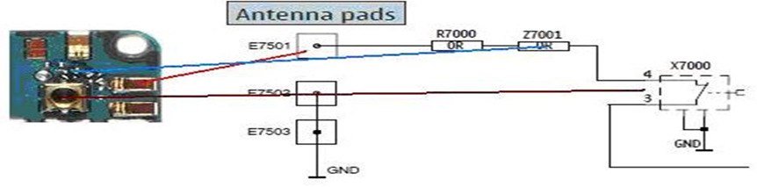
2. Setelah itu, Switch Antena akan mengeluarkan dua sinyal (bagi ponsel dual band), yaitu DCS-RX (1800Mhz) dan GSM-RX (900Mhz), kedua sinyal tersebut akan diteruskan ke Filtersebagai Sinyal RX, Sinyal RX akan disaring dan diteruskan ke Transistor sebagai penguat.
(Perhatikan gambar dibawah ini : )

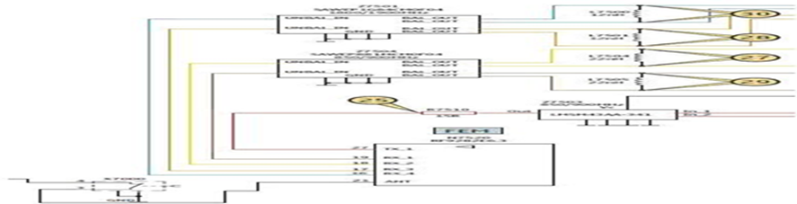
3. Pada Transistor, kedua Sinyal RX diperkuat untuk dapat diteruskan ke Filter untuk kembali disaring dan membagi sinyal menjadi 4 bagian, yaitu mengeluarkan Dua Sinyal DCS-RXdan Dua Sinyal GSM-RX yang akan diteruskan ke IC RF.
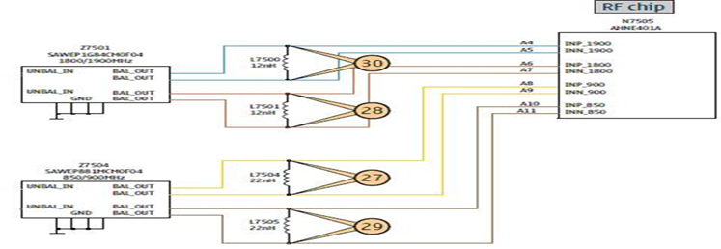
(Perhatikan gambar dibawah ini : )

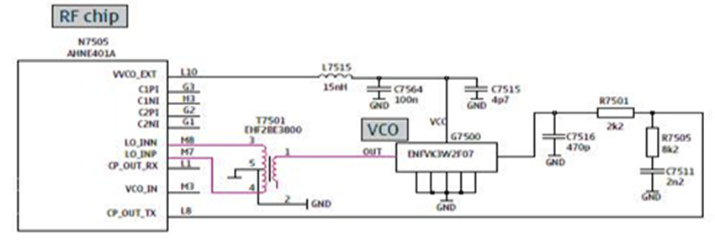
4. IC RF / IF mengolah Sinyal RX dan disesuaikan dengan frekwensi yang dibentuk oleh VCO (Perhatikan gambar dibawah ini) :

Dapat disimpulkan bahwa, Sinyal Penerima (RX) dibentuk melalui empat tahap diatas.

Untuk kerusakan Signal Penerima (RX), tegangan yang mesti di periksa meliputi tiga bagian, yaitu :
a. Tegangan RF
Vr1a = 4.75 volt
Vr4 = 2.8 volt
Vr5 = 2.8 volt
Vr6 = 2.8 volt
Vref01 = 1.35 volt
b. Tegangan VCO dan,Vr7 = 2.8 volt
c. Tegangan VC VCO (Out / CP Out)0.7 ~ 3.8VXtal 26mHz / Rfclk

Dalam kerusakan Signal Penerima (RX), ciri-ciri kerusakannya adalah :
Manual Searcing : tidak mendapatkan operator apapun (No Network).
Manual Searcing : dapat tapi hanya 1 atau2 operator. Manual Searcing : kadang dapat, kadang tidak.
Dibawah ini adalah diagram Sistem Kerja Signal Penerima (RX) secara umum :
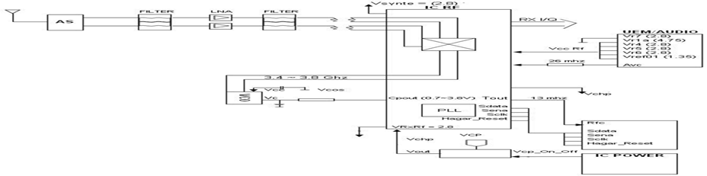
Bagian Signal Pemancaran ( TX )
Komponen yang bekerja pada bagian ini adalah:
1. Antena
2. Switch Antena
3. Filter TX ( Penyaring )
4. IC PA
5. IC RF
6. VCO
7. IC Power Supply
Untuk pendeteksian bekerja atau tidaknya Bagian Signal Pemancar (TX), dapat digunakan lampu radiasi/ multitester.
Langkah-langkah pendeteksiannya adalah :
1. Hidupkan ponsel dengan menggunakan sim card
2. Lakukan panggilan ke 112 (nomor darurat)
3. Tempelkan lampu radiasi / multitester di dekat bagian antena
4. Untuk multitester letakkan kalibrasi pada AC 10V
5. Apabila lampu hidup / jarum multitester bergerak, berarti TX bekerja.

Bagian Signal Pemancar (TX) mempunyai sistem kerja yang dapat dijelaskan sebagai berikut:
1. VCO membentuk frekwensi yang akan diproses oleh IC RF membentuk empat sinyal output, yaitu Dua sinyal DCS-TX dan Dua GSM-TX untuk di teruskan ke bagian filter TX (Pemancaran)
2. VCO juga berfungsi sebagai Power Detector untuk mengatur tegangan pulsa dari IC RF dalam pengiriman data ke CPU.
3. Pada Filter keempat sinyal Output yang di kirim oleh IC RF di bentuk menjadi dua sinyal TX, yaitu DCS dan GSM untuk diteruskan ke IC PA.
4. Pada IC PA kedua sinyal tersebut diperkuat untuk pemancaran kemudian diteruskan ke Filter TX.
5. Pada Filter Kedua sinyal tersebut disaring dan diteruskan ke bagian Switch Antena.
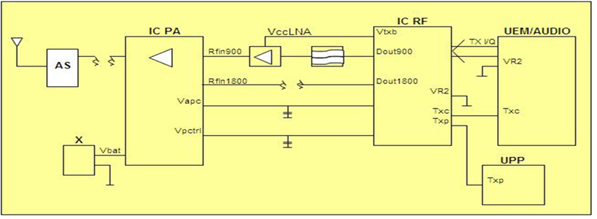
6. Switch Antena yang berfungsi sebagai terminal dan menggabungkan kedua sinyal DCS dan GSM untuk dipancarkan melalui Antena.Dibawah ini adalah diagram Sistem Kerja Signal Pemancar (TX) secara umum :
Dalam kerusakan Signal Pemancar (TX), ciri-ciri kerusakannya adalah :
- Manual Searching dapat semua : tapi begitu dipilih tidak bisa (no acces).
- Manual Searching dapat semua dan dipilih mau : tapi tidak bisa dipakai untuk bertelphone.

Untuk kerusakan Signal Pemancar (TX), tegangan yang mesti di periksa meliputi empat bagian, yaitu :
a. Tegangan RF Vr2 = 2.8 volt
b. Tegangan LNA Vtxb = 1 ~ 2.8 volt
c. Tegangan PAVbat = 3.7 ~ 4 volt
d. Tegangan kontrol PA Vaps, Vpctrl = 1 ~ 2.5 volt, Txc = 1 ~ 1.8V, Txp = 1 ~ 1.8

3. BAGIAN AUDIO
IC Audio/Cobba bertugas sebagai pengolah bahan gelombang signal RX (Reiceiver) dan di transmit ke X-Tal. Dan tugas berikutnya merubah gelombang audio menjadi gelombang alfanumerik atau merubah gelombang alfanumerik ke gelombang audio.
VCO (Oscilator) bertugas membagi gelombang yang dihasilkan oleh X-TAL yang bernilai 26 Mhz dan dibagi kenilai setengahnya yaitu 13 Mhz dan kembalikan pada IC RF untuk diolah menjadi gelombang RX (Reiceiver) dalam skala 900 Mhz dan 1800 Mhz (untuk dual band) dan ditambah1900 Mhz (untuk tri band).
Ada 3 komponen yang bekerja pada Bagian Audio, yaitu :
1. IC Audio
2. Speaker
3. Microphone
Dari ketiga komponen tersebut diatas, sistem kerja pada setiap bagian audio dapat dijelaskan sebagai berikut:
a. IC audio menerima Signal Suara dari IC RF untuk diperkuat kemudian diteruskan ke Speaker. Pada Speaker, sinyal suara diubah menjadi getaran suara sehingga dapat di dengar.
(Perhatikan gambar dibawah ini : )
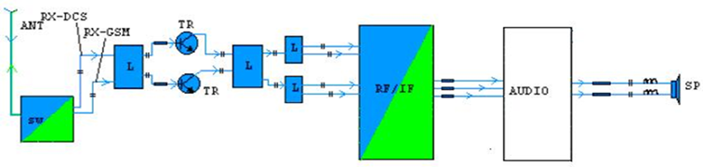
b. Microphonemerubah getaran suara menjadi Signal Suara dan diteruskan ke IC Audio. Pada IC Audio, Signal Suara diperkuat dan diteruskan ke IC RF untuk di pancarkan melalui Bagian Signal Pemancar (TX).
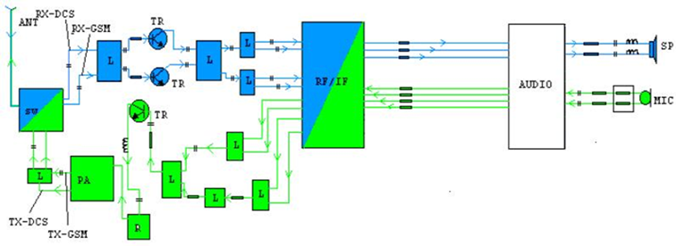
(Perhatikan gambar dibawah ini : )

c. Fungsi CPU sebagai pengontrol dari kerja IC Audio dan mengatur kinerja IC Audio yang berbentuk data.
(Perhatikan gambar dibawah ini : )
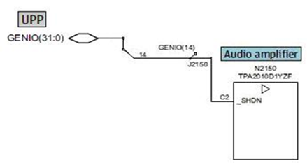

d. Tegangan yang masuk ke IC Audio yaitu VBB sebagai tegangan stanby, Cobba sebagai tegangan input saat untuk kerja seluruh bagian pada IC audio.
(Perhatikan gambar dibawah ini : )
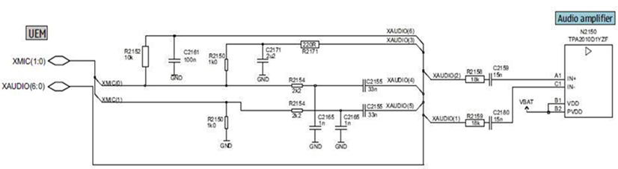

Pada skema diatas, ponsel Nokia type 6630 mempergunakan Dual Engine Structure (struktur mesin ganda dengan RAP3G dan HELEN sebagai CPU atau processornya, sedangkan RETU dan TAHVO sebagai IC power) sebagai system kerjanya. Dengan demikian, IC Audio telah digabungkan kedalam RETU (tanpa IC audio yang terpisah)
- Bagian Use Interface/ IC UI
Bagian Use Interface (UI) bertugas sebagai controller pada bagian-bagian:
  - Led lampu : pada bagian ini IC Ul bertugas menyalakan dan mematikan lampu sesuai dengan control pada IC CPU yang merupakan perintah bagi IC U1.
  - Vibrator (Getar) : pada bagian ini IC Ul mengontrol hidup dan matinya vibratorsesuai dengan control menu yang di kirim oleh IC CPU.
  - Buzzer (dering) : pada bagian ini IC Ul bertugas mengontrol hidup dan matinya dering sesuai dengan setting menu yang ada pada bagian memory Handphone.

- Alat Dan komponen
- Mesin handphone 1 unit
- Buku panduan produk 1 eksemplar
- Avo meter Digital / Analog 1 buah
- Laptop 1 unit

- Langkah Percobaan
1. Bagian Radio
a. Identifikasi bagian blok radio
b. Ada apa saja di Blok Radio telephone selular
c. Identifikasi antenna
e. Identifikasi PA
f. Identifikasi RF
g. Identifikasi Xtal
2. Bagian Base Band
a. Identifikasi bagian Base Band
b. Mengukur tegangan bagian RX:
- Tegangan RF
Vr1a = 4.75 volt
Vr4 = 2.8 volt
Vr5 = 2.8 volt
Vr6 = 2.8 volt
Vref01 = 1.35 volt
- Tegangan VCO dan,Vr7 = 2.8 volt
- Tegangan VC VCO (Out / CP Out)0.7 ~ 3.8VXtal 26mHz / Rfclk
c. Mengukur tegangan bagian TX:
- Tegangan RF Vr2 = 2.8 volt
- Tegangan LNA Vtxb = 1 ~ 2.8 volt
- Tegangan PAVbat = 3.7 ~ 4 volt
- Tegangan kontrol PA Vaps, Vpctrl = 1 ~ 2.5 volt, Txc = 1 ~ 1.8V, Txp = 1 ~ 1.8
d. Mendeteksia bekerja atau tidaknya Bagian Signal Pemancar (TX), dapat digunakan lampu radiasi/ multitester.
Langkah-langkah pendeteksiannya adalah :
1. Hidupkan ponsel dengan menggunakan sim card
2. Lakukan panggilan ke 112 (nomor darurat)
3. Tempelkan lampu radiasi / multitester di dekat bagian antena
4. Untuk multitester letakkan kalibrasi pada AC 10V
5. Apabila lampu hidup / jarum multitester bergerak, berarti TX bekerja.
3. User Interface
a. Identifikasi bagian user Interface
b. Identifikasi hardware user interface
• Ring tone
• Getar
• TC
• SD card
• Mic
• Speaker
• Led
• Pinger frint
4. Bagian power suplly
• Identifikasi bagian ic power
• Identifikasi batre
• Identifikasi konector batre
- Latihan
1. Lakukan pengecekan sinyal operator menggunakan unit telephone selular dengan langkah langkah :
1. masuk ke menu
2. Setting
3. Jaringan
4. Pilih jaringan manual
Brapa nama operator yang muncul di layar telephone selular ?
2. Lakukan pengecekan os telephone selular dengan masuk ke menu=>pengaturan => tentang telephone => softwere informasi sebutkan :
a. Versi android
b. Base band versi
c. Karner versi
d. Lakukan pengecekan imei dengan menekan *#06# ?
3. Berapa tegangan dan arus Batre Telephone selular ?( lihat Batre )
4. Sebutkan jenis batre yang di gunakan pada telephone selular!
5. Lakukan pengecekan pengisian ulang batre ?
6. Ada berapa pin di konektor batre?
7. Lakukan pengecekan pada user interface dengan cara *#0*# :
a. getar
b. mic
c. speker
d. layar sentuh
8. Berapa out put tegangan Charge telephone selular ?
9. Sebutkan komponen yang bekerja bagian RX !
10. Sebutkan komponen yang bekerja pada bagian TX !
11. Sebutkan komponen yang bekerja pada Bagian Audio !
12. Jelaskan sistem kerja pada setiap bagian audio
13. Sebutkan bagian Use Interface

- Kesimpulan
Peserta memahami sistem kerja dari sebuah telephone selular.
FLASHING

- Tujuan Pembelajaran
Setelah Setelah mengikuti pembelajaran ini peserta didik diharapkan dapat memahami tentang:
- Peserta didik mengetahui pengertian flashing pada handphone
- Peserta didik mengetahui macam-macam aplikasi untuk flashing handphone
- Peserta didik mengetahui langkah-langkah flashing pada handphone
- Peserta didik mampu mempraktikan flashing pada handphone

- Uraian Materi
- Pengertian Flashing
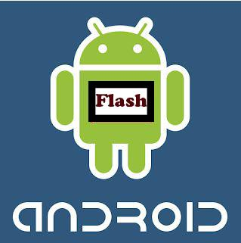

Flashing adalah suatu teknik menginstall ulang sistem operasi di dalam perangkat android untuk memperbaiki kerusakan atau error software yang terjadi di dalam sistem. Kerusakan yang dimaksud adalah kerusakan yang disebabkan oleh sistem sehingga mengurangi stabilitas fungsi yang ada pada handphone. Beberapa hal yang menyebabkan perlunya tindakan flashing adalah sebagai berikut:
- Perangkat android sering hang, atau stock di logo/ icon saat dinyalakan. Biasanya terjadi akibat menginstall sebuah aplikasi yang tidak cocok atau aplikasi yang masih mengalami bug/ belum sempurna.
- Perangkat tidak merespon boot akibat kesalahan atau terdapat error di sistem.
- Lupa kunci pola.
- Lupa kode pengguna.
- Lupa kode/ sandi telepon.
- Aplikasi sering mengalami force close (sering meminta tutup paksa atau keluar sendiri)
- Mengalami loading bootloop.
Selain hal-hal tersebut diatas flashing juga bisa untuk upgrade ataupun downgrade sistem operasi android. Proses upgrade dilakukan apabila perangkat android tidak mampu mengupgrade sistem secara otomatis meskipun stock upgrade yang tersedia sudah dirilis oleh official developer smartphone android ybs. Atau metode downgrade, kebalikannya dari upgrade yaitu menurunkan sistem operasi pada android ke tingkat yang lebih rendah atau yang lama.

Keuntungan dan Kerugian Flashing
Keuntungan flashing :
- Memperbaiki fitur-fitur yang menjadi kelemahan vendor. Terkadangan fitur bawaan vendor kurang bagus misalnya pada fitur bawaan vendor kita diharuskan mengaktifkan jaringan internet dengan masuk ke Setting tetapi jika menggunakan Custom ROM hal ini dipermudah dengan menyediakan widget turn on/off di status bar.
- Mengubah tampilan Android menjadi lebih menarik. Yang ini sangat sering dikeluh kesalkan oleh agan pemakai Android, karena tampilan Android dari vendor kurang menarik sebenarnya kita bisa menggunakan beberapa launcher yang memiliki tampilan UI yang lebih menarik tetapi tampilan pada launcher application tidak berfungsi sebagai tampilan utama artinya aplikasi launcher bukanlah tampilan home asli.
- Membuat pemakainya menjadi lebih Friendly. Terkadang sebuah Stock ROM yang disediakan dari vendor tidak memberikan pelayanan yang begitu memuaskan, maka salah satu fungsi inilah yang menyebabkan adanya Custom ROM.
- Meningkatkan sedikit kemampuan sehingga performa Android menjadi lebih cepat.
- Mengurangi beberapa Bug pada vendor.

Kerugian Flashing :
- Menghilangkan garansi smartphone Android. Inilah yang harus agan semua pikirkan, kita harus benar-benar yakin akan resiko yang akan kita terima.
- Memperpendek umur Android.
- Fitur Update kualitasnya tidak terlalu baik. Fitur update tidak terlalu baik kualitasnya di bandingkan dengan ROM bawaan, coba saja fitur musik dan kameranya yang tidak begitu memuaskan walaupun update.
- Fungsi beberapa bagian perangkat akan hilang atau tidak bisa digunakan setelah anda menginstall beberapa jenis ROM yang dimodifikasi tersebut.

- Macam-Macam Software Flashing

Pada dasarnya terdapat banyak software yang digunakan untuk Flashing akan tetapi software tersebut harus disesuaikan dengan tipe android yang akan di flash. Berikut adalah beberapa software yang digunakan untuk flashing:
- Odin Khusus untuk Samsung.
- HDDRawCopy Khusus untuk Smartfren.
- LG Flashtool Khusus untuk LG.
- LiveSuit Khusus untuk android Chipset CPU Allwinner seperti Cyrus pad, Treq Basic dll.
- MiFlash Khusus untuk Xiaomi.
- RK BatchTool Khusus untuk android Chipset CPU RockChip seperti Tabulet Troy, Cube dll.
- SP FlashTool Khusus untuk Hp China dan Replika.
- SP MDT Khusus untuk ZTE Tab Light.
- Reseacrh Download Tool Khusus untuk android Chipset CPU Spreadtrum
Pada modul ini akan dibahas secara khusus Flashing pada Samsung, sehingga software yang digunakan adalah Odin. ODIN adalah software yang dikembangkan dan digunakan secara internal oleh Samsung, kegunaan Odin ialah untuk menginstall stock ROM dan custom recovery firmware image di perangkat Samsung secara manual. Selain itu, Odin juga dapat digunakan untuk unbrick handset Android.
Dalam bahasa sederhananya, Odin merupakan software untuk install sebuah firmware di Samsung Galaxy. Ia merupakan sebuah software komputer yang digunakan untuk menciptakan komunikasi antara Samsung Galaxy dan sebuah komputer Windows menggunakan kabel data USB. Tanpa menggunakan Odin, anda tidak dapat menginstall firmware/stock ROM resmi ke Samsung Galaxy secara manual.
Odin merupakan tool portabel, artinya tidak diperlukan instalasi untuk menggunakannya, namun sayangnya, Odin hanya mendukung komputer berbasis Windows. Odin bisa digunakan untuk Windows XP, Windows 7, Windows 8, Windows 8.1 dan Windows 10.
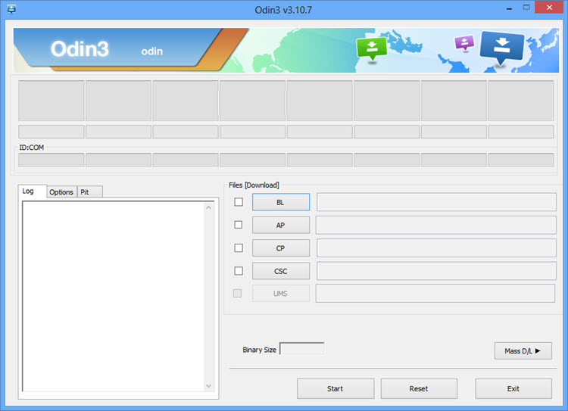

Dampak Menggunakan ODIN

Perlu di ingat menggunakan Odin berpotensi brick handset Samsung. Namun secara umum menggunakan Odin adalah aman, dan telah banyak yang melakukan aktivitas flashing stock ROM menggunakan Odin[4].
Namun ada juga potensi berbahaya jikalau mengunggah file firmware yang salah atau terganggu saat terjadi proses instalasi menggunakan Odin, hasilnya handset Samsung tidak dapat boot.
Menggunakan Odin juga berdampak batalnya garansi. Selain itu jika menginstall sebuah ROM baru di Samsung, maka ada kemungkinan kehilangan semua data pengguna dan sekaligus aplikasi.
Manfaat Menggunakan ODIN
Berikut adalah daftar manfaat yang Odin berikan kepada pengguna.
- Flash stock ROM / Firmware ketika brick dan stuck terjadi pada Samsung.
- Flash custom ROM.
- Flash stock recovery.
- Flash custom recovery
- Flash kernel
- Root Samsung Galaxy

- Cara Flashing Android
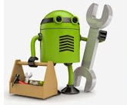
Sebelum melakukan flashing, hal-hal yang perlu diperhatian adalah sebagai berikut:
  - Hal paling mendasar sebelum memutuskan untuk melakukan flashing firmware ponsel android anda adalah simpan ( backup ) dahulu segala data yang diperlukan, seperti kontak, data musik, file image atau data-data yang lainnya. Lain lagi masalahnya apabila ponsel sudah tidak bisa menyala dan ternyata data tersebut ada di memori Internal ponsel yang tidak bisa terbaca ketika gadget dalam keadaan mati.
  - Bila Smartphone masih bisa menyala dan hanya mengalami kegagalan sistem dalam keadaan tertentu saja misalnya salah satu aplikasi sering macet atau ada fungsi menu yang tidak bisa dibuka maka fikirkan dahulu berulang kali apakah menu-menu yang gagal anda buka tersebut sangat berguna atau tidak. Bila iya, silahkan lakukan flashing ulang.
  - Apakah anda ingat berbagai username dan password dari beberapa akun yang anda punya?, bila tidak silahkan berfikir ulang untuk melakukan flashing firmware android sobat. Mengapa demikian ?, bila anda lupa password atau akun yang tertanam di berbagai aplikasi yang anda gunakan setiap harinya dari gadget kesayangan anda maka sudah barang tentu ketika proses flashing dilakukan maka nantinya anda akan kehilangan segala akun yang tersimpan di smartphone anda. Jadi, ingat - ingat dahulu berbagai akun dan password yang anda gunakan.
  - Jangan sepelekan tentang resiko melakukan flashing ulang. mengapa demikian?, melakukan flash firmware bisa berakibat ponsel mati seccara total sehingga tidak dapat digunakan lagi. Banyak tukang service HP yang melakukan perjanjian terlebih dahulu kepada para konsumennya sebelum melakukan flasing dengan berbagai catatan resiko HP matot alias mati total setelah adanya gagal flashing.
  - Apakah smartphone android anda masih bergaransi?, kalau iya jangan sekali - kali melakukan langkah flashing sendiri atau ke tukang service jalanan ( bukan service center resmi ), karena masa garansi akan hangus ketika ada perubahan firmware yang bukan dari service centernya.

- Alat Dan Bahan
Alat :
- Smartphone Samsung 1 unit
- Kabel booting 1 set
- PC / Laptop 1 unit
Bahan :
- Samsung USB Driver 1 folder
- Firmware 1 folder
- Software Flashing (ODIN) 1 folder

- Kesehatan Dan Keselamatan Kerja (K3)
- Mengatur Posisi Duduk
Dalam terminologi komputer terdapat ilmu yang mempelajari bagaimana mengatur posisi duduk yang benar di depan komputer. Ilmu tersebut dinamakan Ergonik.
Cara dan posisi duduk yang benar adalah sebaga berikut
    - Posisi kaki jangan bersila dan usahakan kaki kiri agak maju, sedangkan kaki kanan agak di belakang. Kedua kaki jangan sejajar atau bengkok (lutut bersilangan) karena akan berakibat cepat pegal.
    - Posisi tangan diletakkan pada posisi pengetikan yang benar menurut sistem pengetikan yang benar (sistem 10 jari).
    - Posisi badan jangan membungkuk dan usahakan tegak dan relaks, jangan terlalu tegang karena dengan posisi tegang pinggang terasa tidak nyaman.
    - Usahakan pandangan mata tertuju pada naskah yang akan diketik. Jangan terus-terusan melihat ke monitor karena akan mengakibatkan mata cepat lelah,bahkan dapat mengganggu kesehatan mata.
    - Usahakan Menggunakan kursi yang nyaman dipakai (ada sandaran punggung dan sandaran sikunya).

- Mengatur Jarak Pandang Mata
Jarak Pandang mata ke layar monitor usahakan jangan terlalu jauh atau terlalu dekat karena menyebabkan mata menjadi cepat lelah. Pengaturan jarak pandang mata yang tepat akan membuat kita nyaman bekerja dan menjaga kesehatan mata. Berikut ini beberapa hal yang perlu diperhatikan dalam pengaturan jarak pandangan mata ke layar monitor.
- Usahakan letak monitor sejajar dengan pandangan mata.
- Jangan terus-terusan melihat monitor, alihkan pandangan ke arah teks/naskah dan papan keyboard. Hal ini untuk mengurangi kelelahan mata dan timbulnya iritasi mata.
- Atur jarak pandang antara mata dan monitor 46-47 cm.
- Atur ketajaman (contrast) dan brightness (terang) monitor.
- Atur jarak badan dengan monitor sekitar satu lengan.
- Atur Posisi monitor dan keyboard lurus dengan pandangan.
- Hindari pencahayaan yang menyilaukan mata atau pencahayaan yang kurang terang.
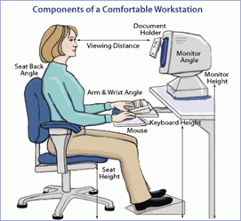
Menurut pengamatan para ahli (Haider), berbagai efek negatif yang timbul dari para pengguna komputer, yaitu berdasarkan pengamatan simulatif, menunjukkan bahwa semakin lama orang bekerja di depan layar komputer akan mendapatkam miopi(rabun jauh) yang semakin besar. Umumnya sering terjadi keluhan pada mata, yakni iritasi dan ketegangan.
Ahli lain (sauter) berdasarkan analisis fotografik berpendapat bahwa yang mempengaruhi unjuk kerja seorang operator komputer dapat ditimbulkan oleh dua faktor, yaitu dari sudut penglihatan dan papan ketik. Sudut penglihatan berhubungan erat dengan beban pada leher, punggung, dan bahu. sedangkan papan ketik berhubungan erat dengan tekanan pada lengan dan tangan.
Posisi duduk berhubungan dengan meja dan kursi komputer yang digunakan, maka yang perlu diperhatikan adalah :
a. Mengatur dan memilih meja komputer
1. Meja dilengkapi dengan alat sandaran kaki (foot rest)
2. Bagian bawah meja memberikan ruang gerak bebas bagi kaki.
3. Tinggi meja komputer sekitar 55-75 cm (disesuaikan dengan ukuran
kursinya dan juga dengan tinggi operatornya)
4. Tempat keyboard dan mouse pada meja mudah dijangkau.
5. Meja komputer stabil/tidak mudah bergoyang.
b. Mengatur dan memilih kursi
1. Kursi fleksibel yang dapat mengikuti lekuk punggung dan sandarannya
serta tingginya dapat diatur.
2. Tinggi kursi disesuaikan dengan kaki agar tidak menggantung pada saat
duduk.
3. Kursi sebaiknya diberi roda sehingga mudah digerakkan.

- Langkah Kerja
Langkah Awal Sebelum Melakukan Flashing
- Siapkan HP Samsung yang akan dflash dengan keadaan baterai minimal 30%
- Siapkan PC / Laptop
- Siapkan Kabel data
- Samsung USB Driver ( untuk mendapatkannya bisa mendownload dengan mengetikan “samsung usb driver officialsite”)
- Download Firmware / stock ROM sesuai dengan tipe samsung yang akan diflash. (cari di sammobile.com atau samsung-firmware.org)
- Software flashing (ODIN)

Tahap Flashing Menggunakan PC
- Instal Samsung USB Driver yang sudah di download
- Instal Software ODIN
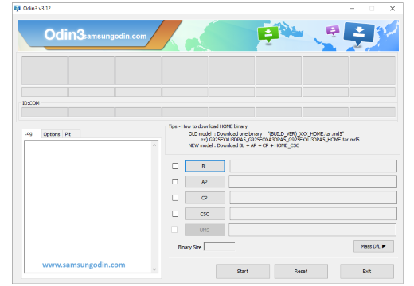
- Matikan smartphone samsung kemudian nyalakan kembali dengan menahan tombol Power + Home + Volume Bawahsecara bersamaan. Cara ini digunakan untuk masuk ke mode download firmware handphone samsung.
- Setelah masuk mode downloadmaka lepaskan tombol tadi kemudian jangan tekan tombol apapun
- Tancapkan Handphone ke komputer menggunakan kabel data, tunggu sampai terdeteksi di layar desktop
- Tekan Volume Atas jika terdeteksi maka akan ada notifikasi. Lanjutkan dengan memilih pilihan terisi otomatis.
- Lanjutkan dengan mencari firmware yang sudah disiapkan sebelumnya. Biasanya file firmware yang terdownload berbentuk RAR atau ZIP, ekstrak terlebih dulu file tersebut sehingga ber ekstensi MD5, file dengan ekstensi itulah yang akan ditanamkan pada smartphone samsung.
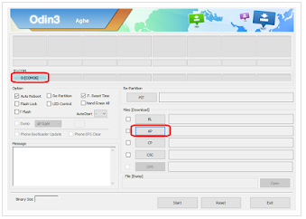
- Tepat dibawah ID:COM dilingkari warna merah yang menandakan smartphone sudah terhubung. Kemudian checklist pada pilihan Auto Reboot, F Reset Time. Kemudian masukkan firmware dengan klik AP lanjutkan dengan mencari file berekstensi .MD5
- Lanjutkan dengan klik OK atau START
- Proses flash akan berlangsung. Tunggu hingga proses flash selesai yaitu ditandai dengan tulisan PASS!
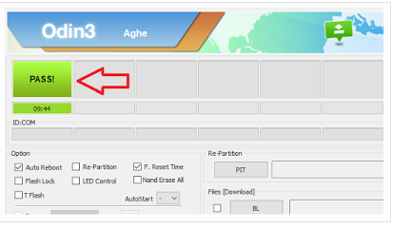
- Smartphone Samsung akan reboot/restart secara otomatis
- Proses flashing selesai.

- Tes Formatif
  - Apa yang dimaksud dengan Flashing?
  - Berikan beberapa contoh kerusakan sistem android yang membutuhkan flashing!
  - Sebutkan beberapa keuntungan flashing!
  - Sebutkan beberapa kerugian flashing!
  - Hal-hal apa saja yang harus diperhatikan sebelum melakukan flashing?

Jawaban
- Flashing adalah suatu teknik menginstall ulang sistem operasi di dalam perangkat android untuk memperbaiki kerusakan atau error software yang terjadi di dalam sistem
- Kesalahan yang menyebabkan flashing:
  - Perangkat android sering hang, atau stock di logo/ icon saat dinyalakan. Biasanya terjadi akibat menginstall sebuah aplikasi yang tidak cocok atau aplikasi yang masih mengalami bug/ belum sempurna.
  - Perangkat tidak merespon boot akibat kesalahan atau terdapat error di sistem.
  - Lupa kunci pola.
  - Lupa kode pengguna.
  - Lupa kode/ sandi telepon.
  - Aplikasi sering mengalami force close (sering meminta tutup paksa atau keluar sendiri)
  - Mengalami loading bootloop
- Keuntungan flashing adalah memperbaiki fitur-fitur yang menjadi kelemahan vendor. Mengubah tampilan Android menjadi lebih menarik. Membuat pemakainya menjadi lebih Friendly. Meningkatkan sedikit kemampuan sehingga performa Android menjadi lebih cepat. Mengurangi beberapa Bug pada vendor.
- Kerugian flashing adalah menghilangkan garansi smartphone Android. Memperpendek umur Android. Fitur Update kualitasnya tidak terlalu baik. Fungsi beberapa bagian perangkat akan hilang atau tidak bisa digunakan setelah anda menginstall beberapa jenis ROM yang dimodifikasi tersebut.
- Hal paling mendasar sebelum memutuskan untuk melakukan flashing firmware ponsel android anda adalah
  - simpan ( backup ) dahulu segala data yang diperlukan, seperti kontak, data musik, file image atau data-data yang lainnya. Lain lagi masalahnya apabila ponsel sudah tidak bisa menyala dan ternyata data tersebut ada di memori Internal ponsel yang tidak bisa terbaca ketika gadget dalam keadaan mati.
  - Bila Smartphone masih bisa menyala dan hanya mengalami kegagalan sistem dalam keadaan tertentu saja misalnya salah satu aplikasi sering macet atau ada fungsi menu yang tidak bisa dibuka maka fikirkan dahulu berulang kali apakah menu-menu yang gagal anda buka tersebut sangat berguna atau tidak. Bila iya, silahkan lakukan flashing ulang.
  - Apakah anda ingat berbagai username dan password dari beberapa akun yang anda punya?, bila tidak silahkan berfikir ulang untuk melakukan flashing firmware android sobat. Mengapa demikian ?, bila anda lupa password atau akun yang tertanam di berbagai aplikasi yang anda gunakan setiap harinya dari gadget kesayangan anda maka sudah barang tentu ketika proses flashing dilakukan maka nantinya anda akan kehilangan segala akun yang tersimpan di smartphone anda. Jadi, ingat - ingat dahulu berbagai akun dan password yang anda gunakan.
  - Jangan sepelekan tentang resiko melakukan flashing ulang. mengapa demikian?, melakukan flash firmware bisa berakibat ponsel mati seccara total sehingga tidak dapat digunakan lagi. Banyak tukang service HP yang melakukan perjanjian terlebih dahulu kepada para konsumennya sebelum melakukan flasing dengan berbagai catatan resiko HP matot alias mati total setelah adanya gagal flashing.
  - Apakah smartphone android anda masih bergaransi?, kalau iya jangan sekali - kali melakukan langkah flashing sendiri atau ke tukang service jalanan ( bukan service center resmi ), karena masa garansi akan hangus ketika ada perubahan firmware yang bukan dari service centernya.

- Kesimpulan
Flashing adalah suatu teknik menginstall ulang sistem operasi di dalam perangkat android untuk memperbaiki kerusakan atau error software yang terjadi di dalam sistem.
Keuntungan flashing adalah memperbaiki fitur-fitur yang menjadi kelemahan vendor. Mengubah tampilan Android menjadi lebih menarik. Membuat pemakainya menjadi lebih Friendly. Meningkatkan sedikit kemampuan sehingga performa Android menjadi lebih cepat. Mengurangi beberapa Bug pada vendor.
Kerugian flashing adalah menghilangkan garansi smartphone Android. Memperpendek umur Android. Fitur Update kualitasnya tidak terlalu baik. Fungsi beberapa bagian perangkat akan hilang atau tidak bisa digunakan setelah anda menginstall beberapa jenis ROM yang dimodifikasi tersebut.
Pada dasarnya terdapat banyak software yang digunakan untuk Flashing akan tetapi software tersebut harus disesuaikan dengan tipe android yang akan di flash. ODIN adalah software yang dikembangkan dan digunakan secara internal oleh Samsung, kegunaan Odin ialah untuk menginstall stock ROM dan custom recovery firmware image di perangkat Samsung secara manual. Selain itu, Odin juga dapat digunakan untuk unbrick handset Android.
Manfaat yang Odin diantaranya : Flash stock ROM / Firmware ketika brick dan stuck terjadi pada Samsung, Flash custom ROM, Flash stock recovery, Flash custom recovery, Flash kernel,Root Samsung Galaxy.
SOLDERING DAN DESOLDERING

- Tujuan Pembelajaran
Setelah Setelah mengikuti pembelajaran ini peserta didik diharapkan dapat memahami tentang:
- Peserta didik mengetahui bahaya yang ditimbulkan dari kegiatan menyolder
- Peserta didik mampu memahami jenis – jenis solder dan cara penggunaanya
- Peserta didik mampu mempraktikan Soldering dan Desoldering

- Uraian Materi
Menyolder adalah proses membuat sambungan logam secara listrik dan mekanis menggunakan logam tertentu (timah) dengan menggabung-kannya dengan alat khusus (solder). Alat ini berfungsi untuk memanaskan sambungan pada suhu tertentu. Solder memiliki sebuah elemen pemanas yang menghasilkan panas. Pada ujung elemen pemanas terdapat “bit”, bagian inilah yang memegang peran penting dalam pemanasan dan penyolderan.

Bagian pada elemen pemanasan dapat mencapai suhu 190 ⁰C dan bagian “bit” dapat mencapai 250 ⁰C. Agar tidak menimbulkan kerusakan pada komponen atau kerusakan pada jalur PCB sebaiknya proses penyolderan dilakukan tidak terlalu lama. Juga dipilih solder maupun timah solder yang sesuai misalnya daya solder 25 W. Untuk menyolder komponen yang tidak tahan panas sebaiknya dilengkapi dengan alat penetral panas (heat sink) pada kaki komponen yang disolder. Disamping itu apabila lalai dalam penggunaan dapat menyebabkan terjadinya luka bakar yang cukup serius. Untuk mencegah hal ini, sebaiknya solder ditaruh pada penyangga solder apabila tidak digunakan untuk beberapa saat. Selain itu untuk membersihkan bit (ujung solder) perlu menggunakkan busa.
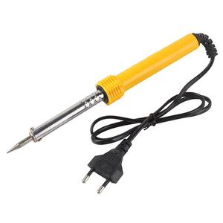
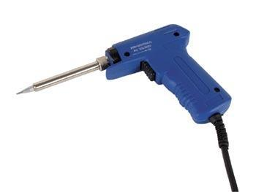

Gambar 1. Jenis – Jenis Solder

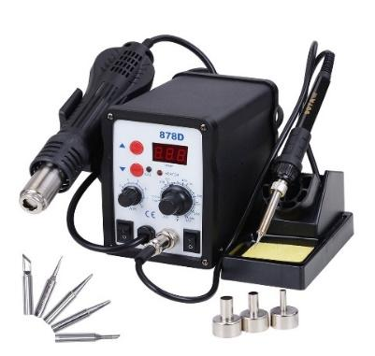

Gambar 1. Macam – Macam Solder
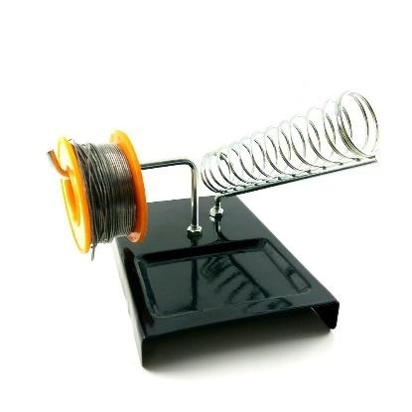
Solder memiliki berbagai macam jenis dari mulai berdaya 15 W sampai dengan beberapa ratus watt. Keuntungan solder berdaya besar ialah panas dapat cepat mengalir pada sambungan sehingga sambungan dapat cepat dibuat. Ini penting ketika kita akan menyolder pada bagian permukaan logam yang besar. Namun tidak diperkenankan bila digunakan pada peralatan elektronika yang sangat rentan terhadap panas yang berlebihan.
Gambar 2. Dudukan Solder
Solder yang umum digunakan untuk keperluan di bengkel elektronika adalah solder dengan daya yang rendah berkisar antara 25 W. Dalam pekerjaan menyolder kualitas penyolderan yang diharapkan haruslah memenuhi kriteria seperti berikut:
- Daya hantar listrik yang baik
- Mempunyai ketahanan mekanik
- Daya hantar panas yang baik
- Mudah dibuat
- Mudah diperbaiki
- Mudah diamati

- Bahaya Menyolder
Hampir semua kegiatan kerja praktek dibengkel maupun dilapangan beresiko kecelakaan dan gangguan kesehatan. Demikian juga dalam pengerjaan penyolderan seberapapun kecilnya kecelakan tetap ada dan itu haruslah dilakukan tindakan pencegahannya. Karena kecelakaan kerja merupakan suatu kerugian baik terhadap manusia, alat kerja, bahan dan lingkungan kerja.
Ada tiga jenis kecelakaan dalam melakukan penyolderan, yaitu : kecelakaan karena panas, karena sengatan listrik(electric schoc), dan karena keracunan bahan kimia.
Kecelakaan karena panas: Yaitu kecelakaan yang ditimbulkan dari pemanasan baut solder dan timah solder, Untuk tindakan pencegahannya yaitu, memakai pakaian kerja yang benar( memakai apron, sarung tangan-kulit dan sepatu kerja(booth).
Sebagai tindakan untuk mencegah terjadinya bahaya api/panas, jauhkan benda-benda yang mudah terbakar/menyala (seperti : kertas, kain, oli, minyak, gas dan bahan-bahan ekplosip lainnya) dari dekat lingkungan kerja. Selalu tersedia tabung pemadam kebakaran (fire extinguiser) yang berisi penuh dan siap pakai, mudah terlihat dan mudah diraih.
Kecelakaan karena sengatan listrik: yaitu kecelakaan akibat hubungan pendek(elektric short), akibatnya akan menimbulkan kerusakan pisik maupun psikis bagi seseorang, kerusakan alat dan kerusakan pekerjaan. Pencegahan kecelakaan akibat listrik, yaitu kita harus berhati-hati memeriksa keadaan instalasi maaupun paralatan listrik jangan sampai terjadi kebocoran (uninsulation) pada jaringan listrik, selalu mengikuti aturan/prosedur pemasangan listrik yang benar. Apabila dijumpai kebocoran pada sambungan kabel segera diisolasi dengan bahan dan cara yang benar. Bila ada sambungan (conecting-screw) yang longgar atau lepas, segera kencangkan dengan alat yang benar dan aman.
Kecelakaan karena keracunan: Kecelakaan ini diakibatkan karena kontaminasi bahan-bahan kimia beracun (poison mater) yang berasal dari logam dasar (base metal) dari bahan solder terlebih lagi dari bahan tambah (fluxes). Bahan-bahan berbahaya ini berupa uap solder, cairan, serbuk atau pasta, apabila terhirup, terkena anggota badan secara langsung maka akan menimbulkan akibat yang patal.
Sebagai upaya pencegahan kecelakaan terhadap keracunan, yaitu kita selalu berupaya melindungi anggota badan dengan peralatan yang sesuai dan standar dan bertindak hati-hati dan waspada. Perlu diperhatikan pula tidak hanya kita yang bekerja langsung tetapi orang lain yang tidak terlibat langsung harus terlindungi, yaitu dengan memasang perhatian atau tanda-tanda daerah berbahaya.
Sebelum memulai melakukan penyolderan ada beberapa hal yang perlu diperhatikan dalam menyolder :
- Jangan pernah menyentuh ujung solder karena panasnya bisa mencapai 400 º C
- Bekerja pada ruang yang berventelasi cukup baik
- Hindari menghirup asap hasil solderan
- Cuci tangan setelah memakai solder karena timah mengandung zat yang berbahaya.

- Timah Solder dan Bahan Tambah Menyolder

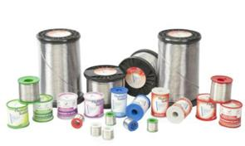
Gambar 3. Timah Solder

Timah solder adalah bahan logam yang digunakan untuk merekatkan sambungan antar komponen. Timah solder terdiri dari campuran dari Tin dan Lead (timah hitam). Campuran umum yang biasa digunakan adalah 60% Tin dan 40% Lead dengan titik leleh 190 ⁰C Tabel di bawah ini menampilkan berbagai perbandingan campuran lain disertai suhu lelehnya.

Tin/Lead | Titik Leleh (⁰C)
40/60 | 230
50/50 | 214
60/40 | 190
63/37 | 183
95/5 | 224

Melapisi permukaan ujung solder dengan timah biasa disebut dengan istilah ‘tinning’
Penimahan (tinning) ini sangat perlu terutama untuk-baut-solder yang baru, gunanya agar timah patri mudah melekat pada ujung baut solder. Untuk menghasilkan pekerjaan yang baik penimahan harus mengikuti prosedur yang benar agar timah patri sebagai bahan penyambung dapat melekat pada permukaan ujung baut-solder.

Langkah-langkah melakukan penimahan adalah sebagai berikut :
- Siapkan perlengkapan yang diperlukan untuk melakukan tinning, seperti; alat pemanas, kikir kasar dan kikir sedang, cairan air keras (NHCl), resin (arpus), dan bila perlu lap kain-pernel atau majun
- Bersihkan permukaan ujung kepala-baut solder dengan kikir hingga rata dan halus
- Bersihkan serbuk bekas kikir sampai bersih dengan kain atau majun
- Panaskan kepala-baut solder sampai kira-kira 170o C (berwar merah kelabu)
- Celupkan pada larutan air-keras atau arpus
- Gosokan pada timah padat sampai timahnya mencair danmelekat dengan rata pada seluruh permukaan ujung kepala baut-solder
- Bersihkan kembali permukaan kepala baut-solder dengan majun
- Selanjutnya kita coba hasil penimahan tersebut dengan memanaskan kembali baut-solder sampai kira-kira 210o C
- Gosokan kembali pada timah dingin, apabila cairan timah melekat pada seluruh permukaan kepala baut-solder itu berarti pekerjaan penimahan(tinning) berhasil. Akan tetapi bila tidak tandanya tidak/belum maka pekerjaan penimahan itu harus diulang sampai berhasil.

Macam – Macam Timah
Timah atau timah putih, tahan terhadap pengaruh oksidasi udara, bahan ini lebih keras dari timah hitam,agak kenyal sehingga dapat dibuat dalam bentuk timah kawat. Timah tidak rusak oleh air maupui udara, maka logam ini sangat baik dipakai sebagai logam pelindung atau pembungkus (coating), akan tetapi bila dengan air laut terjadi pembentukan timah chlorida.

Timah hitam atau timbel
Timah hitam berwarna abu-abu terang dalam udara terbuka warnanya menjadi gelap. Logam ini sangat lunak dan kenyal mudah sekali dibentuk.
Meskipun timah hitam dalam keadaan murni sangat lembek, namun dengan menambahkan paduan unsur yang lain seperti : antimon, arsen, tembaga dan seng, dapat menjadi lebih keras.
Selain lunak timah hitam adalah satu satunya logam berat yang mempunyai suhu cair yang rendah dan kepadatan yang tinggi. Dengan kepadatan yang tinggi ini maka logam ini banyak digunakan untuk pelindung radiasi seperti pada sinar-X dan energi nuklir.

Paduan timah dan timah hitam
Dalam penyolderan biasanya digunakan campuran antara timah murni dengan timah hitam dengan kadar campuran sesuai dengan titik leleh seperti ditunjukkan pada tabel diatas. Untuk keperluan penyolderan untuk peralatan elektronik digunakan timah dengan campuran 60/40 dengan titik leleh 190 ⁰C dan biasanya berbentuk kawat bulat dengan diameter 0.8 mm. Didalam kawat timah tersebut diisi dengan bahan tambah (pasta, arpus, flux) ini dimaksudkan untuk mempermudah proses penyolderan dengan hasil yang baik.

Bahan tambah (flux, pasta, air keras)

Dalam prakteknya untuk penyolderan dibutuhkan bahan tambah(fluxes) yang berfungsi untuk membersihkan permukaan logam yang akan disambung dari kotoran terutama yang bersifat kimia sehingga cairan patri meresap pada kedua sisi permukaan logam.
Bahan tambah berupa resin ( Arpus ), banyak dipakai sebagai bahan tambah pada industri elektronika. Resin berasal dari penorehan getah pohon pinus kualitasnya dilihat dari warnanya, dikenal sebagai air putih (white water)
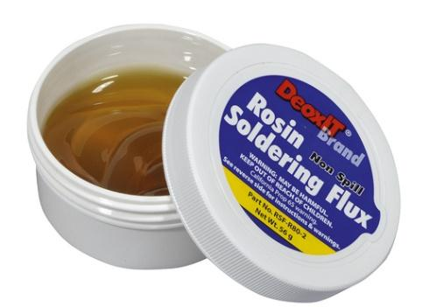

Gambar 4. Flux Solder

- Memulai Menyolder
- Persiapan Menyoder
  - Tempatkan solder pada tempatnya dan hubungkan jack solder kesumber tegangan listrik (stop kontak). Solder membutuhkan waktu beberapa menit untuk mendapatkan panas yang diinginkan ( ± 400 º C)
  - Anda bisa memeriksa panas dengan melelehkan timah diujung solder, setelah itu timah dapat dibersihkan dengan spon atau busa yang agak basah.
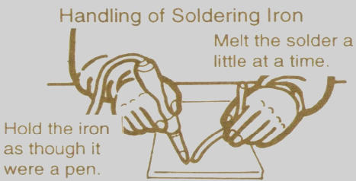

Gambar 5 Cara menyolder

- Pegang soder seperti memegang pinsil pada bagian pegangan (handle) solder. Selalu diingat untuk tidak memegang bagian panas yang lain.
- Sentuhkan ujung soder ke media penyolderan ( PCB ) lalu tahan beberapa detik dan langsung tempelkan timah diujung soder sehingga timah meleleh pada komponen yang akan disoder.

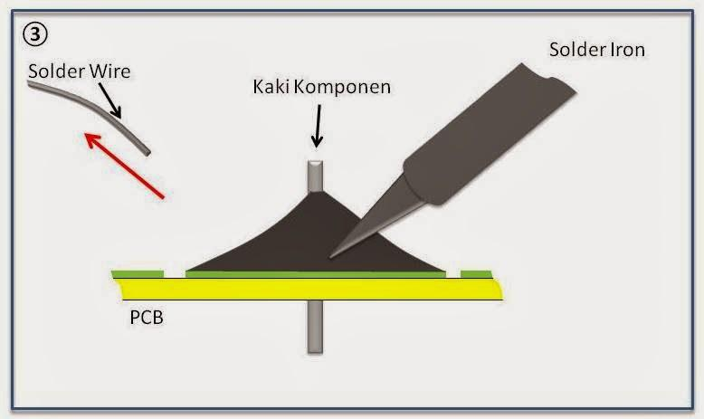

Gambar 6 Cara menyolder kaki komponen

- Angkat solder beserta timah sehingga solderan terbentuk dan diamkan beberapa saat.
- Perhatikan hasilnya; hasil yang baik jika solderan berkilau/mengkilap dan membentuk kerucut. Jika tidak anda perlu memanaskan dan membentuknya lagi.
- Untuk dapat menyolder Komponen Chip dengan baik, kita memerlukan dua tahapan penyolderan yaitu tahap pre-soldering pada PCB dan tahap penyolderan ke komponen chip itu sendiri
  - Pre - Soldering
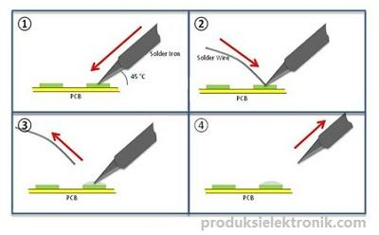
Gambar 7 Pre – Soldering CHIP

  - Tahap Penyolderan Chip
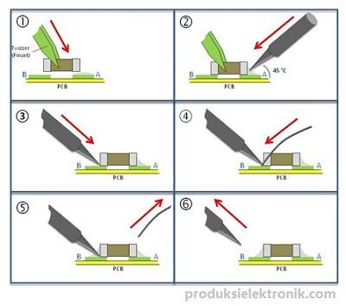
Gambar 8. Tahap Penyolderan CHIP

- Kualitas Hasil Solder
Agar penyolderan menghasilkan produk yang berkualitas sesuai persyaratan di industri, maka haruslah melalui tahapan tahapan proses yang benar.
Prosedur proses penyolderan adalah sebagai berikut :
  - Menyiapkan peralatan atau komponen yang akan disolder
  - Menyiapkan peralatan untuk menyolder
  - Memilih bahan solder
  - Membersihkan bagian yang akan disolder
  - Memanaskan baut solder sampai suhu yang cukup
  - Memanaskan bahan solder (timah) pada permukaan ujung baut solder secukupnya
  - Melakukan penyolderan pada komponen yang telah disiapkan
  - Memeriksa hasil penyolderan
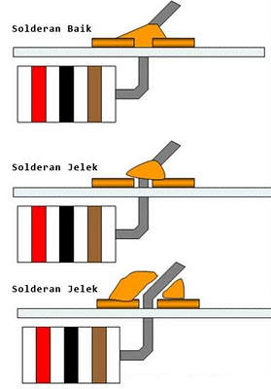
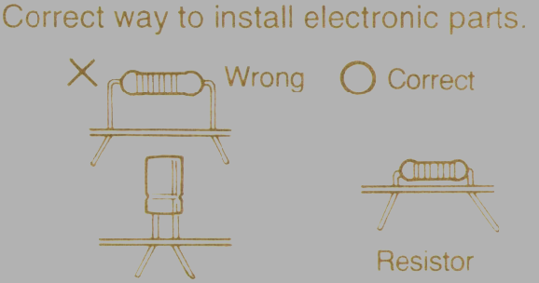

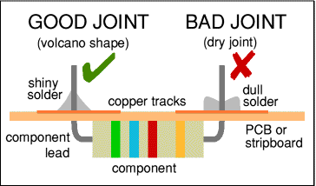

Gambar 9. Hasil Soldering

Urutan penyolderan beberapa jenis komponen yang baik adalah :
No | Komponen | Gambar | Keterangan
1 | Tempat IC (soket) | 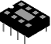 | - Pastikan Sambungkan sesuai urutan kaki IC yang benar  - Jangan pasang Chip IC terlebih dahulu.
2 | Resistors |  | Tidak ada perhatian khusus yang dibutuhkan.
3 | Kapasitor non elko (< 1µF) | 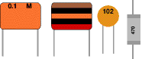 | Bisa dipasang dengan kaki terbolak balik  Hati hati dengan kapasitor polyster karena tidak tahan panas.
4 | Elektrolit Kapasitor(>1µF) | 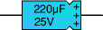 | Pasangkan pada kaki yang tepat biasanya ditandai dengan + dan -
5 | Dioda | 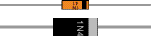 | Pasangkan pada kaki yang tepat  (Biasanya Katoda ditandai dengan gelang warna putih)  Hati hati dengan dioda germanium karena tiidak tahan panas.
6 | LED | 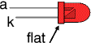 | Pasangkan pada kaki yang tepat  Biasanya kaki katoda (-) lebih pendek dari kaki anoda (+).
7 | Transistor | 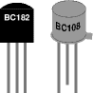 | Pasangkan pada kaki yang tepat  Hati-hati memasangkan karena jarak antar kaki sempit dan tidak tahan panas.
8 | Sambungan kabel | single core wire | Gunakan kawat tunggal dengan lapisan plastik
9 | Klip Baterai, buzzers dan bagian lain yang memiliki kabel sendiri | 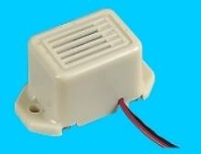 | Pasangkan dengan hubungan yang tepat
10 | Kabel yang menyatu pada PCB termasuk saklar, variable resistor dan speaker | stranded wire | Gunakan kawat beruntai yang lebih fleksibel/lentur .  Jangan gunakan kawat tunggal karena bisa patah jika sering bergerak.
11 | Chip (IC) | 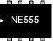 | Pasangkan IC pada tempatnya dengan benar.  Hati-hati memasukkan kaki IC ke soketnya dan pastikan semua kakinya sudah masuk kemudian ditekan kedalam dengan ibu jari.

- Desoldering
Suatu saat Anda mungkin ingin agar hasil sambungan solder bisa dilepas/dipisahkan atau kita ingin mengatur posisi kabel maupun komponen, untuk itulah kita perlu melakukan kegiatan yang disebut Desoldering.
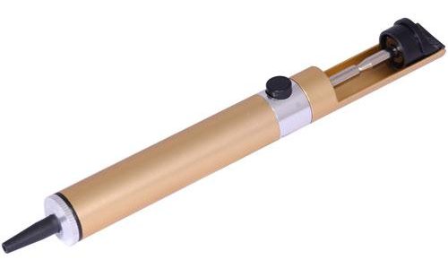
Gambar 10. Atraktor

Ada dua cara untuk melakukannya yaitu :
        - Memakai Attracktor (Penyedot Timah)
- Tekan pompa/pegas sampai terkunci
- Setelah sambaungan dipa-naskan dengan solder dan timahnya mencair, Arahkan ujung Atraktor ke titik sambungan .
- Tekan tombol untuk melepaskan pegas sehingga menyedot timah yang telah cair tadi ke dalam Atraktor
- Ulangi cara di atas untuk menghilangkan atau membersihkan sisa timah yang masih menempel pada sambungan
- Atraktor mungkin perlu dikosongkan isinya dengan membuka sekrup jika sudah penuh

        - Memakai Solder Remover Wick ( Pita Tembaga )
- Arahkan pita tembaga ke arah sambungan beserta ujung solder yang sudah panas
- Seketika timah meleleh, dan timah tersebut akan langsung tertarik ke pita tembaga
- Angkat pita tembaga terlebih dahulu baru kemudian solder juga diangkat.
- Potong dan buang ujung pita tembaga yang terkena timah .
- Ulangi cara di atas untuk menghilangkan atau membersihkan sisa timah yang masih menempel pada sambungan

Setelah menghilangkan hampir seluruh timah dari sambungan, Anda bisa melepas atau membetulkan kabel atau komponen dari papan PCB . Jika sambungan tidak mudah terpisah, coba untuk memanaskan sambungan lagi dengan solder, lalu tarik kabel atau komponen tersebut begitu timah meleleh.
Hati-hati karena panas dapat merambat melalui komponen sehingga dapat membakar tangan Anda sendiri.

- Pertolongan Pertama Akibat Terbakar
Pada umumnya kecelakaan pada waktu menyolder biasanya tidak terlalu parah dan pengobatannya pun tergolong mudah :
- Secepatnya dinginkan bagian tubuh yang terbakar dengan air dingin .
Diamkan bagian yang terbakar untuk selang waktu 5 menit (disarankan 15 menit). Jika es ada mungkin bisa lebih membantu., tapi janggan sampai terlambat mendinginkan dengan air dingin.
- Jangan oleskan salep maupun krim.
Luka akan cepat sembuh tanpa diberi salep maupun krim. Kain kering akan berguna, misalnya sapu tangan untuk menutupi luka dari lingkungan kotor.
- Cari bantuan medis jika luka yang timbul cukup luas.
Yang perlu dilakukan untuk mencegah resiko terbakar:
- Selalu tempatkan solder pada tempatnya sehabis melakukan penyolderan
- Biarkan sambungan agar dingin selama beberapa saat sebelum disentuh
- Jangan pernah sekalipun menyentuh ujung solder kecuali jika anda yakin bahwa solder dalam keadaan dingin. (Sumberwww.kpsec.freeuk.com)

- ALAT DAN BAHAN
Alat :
- Amplas 1 lembar
- Dudukan solder 1 buah
- Spon/busa 1 buah
- Pisau /tang pengupas kabel 1 buah
- Tang potong 1 buah
- Penyedot timah 1 buah
Bahan :
- PCB berlubang 1 buah
- Komponen pasif (resistor) 4 buah
- Komponen pasif (kapasitor) 4 buah
- Komponen Aktif (Dioda) 4 buah
- Komponen Aktif (LED) 4 buah
- Kabel tunggal (kabel jumper) 4 buah
- Pasta 1 buah

- KESEHATAN DAN KESELAMATAN KERJA (K3)
  - Menggunakan pakaian kerja atau lab jas
  - Sarung tangan dan kacamata/safety glass clear
  - Pelindung mulut dan hidung/dust protector
  - Air bersih, deterjen dan kain lap

- LANGKAH KERJA
  - Memeriksa kesiapan peralatan kerja termasuk peralatan keselamatan dan kesehatan kerja
  - Menyiapkan bahan yang akan disolder, antara lain membersihkan kaki – kaki komponen yang akan disolder, mengupas kabel yang disolder, dan membersihkan permukaan PCB
  - Mengatur panas pembakaran baut solder
  - membengkokkan kaki-kaki komponen dengan jarak sama dengan diameter komponen
  - menata komponen yang akan disolder
  - Menyolder sesuai gambar kerja sampai selesai
  - Membersihkan bekas penyolderan
  - Memeriksa hasi penyolderan
  - Menunjukkan hasil penyolderan kepada instruktur
  - Membereskan kembali tempat dan peralatan kerja

- GAMBAR PEKERJAAN
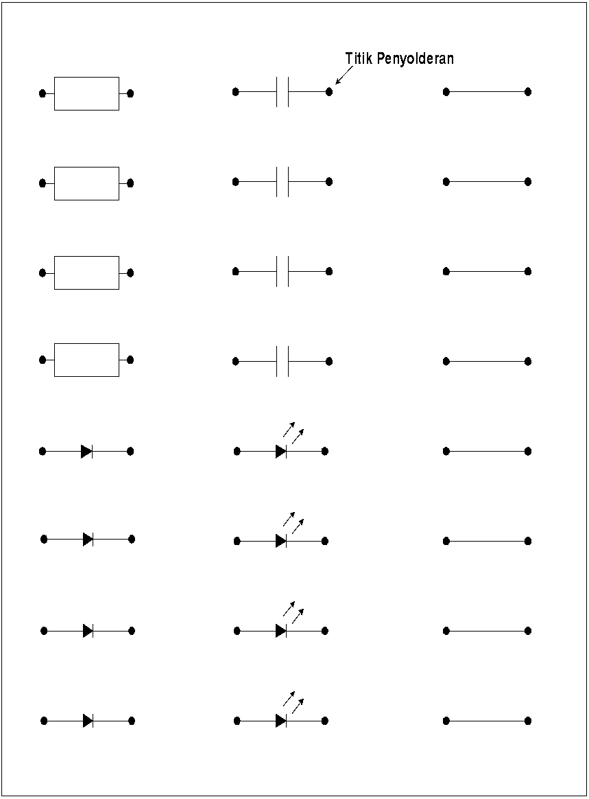
- TES FORMATIF
  - Apa yang dimaksud dengan menyolder
  - Pada rangkaian elektronik kenapa tidak diijinkan menggunakan solder dengan daya listrik yang besar
  - Sebutkan timah solder yang baik digunakan untuk menyolder
  - Apa fungsi heat sink pada proses penyolderan
  - Sebutkan kriteria/syarat-syarat penyolderan yang baik
  - Sebutkan alat yang digunakan untuk proses desoldering
  - Apa tujuan desoldering
  - Sebutkan urutan penyolderan dari dioda
  - Apa yang dimaksud dengan proses tinning
  - Sebutkan bahaya yang mungkin timbul akibat menyolder

- KESIMPULAN
Menyolder adalah proses membuat sambungan logam secara listrik dan mekanis menggunakan logam tertentu (timah) dengan menggabungkannya dengan alat khusus (solder).
Dalam menyolder harus mengutamakan keselamatan dari bahaya solder dan keamanan benda kerja yang disolder. Solder yang umum digunakan untuk keperluan di bengkel elektronika adalah solder dengan daya yang rendah berkisar antara 25 W. Untuk menghindari kerusakan atau kebakaran terhadap komponen atau jalur PCB yang disolder, saat melaksanakan proses penyolderan dilengkapi dengan alat peredam panas Menggunakan Heat Sink.
Timah adalah bahan logam yang digunakan untuk merekatkan sambungan antar komponen. Timah terdiri dari campuran dari Tin dan Lead (timah hitam). Campuran umum yang biasa digunakan adalah 60% Tin dan 40% Lead.
Untuk mendapatkan hasil solderan yang baik langkah-langkah dalam menyolder adalah
- Pegang soder seperti memegang pinsil pada bagian pegangan (handle) solder. Selalu diingat untuk tidak memegang bagian panas yang lain.
- Sentuhkan ujung soder ke media penyolderan (PCB) lalu tahan beberapa detik dan langsung tempelkan timah diujung soder sehingga timah meleleh pada komponen yang akan disoder.
- Angkat solder beserta timah sehingga solderan terbentuk dan diamkan beberapa saat. Perhatikan hasilnya; hasil yang baik jika solderan berkilau/mengkilap dan membentuk kerucut. Jika tidak anda perlu memanaskan dan membentuknya lagi.
- Desoldering merupakan suatu proses untuk melepaskan sambungan yang sudah disolder baik untuk tujuan permanen maupun untuk keperluan memperbaiki posisi kabel ataupun komponen yang sudah disolder.

